Cyngor Castell-nedd Port Talbot

Adroddiad Gweithredu Cynllun Dyletswydd Bioamrywiaeth 2020-2023

Tachwedd 2023

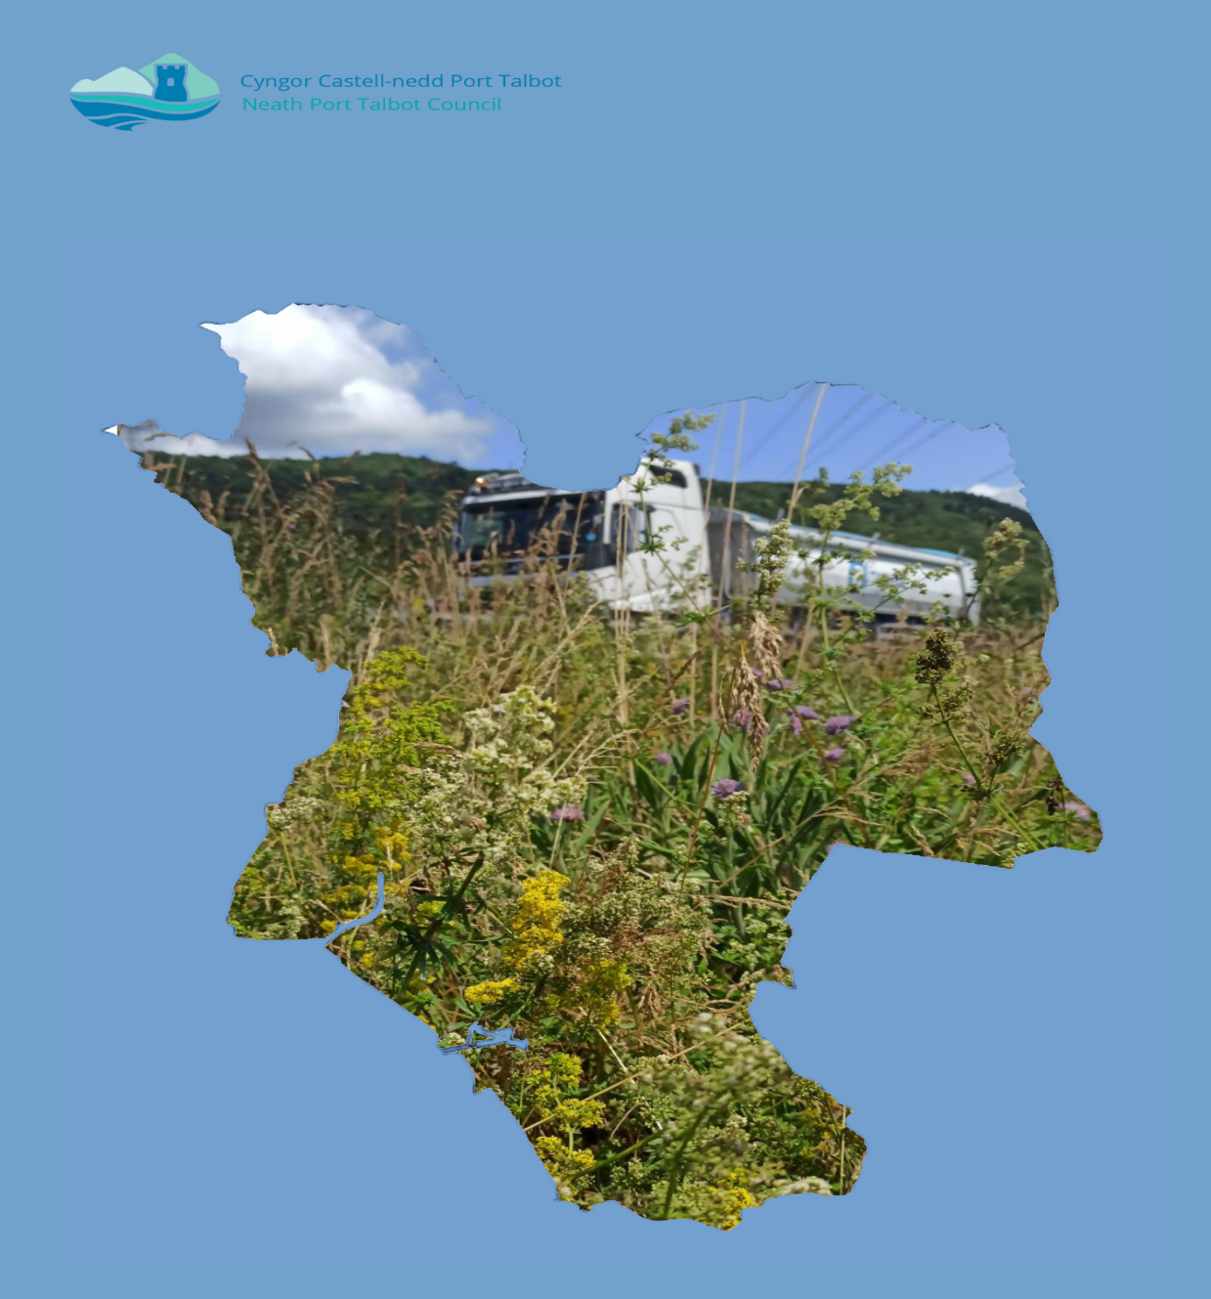

Cynnwys
Byrfoddau ac Acronymau 1
1. Cyflwyniad 1
1.1. Gofynion Deddfwriaethol 1
1.2. Adroddiad Gweithredu Cynllun Dyletswydd Bioamrywiaeth Castell-nedd Port Talbot (CNPT) 2020-2023 2
1.3. Rhaglen ar gyfer Adrodd 3
2. Cefndir 3
2.1. Cyd-destun – Cyngor Castell-nedd Port Talbot 3
3. Uchafbwyntiau, Prif Ddeilliannau ac Anawsterau 4
3.1. Camau Allweddol o ran Bioamrywiaeth 4
3.2. Canlyniadau Cadarnhaol i Iechyd a Llesiant 14
3.3. Galluogwyr Allweddol 14
3.4. Rhwystrau Amlwg 15
4. Diweddariadau i ddeddfwriaeth, polisïau a chynlluniau 17
5. Cyfleoedd Eraill 20
6. Adroddiad Gweithredu 24
6.1. Amcanion y Cynllun Gweithredu Adfer Natur (NRAP) 24
6.2. Amcan 1 yr NRAP: Ennyn a chefnogi cyfranogiad a dealltwriaeth er mwyn i fioamrywiaeth fwrw gwreiddiau yn y broses benderfynu ar bob lefel 24
6.3. Amcan 2 yr NRAP: Diogelu rhywogaethau a chynefinoedd sydd o’r pwys mwyaf a’u rheoli’n well 30
6.4. Amcan 3 yr NRAP: Gwneud ein hamgylchedd naturiol yn fwy cydnerth drwy adfer cynefinoedd sydd wedi’u diraddio a chreu cynefinoedd 34
6.5. Amcan 4 yr NRAP: Mynd i’r afael â’r prif bwysau ar rywogaethau a chynefinoedd 36
6.6. Amcan 5 yr NRAP: Gwella ein tystiolaeth, ein dealltwriaeth a’n gwaith monitro 38
6.7. Amcan 6 yr NRAP: Rhoi fframwaith llywodraethu a chymorth ar waith i gyflawni’r amcanion 40
7. Crynodeb 44
7.1. Camau gweithredu a ddiweddarwyd 44
7.2. Dileu camau gweithredu 45
7.3. Camau gweithredu newydd 45
8. Diweddglo 49
9. Atodiadau 50
9.1. Atodiad 1; Asesiadau Gwasanaeth 50
9.2. Atodiad 2; Camau gweithredu posibl sy’n berthnasol i CCNPT, o Gynllun Gweithredu Adfer Natur PNL CNPT 51

Byrfoddau ac Acronymau
CDB: Cynllun Dyletswydd Bioamrywiaeth
Tîm CG a BG: Tîm Cefn Gwlad a Bywyd Gwyllt CNPT
ENRaW: Cynllun Galluogi Adnoddau Naturiol a Llesiant
SG: Seilwaith Gwyrdd
AEI: Asesiad Effaith Integredig
CDLl: Cynllun Datblygu Lleol
GNL: Gwarchodfa Natur Leol
PNL: Partneriaeth Natur Leol
NLHF: Cronfa Dreftadaeth y Loteri Genedlaethol
CNPT: Castell-nedd Port Talbot
CCNPT: Cyngor Castell-nedd Port Talbot
NRAP: Cynllun Gweithredu Adfer Natur
CNC: Cyfoeth Naturiol Cymru
BGC: Bwrdd Gwasanaethau Cyhoeddus
CDLlA: Cynllun Datblygu Lleol Amnewid
A6: Dyletswydd Adran 6 o dan Ddeddf yr Amgylchedd (Cymru) 2016
SINC: Safleoedd â Phwysigrwydd Cadwraeth Natur
CCA: Canllaw Cynllunio Atodol
SoDdGA: Safle o Ddiddordeb Gwyddonol Arbennig
SAB: Corff Cymeradwyo SuDS
SuDS: System Draenio Cynaliadwy
LlC: Llywodraeth Cymru
WLGA: Cymdeithas Llywodraeth Leol Cymru

Cyflwyniad

Gofynion Deddfwriaethol
    - Cyflwynodd Deddf yr Amgylchedd (Cymru) 2016 (y Ddeddf) Ddyletswydd lefel uwch o ran Bioamrywiaeth a Gwydnwch Ecosystemau i awdurdodau cyhoeddus (gan gynnwys y Cyngor), y mae’n rhaid iddynt geisio cynnal a gwella bioamrywiaeth wrth ymarfer eu swyddogaethau, i’r graddau y mae hynny’n cyd-fynd ag ymarfer y swyddogaethau hynny’n briodol, a thrwy wneud hynny hybu gwydnwch ecosystemau.

    - Er mwyn cydymffurfio â dyletswydd A6, dylai’r Cyngor wreiddio ystyried bioamrywiaeth ac ecosystemau yn eu meddwl cynnar a’u cynlluniau busnes, gan gynnwys unrhyw bolisïau, cynlluniau, rhaglenni a phrosiectau, yn ogystal â’u gweithgareddau o ddydd i ddydd.

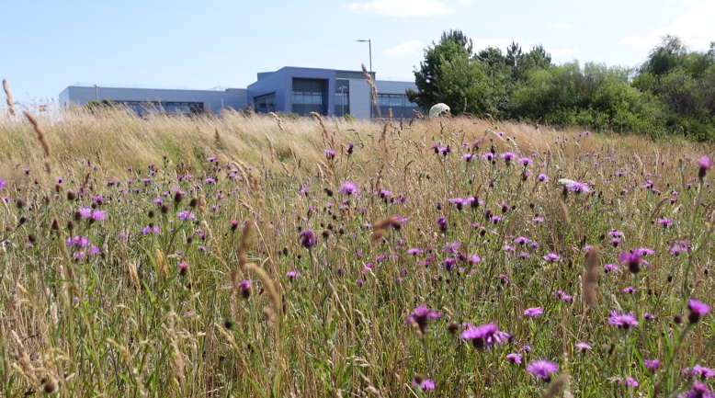
Ffigur 1. Swyddfeydd CCNPT yn Y Ceiau, gyda safle cymdogol Caru Gwenyn CNPT

Adroddiad Gweithredu Cynllun Dyletswydd Bioamrywiaeth Castell-nedd Port Talbot (CNPT) 2020-2023
    - Cyhoeddwyd yr ail Gynllun Dyletswydd Bioamrywiaeth, 2020-2023, ym mis Rhagfyr 2021, yn dilyn ymlaen o CDB 2017-2020, a chan fabwysiadu newidiadau a argymhellwyd, fel y nodwyd yn Adroddiad Gweithredu CDB 2017-2020.

    - Mae CDB 2020-2023 yn amlinellu sut roedd CCNPT yn bwriadu cydymffurfio â dyletswydd A6, gyda chamau gweithredu wedi’u targedu, y byddai’r Cyngor yn eu cyflawni i fodloni gofynion y Ddeddf ar gyfer y cyfnod 2020-2023. Mae’n amlinellu pa adnoddau naturiol sydd gan CNPT, pam maen nhw’n bwysig, a rhai o’r gweithgareddau sydd eisoes ar waith i’w diogelu. Mae’n esbonio’r cefndir deddfwriaethol; y mecanweithiau cyflwyno; y camau manwl sydd i’w cyflawni a’r cerrig milltir ar gyfer adrodd.

    - Mae’r Adroddiad Gweithredu hwn ar CDB 2020-2023 yn darparu trosolwg o uchafbwyntiau, canlyniadau allweddol, a materion a godwyd wrth gyflwyno CDB 2020-2023. Mae’n adrodd ar gynnydd yn erbyn y camau gweithredu ac yn awgrymu argymhellion ar gyfer diweddariadau neu gamau newydd i’w cynnwys yn iteriad nesaf y CDB, CDB 2023-2026.

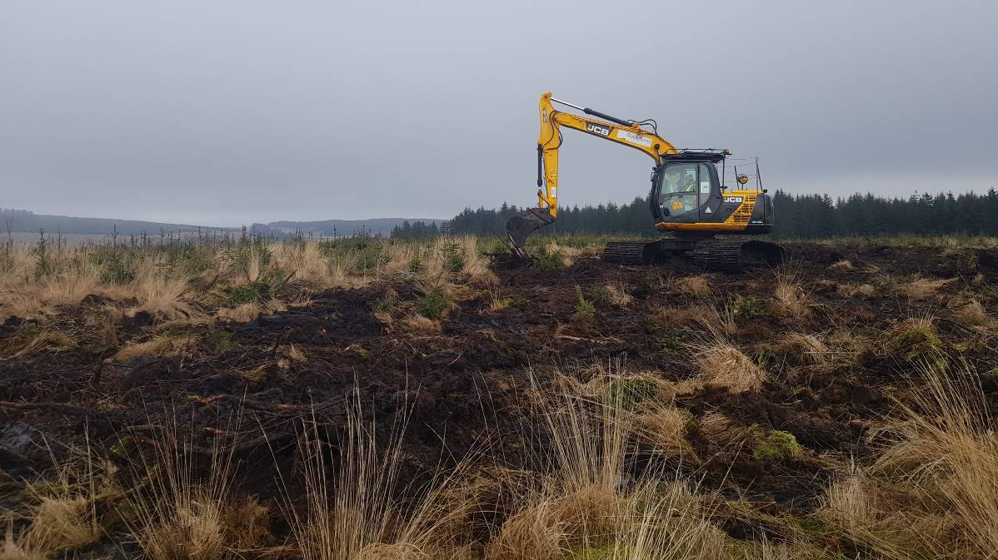
Ffigur 2. Adfer mawndir sy’n digwydd fel rhan o’r prosiect Mawndiroedd Coll. CCNPT yw’r partner sy’n arwain y prosiect yma.

Rhaglen ar gyfer Adrodd
    - O dan adran 6 (7) o’r Ddeddf, rhaid i’r Cyngor, cyn diwedd 2019, a chyn diwedd pob trydedd flwyddyn wedi hynny, gyhoeddi adroddiad ar yr hyn y mae wedi’i wneud i gydymffurfio â dyletswydd A6.

    - Er mwyn i’r Cyngor fonitro’r camau gweithredu yn y CDB yn unol â llifoedd arian grant, ac i ganiatáu ar gyfer adroddiadau gwleidyddol, mae’r amserlen fonitro yn cyfateb i’r blynyddoedd ariannol.

    - Dyddiwyd yr adroddiad gweithredu hwn ym mis Tachwedd 2023, gan mai dyna’r dyddiad pryd y cafodd ei gymeradwyo yn y Cyngor llawn, fodd bynnag, mae’r adroddiad yn monitro’r camau gweithredu o’r dyddiad cyhoeddi gwreiddiol hyd at ddiwedd blwyddyn ariannol 2023 – h.y. 1 Ebrill 2020 tan 31 Mawrth 2023.

    - O ganlyniad, bydd y Cyngor yn monitro camau gweithredu’r CDB nesaf, 2023-2026, o 1 Ebrill 2023 tan 31 Mawrth 2026.

    - Cyflwynir yr Adroddiad Gweithredu i LlC a’i roi ar wefan y Cyngor.

    - Mae canllawiau’r ddyletswydd A6 yn nodi bod modd i’r Cyngor newid y CDB ar unrhyw adeg. Os bydd amgylchiadau o’r fath yn codi, bydd yr adroddiad hwnnw’n ymddangos ar ffurf atodiad i’r CDB newydd ac yn nodi’r rhesymau am y newidiadau. Cofnodir unrhyw newidiadau a wneir yn ystod y cyfnod hwnnw yn yr adroddiad gweithredu 3 blynedd, a’u cyflwyno i LlC.

Cefndir

Cyd-destun – Cyngor Castell-nedd Port Talbot
    - Mae Bwrdeistref Sirol Castell-nedd Port Talbot (CNPT) ar yr arfordir rhwng siroedd Abertawe a Phen-y-bont ar Ogwr. Mae CNPT hefyd yn rhannu ffiniau â Sir Gaerfyrddin, Powys, Rhondda Cynon Taf (RhCT) a Pharc Cenedlaethol Bannau Brycheiniog. Mae ganddi boblogaeth o fwy na 140,000 ac mae’r ardal weinyddol yn cwmpasu 44,217 hectar.

    - Mae gan CNPT amrywiaeth eang o gynefinoedd a rhywogaethau, o laswelltir corslyd yn y cymoedd sy’n cynnal britheg y gors, i goetir hynafol sy’n gartref i foda’r mêl a’r chwilen ddaear las, sydd fel ei gilydd yn brin; a gwlyptir isel a chamlesi sy’n denu corryn rafft y ffen. Er bod y twyni arfordirol a’r morfa heli yn ffinio â Bae Abertawe, mae mawngorsydd ucheldir CNPT yn ymestyn ar draws y llwyfandir i mewn i Rondda Cynon Taf. Mae tir llwyd megis tomenni glo sydd ar wasgar ar draws y sir yn cynnal planhigion ac infertebratau prin.

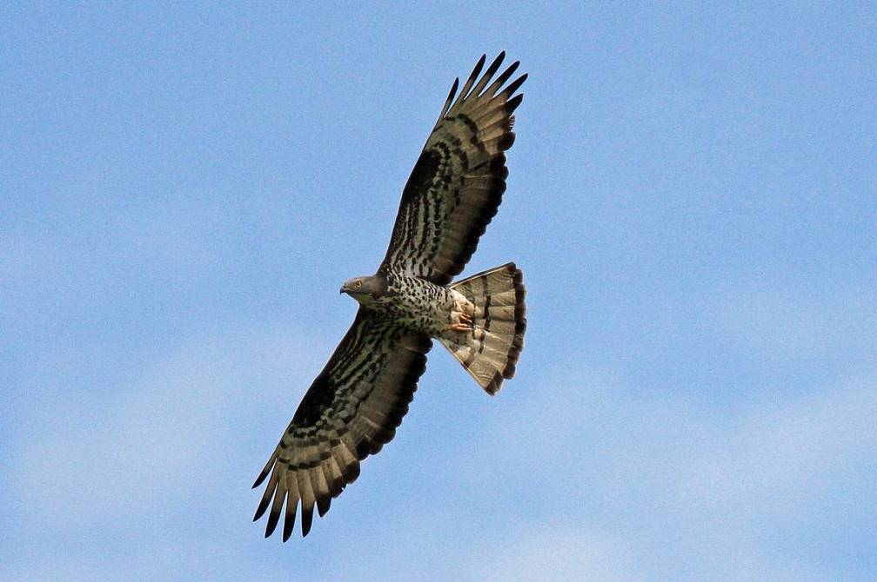
Ffigur 3. Boda’r Mêl (c) Steve Roberts

    - Fel Awdurdod Lleol, mae gan Gyngor Castell-nedd Port Talbot y gallu a’r cyfle i ddylanwadu ar swm a sylwedd bioamrywiaeth yn y Fwrdeistref Sirol, trwy reoli ei dir/asedau, ei strategaethau, ei bolisïau a sut cyflwynir ei brosiectau. Mae’r Awdurdod yn rhoi polisi a deddfwriaeth cenedlaethol ar waith ac yn gorfodi cydymffurfiaeth â nhw, ac mae hefyd yn gweithio mewn partneriaeth ag ystod eang o randdeiliaid ac yn ymgysylltu â’r cyhoedd i gyflawni manteision ehangach.

    - Mae cyflawni Dyletswydd A6 a rhoi’r CDB ar waith yn gyfrifoldeb i’r Cyngor cyfan. Ers 2017, mae cydlynu a monitro’r CDB wedi cael ei wreiddio yn swydd aelod o staff. Wedi i’r Tîm Cefn Gwlad a Bywyd Gwyllt gael ei ailstrwythuro yn 2021, Ecolegydd (Cynlluniau a Phrosiectau) y Tîm Cefn Gwlad a Bywyd Gwyllt bellach yw swyddog arweiniol y CDB.

Uchafbwyntiau, Prif Ddeilliannau ac Anawsterau
Mae’r adran hon yn nodi’r canlyniadau cadarnhaol a gafwyd hyd yma yn sgîl y cynnydd a wnaed o ran y Camau Gweithredu a nodwyd yn yr Adroddiad (Adran 6). Mae hefyd yn amlygu galluogwyr a rhwystrau allweddoI sydd wedi dylanwadu ar weithredu neu sy’n parhau i wneud hynny.

Camau Allweddol o ran Bioamrywiaeth

Llywodraethu / Prosesau Corfforaethol
      - Mae’r Tîm Cefn Gwlad a Bywyd Gwyllt yn parhau i ddarparu gwasanaeth ymgynghorol er mwyn galluogi’r cyngor i ystyried bioamrywiaeth mewn ystod eang o swyddogaethau. Mae hyn yn cynnwys trwy’r broses rheoli datblygu, fel rhan o Gorff Cymeradwyo SuDS (Systemau Draenio Cynaliadwy) ac yn achos ymholiadau anffurfiol e.e. ynghylch rheolaeth tir.

      - Cynhaliwyd asesiadau gwasanaeth i bennu eu heffaith bosibl ar fioamrywiaeth a chyfleoedd arfer gorau yn achos nifer o feysydd gwasanaeth y cyngor. Mantais ychwanegol i’r rhain yw eu bod wedi creu cysylltiadau newydd rhwng y Tîm Cefn Gwlad a Bywyd Gwyllt a meysydd gwasanaeth eraill, sydd bellach yn ymwybodol o’r gwasanaethau cynghori ac ymgynghoriaeth sy’n cael eu darparu i’w galluogi i gyflawni eu dyletswydd bioamrywiaeth.

ASTUDIAETH ACHOS: Asesiadau Gwasanaeth
O dan Gam Gweithredu 1.2. o CDB 2020-2023, roedd gofyn bod pob gwasanaeth yn cael asesiad risg i ganfod eu heffaith bosibl ar fioamrywiaeth a’r cyfleoedd ar gyfer arfer gorau. Cychwynnwyd yr asesiadau gwasanaeth hyn ym Mlwyddyn 5 (1 Ebrill 2022- 31 Mawrth 2023), gan gychwyn gyda Chyfarwyddiaeth yr Amgylchedd ac Adfywio. Mae’r asesiadau gwasanaeth hyn wedi nodi llwybrau effaith pob gwasanaeth, yn ogystal ag unrhyw risgiau a chyfleoedd i wella. Maen nhw hefyd wedi bod yn werthfawr o safbwynt cynyddu ymwybyddiaeth o Ddyletswydd Bioamrywiaeth ymhlith y Rheolwyr Atebol. Nodwyd rhai cyfleoedd allweddol i wella prosesau a gwelliannau cyflawnadwy i feysydd gwasanaeth, ac mae’r rhain ar waith o ganlyniad i’r asesiadau gwasanaeth hyn:
- Mae’r Uned Trafnidiaeth Teithwyr yn awr yn helpu i hybu gwybodaeth am fyd natur a digwyddiadau a gweithgareddau natur trwy sgriniau fideo mewn hybiau trafnidiaeth e.e. Gorsaf Fysiau Castell-nedd;
- Bellach mae gan Briffyrdd a Draenio brotocol yn ei le ar gyfer gwirio cwmnïau cyfleustodau ac eraill sy’n gwneud gwaith ar dir yr Awdurdod Lleol, i sicrhau nad yw’r gwaith yn cael effaith negyddol ar fioamrywiaeth;
- Mae’r SAB a Rheoli Datblygu Priffyrdd yn gweithio gyda’r Tîm Cefn Gwlad a Bywyd Gwyllt i ganfod sut gall SUDS gyflawni ei botensial llawn o ran bioamrywiaeth; a
- Bydd swyddogion o bob rhan o gyfarwyddiaeth yr Amgylchedd yn mynychu hyfforddiant ar y CDB, sut mae adnabod bywyd gwyllt o ddiddordeb ar safle, a phryd dylid cynnwys y Tîm Cefn Gwlad a Bywyd Gwyllt.

Mae’r asesiadau gwasanaeth yn parhau, ond mae disgwyl iddyn nhw gael eu cwblhau ym Mlwyddyn 6 (1 Ebrill 2023 – 31 Mawrth 2024) o CDB 2023-2026.
      - Mae’r Tîm Cefn Gwlad a Bywyd Gwyllt wedi parhau i ddarparu gwasanaeth allweddol i adrannau eraill ar ffurf ymgynghoriaeth. Mae’r Ecolegwyr yn cydweithio’n agos ag adrannau eraill o gychwyn y prosiect i’w derfyn, er mwyn sicrhau bod gwaith o fudd i fioamrywiaeth.

ASTUDIAETH ACHOS: Cynllun Lliniaru Llifogydd Glyn-nedd
Roedd yr adran Priffyrdd a Draenio yn cynnal Cynllun Lliniaru Llifogydd yng Nglyn-nedd er mwyn arbed dros 200 o eiddo rhag llifogydd. Er mwyn i’r gwaith gael ei wneud, bu’n rhaid cwympo nifer o goed, ac amharwyd ar Safleoedd oedd â Phwysigrwydd Cadwraeth Natur (SINC).
Sicrhaodd y tîm Priffyrdd a Draenio gymorth y Tîm Cefn Gwlad a Bywyd Gwyllt yn gynnar yn y prosiect er mwyn helpu i leiafu’r effaith negyddol ar fioamrywiaeth a dylunio gwelliannau. Er mwyn lliniaru a gwella yng nghyswllt y gwaith, cytunwyd ar gynllun rheoli cadwraeth natur ar gyfer y SINC, nad oedd yn cael ei reoli fel mater o drefn yng nghyswllt byd natur, ac a oedd o ganlyniad yn diraddio. Ar ben hynny, i gymryd lle’r coed a gwympwyd, bydd Swyddog Coetir y Tîm Cefn Gwlad a Bywyd Gwyllt yn mynd ati’n strategol i blannu coed a pherthi mewn lleoliadau lle profwyd bod angen mwy o gysgod coed.
      - Mae Aelodau Etholedig a swyddogion wedi cael hyfforddiant bioamrywiaeth ar nifer o bynciau, gan gynnwys y Cynllun Dyletswydd Bioamrywiaeth, Caru Gwenyn CNPT a Seilwaith Gwyrdd. Mae sesiynau hyfforddi rheolaidd bellach yn rhan o raglen swyddogion, er mwyn cynyddu dealltwriaeth o’r Ddyletswydd Bioamrywiaeth, a galluogi aelodau perthnasol o staff i adnabod bywyd gwyllt o ddiddordeb ar safleoedd.

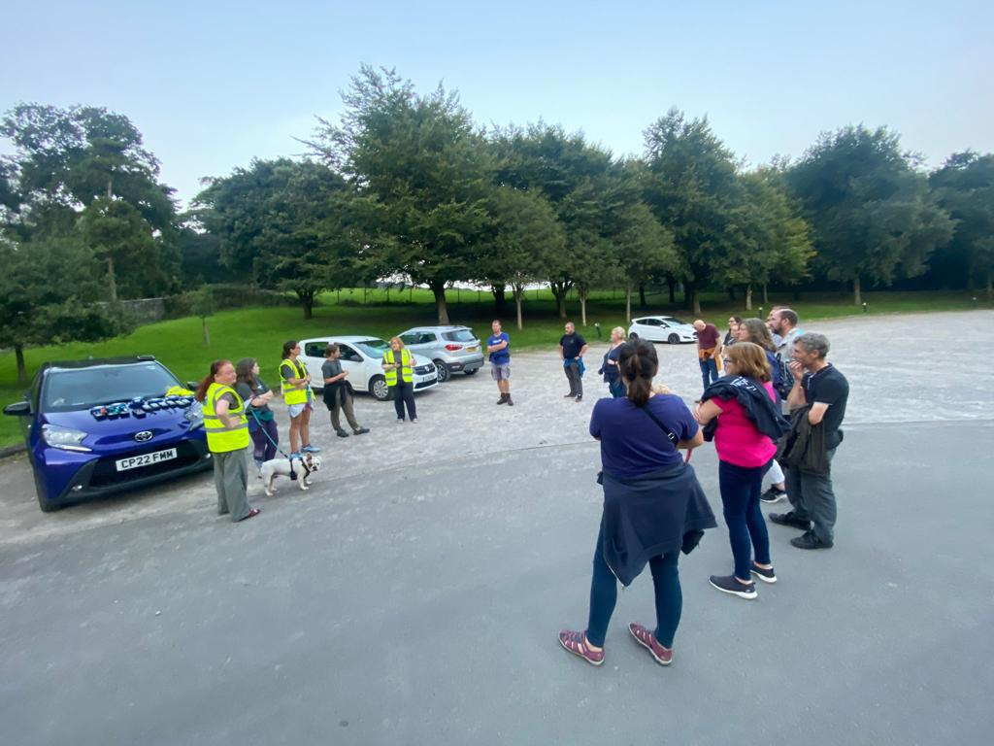
Ffigur 4. Taith gerdded hyfforddiant Ystlumod i Staff CCNPT ym Mharc Margam
      - Mae’r Tîm Cefn Gwlad a Bywyd Gwyllt wedi parhau i gydweithio, lle bo hynny’n briodol, ag is-adrannau eraill i helpu i ddatblygu strategaethau neu gynlluniau sy’n cyfrannu at gadwraeth bioamrywiaeth, neu a allai gael effaith ar fioamrywiaeth.

ASTUDIAETH ACHOS: Caru Gwenyn CNPT
Rhoddodd Cam Gweithredu 6.5 yn CDB 2020-2023 gyfrifoldeb ar CCNPT i gynnal adolygiad o’r cynllun Safleoedd Cadwraeth Natur er mwyn cynnwys rheolaeth ar yr holl ymylon ffyrdd a’r safleoedd allweddol sydd ym meddiant y cyngor.
Ym mis Medi 2020, sefydlwyd gweithgor oedd yn cynnwys aelodau o’r Tîm Cefn Gwlad a Bywyd Gwyllt a’r tîm Gwasanaethau Cymdogaeth. Bu’r grŵp yma yn cydweithio i edrych yn benodol ar reoli safleoedd glaswelltir o’r cynllun Safleoedd Cadwraeth Natur.
Ym mis Gorffennaf 2021, mabwysiadwyd cynllun Caru Gwenyn CNPT, gyda’r nod allweddol o gynyddu cwmpas y glaswelltir blodau gwyllt ar draws CNPT.
Mae rhyw 32 o hectarau bellach yn cael eu rheoli ar ffurf dolydd trwy gynllun Caru Gwenyn CNPT. Mae map o’r safleoedd hyn ar gael ar-lein yma.
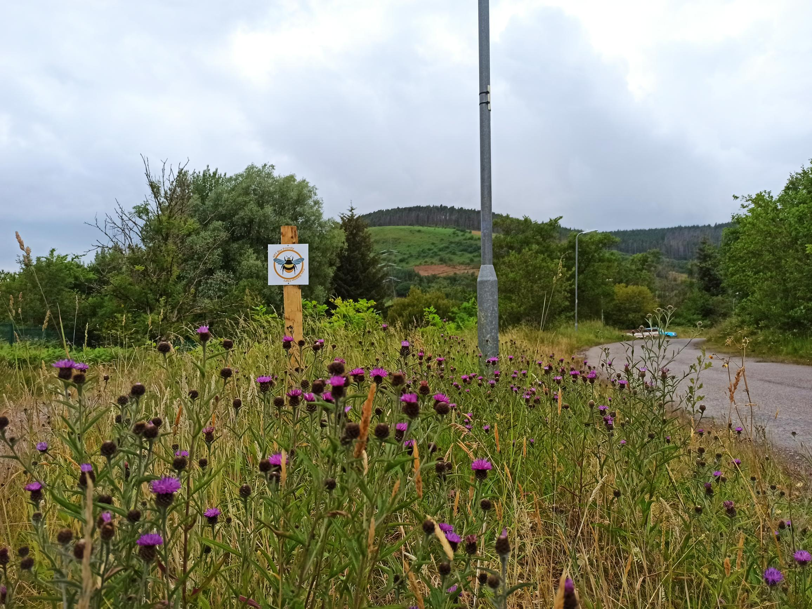
Figure 5. NPT Bee Friendly site in Tonmawr
      - Mae Cynllun Corfforaethol CCNPT 2022-2027 yn ymrwymo i gyflawni camau gweithredu allweddol yn erbyn yr amcan ‘Sicrhau bod cenedlaethau’r dyfodol yn gallu mwynhau ein hamgylchedd lleol, ein diwylliant a’n treftadaeth’; gan gynnwys datblygu Partneriaeth Natur CNPT ymhellach a rhoi’r CDB ar waith. Mae Cynllun Llesiant y Bwrdd Gwasanaethau Cyhoeddus (2023-2028) wedi cydnabod y bygythiad yn sgîl argyfwng byd natur, ac o ganlyniad wedi cryfhau ei uchelgeisiau ar gyfer natur a’r amgylchedd.

      - Mae Tîm Cefn Gwlad a Bywyd Gwyllt CCNPT wedi parhau i ddarparu Ysgrifenyddiaeth ar gyfer Partneriaeth Natur Leol CNPT, ac mae wedi cefnogi datblygiad Cyflwr Byd Natur yn CNPT, a gyfunwyd â Chynllun Gweithredu Adfer Natur (NRAP). Mae’r Cynllun Gweithredu yn fecanwaith allweddol ar gyfer cadwraeth rhywogaethau a chynefinoedd yn y Sir. Mae CCNPT yn cefnogi gweithrediad yr NRAP ar ei dir ei hun a thrwy gefnogi partneriaid eraill e.e. trwy sicrhau cyllid ar gyfer Cronfa Grantiau’r Bartneriaeth Natur Leol.

ASTUDIAETH ACHOS: CNPT dros Fyd Natur
Is-grŵp sy’n rhan o Bartneriaeth Natur Leol CNPT yw CNPT dros Fyd Natur, a’i nod yw ymgysylltu â grwpiau cymunedol brwd ac unigolion sydd am wneud gwahaniaeth i fyd natur yn CNPT, ond sydd angen cymorth o bosib i gychwyn arni.
Mae’r grŵp wedi cwrdd unwaith bob 3 mis ers Ionawr 2022 i drafod y rhywogaethau a’r cynefinoedd pwysig yn CNPT, i roi cyngor i unrhyw un sy’n awyddus i gychwyn prosiect, ac i awgrymu syniadau ar gyfer gweithgareddau a digwyddiadau y mae modd eu trefnu neu gymryd rhan ynddynt gyda chymunedau lleol.
Hwylusir y grŵp gan staff prosiect sy’n cael eu hariannu trwy Gronfa Mannau Lleol dros Fyd Natur Llywodraeth Cymru, ac mae yng ngofal Tîm Cefn Gwlad a Bywyd Gwyllt CCNPT.
      - Mae Tîm Cefn Gwlad a Bywyd Gwyllt CCNPT wedi parhau i gynyddu ymwybyddiaeth o fioamrywiaeth trwy amrywiaeth o ddulliau, yn cynnwys cyfryngau cymdeithasol, paneli dehongli ar safleoedd, taflenni a theithiau cerdded a sgyrsiau.

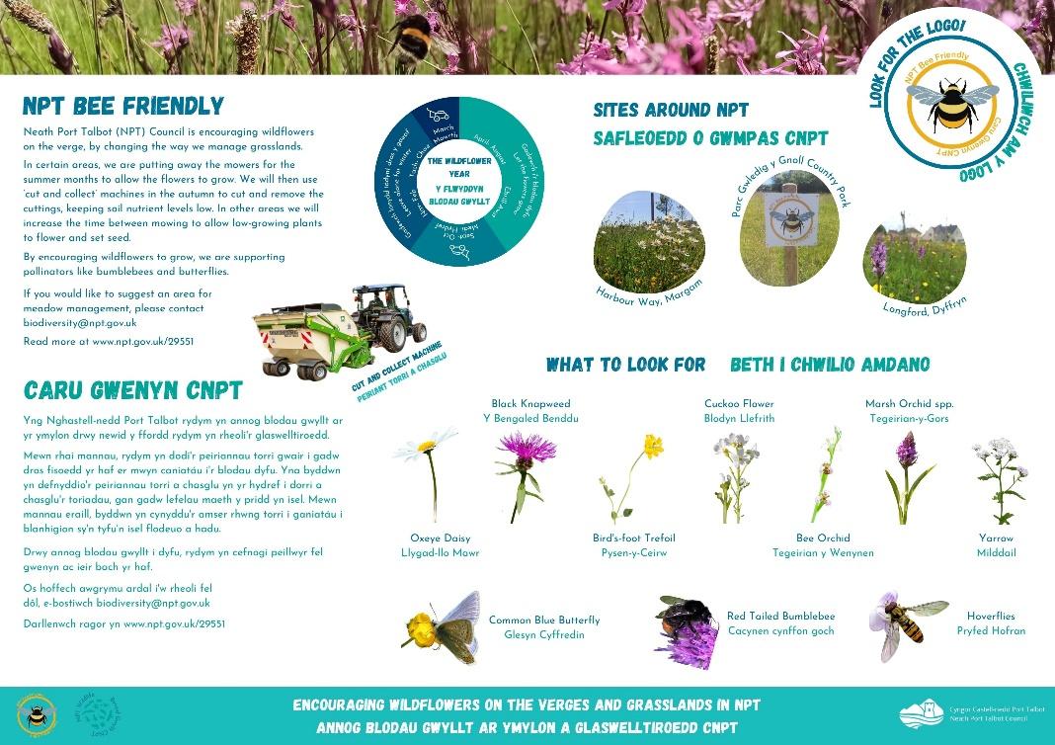
Ffigur 6. Panel Dehongli Caru Gwenyn CNPT

ASTUDIAETH ACHOS: Wythnos Byd Natur Cymru 2020
Cynhaliwyd Wythnos Byd Natur Cymru 2020 o 30 Mai tan 7 Mehefin 2020. Oherwydd y pandemig, nid oedd modd cynnal y rhaglen arferol o ddigwyddiadau a gweithgareddau, a chynlluniwyd rhaglen o ddigwyddiadau rhithwir yn lle, gyda nifer o’r rheiny’n cael eu cynnal gan CCNPT ar sianeli cyfryngau cymdeithasol Bywyd Gwyllt CCNPT. Roedd y digwyddiadau hyn yn cynnwys:
- Sesiwn Holi ac Ateb am Wenyn yn yr Ardd – 622 wedi gwylio
- Dal Gwyfynod yn Fyw – 2800 wedi gwylio ‘Sesiwn wych gan Barry - wedi dysgu cymaint, diolch CNPT am drefnu’
- Sesiwn Holi ac Ateb am Ddreigiau’r Ardd – 506 wedi gwylio
- Taith Gerdded Rithwir Ystlumod – 1600 wedi gwylio ‘Diolch Richard - mae wedi bod yn ddiddorol dros ben, a diolch i fywyd gwyllt CNPT am drefnu!’
- Sesiwn Holi ac ateb Ffrindiau Pluog gyda Laura Palmer o Dîm Cefn Gwlad a Bywyd Gwyllt CCNPT – 372 wedi gwylio

      - Mae archwiliad bioamrywiaeth ar waith ar dir sydd yn ein meddiant a than ein rheolaeth, er mwyn canfod ble mae gennym ni gynefinoedd a rhywogaethau gwarchodedig ar ein tir. Pennir potensial rheoli’r tir yma er budd bioamrywiaeth fesul achos. Mae gwybodaeth allweddol am fioamrywiaeth ar ddaliadau tir CCNPT bellach ar gael i’n hadran Ystadau, er mwyn llywio unrhyw benderfyniadau ynghylch dyfodol y tir dan sylw. Cychwynnodd yr archwiliad gyda safleoedd gwarchodedig a rhai sy’n flaenoriaeth ar gyfer bioamrywiaeth.

      - Mae gan y Tîm Cefn Gwlad a Bywyd Gwyllt hanes diamheuol o lwyddiant wrth gynnig am gyllid a’i sicrhau i ymgymryd â gwaith cadwraeth natur hanfodol yn y sir. Yn ystod y cyfnod yr ydym ni’n adrodd amdano yma, sicrhaodd y Tîm Cefn Gwlad a Bywyd Gwyllt dros £2 filiwn o gyllid o ffynonellau allanol.

      - O ganlyniad i’r cyllid hwn a strategaethau newydd CCNPT (e.e. Caru Gwenyn CNPT), mae ardal ehangach o dir CCNPT yn cael ei rheoli o safbwynt bioamrywiaeth. Mae hyn bellach wedi cyrraedd 287 o hectarau, cynnydd o 127 hectar ers i’r Dangosyddion Perfformiad Allweddol (DPA) yn y Cynllun Corfforaethol gael eu cytuno ym mis Mai 2022.

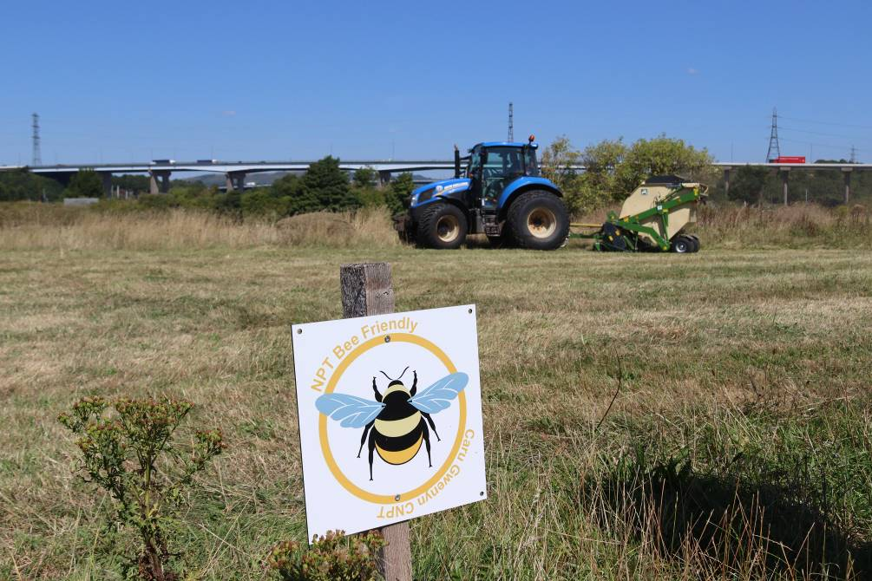
Ffigur 7. Rheolaeth Torri a Chasglu yn digwydd fel rhan o Gynllun Caru Gwenyn CNPT

      - Mae CCNPT yn ystyried bioamrywiaeth trwy’r broses rheoli datblygu, a thrwy’r broses hon, rhoddir cynlluniau rheoli cynefinoedd ar waith, gan gynyddu gwydnwch ein hamgylchedd naturiol a gwella’r rheolaeth ar gynefinoedd blaenoriaeth.

ASTUDIAETH ACHOS: Rheoli Cynefinoedd trwy’r Broses Rheoli Datblygu
Mae CCNPT wedi parhau i ystyried bioamrywiaeth (gan gynnwys y prif rywogaethau a chynefinoedd pwysig, safleoedd dynodedig, Safleoedd Pwysig o ran Cadwraeth Natur (SINC), cynefinoedd a rhywogaethau sy’n bodloni meini prawf SINC, a nodweddion naturiol pwysig) trwy’r broses rheoli datblygu, yn unol â’r Cynllun Datblygu Lleol.
Ym mis Hydref 2022, cymeradwywyd cais cynllunio ar gyfer ffatri newydd prosesu gwydr ar Ffordd Baglan. Mae’r tir dan sylw yn SINC, a ddynodwyd oherwydd ei gynefinoedd ôl-ddiwydiannol a’r rhywogaethau gwarchodedig cysylltiedig. Mae gofyn rheoli cynefinoedd ôl-ddiwydiannol fel y rhain i gadw’r nodweddion pwysig. Gwaetha’r modd, roedd y safle heb ei reoli ers blynyddoedd lawer, ac o ganlyniad roedd y nodweddion dynodi yn cael eu colli’n raddol.
Er y byddai’r ffatri prosesu gwydr a gynigiwyd yn golygu bod peth o’r SINC yma’n cael ei golli, cytunwyd ar gynllun rheoli cynefin 50 mlynedd ar gyfer gweddill y safle, gan ddiogelu nodweddion pwysig y safle am 50 mlynedd i’r dyfodol. Gan ei fod yn debygol y byddai’r nodweddion pwysig hyn wedi cael eu colli yn y cyfnod hwnnw heb reolaeth, mae hyn yn cynrychioli budd net i fioamrywiaeth. Ar ben hynny, bydd ‘to gwyrdd’ ar y ffatri, fydd yn cynnwys nodweddion cynefin newydd fel tir moel, blodau gwyllt a glaswelltir twmpathog fydd o werth i adar ac infertebratau.

Cynnal Arolygon a Data

      - Mae’r Tîm Cefn Gwlad a Bywyd Gwyllt yn parhau i gynnal a diweddaru cofnodion rhywogaethau CNPT trwy gronfa ddata MapMate. Mae’r Tîm Cefn Gwlad a Bywyd Gwyllt hefyd wedi sefydlu ‘Prif Fap Bioamrywiaeth’ i gofnodi unrhyw wybodaeth berthnasol am fioamrywiaeth yn y sir. Mae hwn yn offeryn amhrisiadwy i’r Tîm Cefn Gwlad a Bywyd Gwyllt o safbwynt gwarchod a gwella bioamrywiaeth.

      - Er mwyn bwydo i Gyflwr Byd Natur a Chynllun Gweithredu Adfer Natur CNPT, sicrhaodd CCNPT gyllid i gomisiynu map cynefinoedd Cyfnod 1 newydd ar gyfer CNPT, a luniwyd at safon uchel o gywirdeb a manylder. Mae’r map cynefinoedd Cyfnod 1 a grewyd o ganlyniad wedi darparu tystiolaeth allweddol ar gyfer asesu gwydnwch ecosystemau pob grŵp o gynefinoedd yn CNPT (ar sail asesiad o amrywiaeth, cwmpas, cyflwr a chysylltedd pob cynefin).

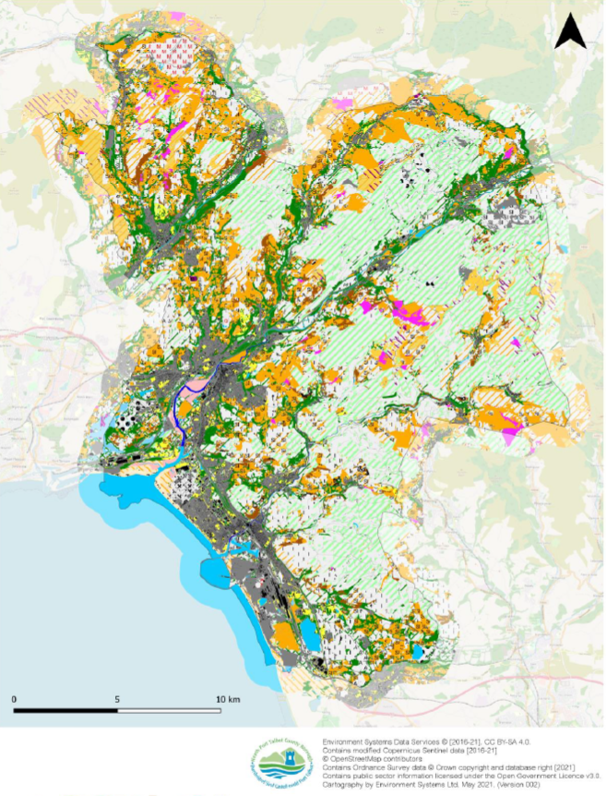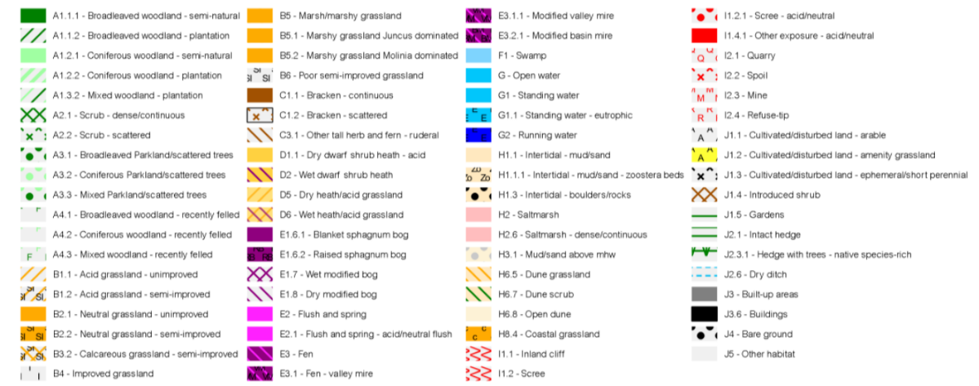
Ffigur 8. Map Cynefinoedd Cyfnod 1 CNPT a’r manylion

      - Mae CCNPT wedi cynnal arolygon rheolaidd o rywogaethau a chynefinoedd, trwy waith craidd neu brosiectau a ariannwyd, er enghraifft, monitro blynyddol ar safleoedd Caru Gwneyn CNPT a monitro blychau nythu ar draws ein daliadau tir. Rhoddwyd y cofnodion o ganlyniad i hynny yn MapMate a’u cyflwyno i’r Ganolfan Cofnodion Leol SEWBReC.

ASTUDIAETH ACHOS: Wildblitz
Trwy’r Prosiect Mawndiroedd Coll, cynhelir sesiynau ‘Wildblitz’ rheolaidd mewn Mannau Gwyllt Cymunedol (mannau gwyrdd cymunedol a reolir er lles byd natur). Nod Wildblitz yw casglu cynifer o gofnodion rhywogaethau â phosib ar gyfer y safle. Hefyd cynhelir rhaglen o deithiau cerdded tywys ac arolygon ar y diwrnod i helpu pobl leol i archwilio byd natur.
Casglwyd cofnodion am gannoedd o rywogaethau newydd yn y sesiynau Wildblitz hyd yma, gan helpu i lywio blaenoriaethau rheoli cynefinoedd a chadwraeth natur y safleoedd wrth symud ymlaen.
      - Mae pob cais cynllunio perthnasol sy’n cynnwys gwybodaeth am fioamrywiaeth yn gofyn bod Canolfan Cofnodion Amgylcheddol Leol yn chwilio am ddata biolegol, a hynny trwy/ar ran yr ymgeisydd. Defnyddir yr wybodaeth hon i lywio penderfyniadau cynllunio ac unrhyw fesurau lliniaru a gwella arfaethedig.

Prosiectau

      - Ers 2020, mae Llywodraeth Cymru wedi dyrannu cyllid blynyddol i CCNPT a PNL CNPT er mwyn cynnal prosiectau sy’n creu neu’n gwella mannau lleol ar gyfer byd natur. Trwy’r cyllid yma, rydym wedi prynu peiriannau fydd yn caniatáu i ni reoli safleoedd Caru Gwenyn CNPT yn briodol, a thrawsffurfio pum safle chwarae dadfeiliedig yn dir glas yn hytrach na thir llwyd trwy ein Prosiectau Gwarchodfeydd Natur Cerrig Camu.

ASTUDIAETH ACHOS: Gwarchodfeydd Natur Cerrig Camu
Gan ddefnyddio cyllid o gronfa Mannau Lleol ar gyfer Natur Llywodraeth Cymru, mae CCNPT wedi creu ‘Gwarchodfeydd Natur Cerrig Camu’ o amgylch y sir. Mannau chwarae dadfeiliedig oedd y rhain, gyda tharmac moel nad oedd o fawr o fudd i bobl na natur. Fel rhan o’r prosiect yma, rydym wedi gwaredu’r llwyd i greu gwyrddni.
Dewiswyd tri safle arloesi ym Mharc Vivian, oddi ar y llwybr beicio rhwng Felindre a Chwmafan, a rhwng Wood Street ac Alba Avenue ym Mhort Talbot, oherwydd eu potensial a’u hygyrchedd. Mae’r tarmac wedi cael ei godi a’i roi mewn pentyrrau i greu safleoedd gaeafgysgu i ymlusgiaid, fel bod lle ar gyfer dolydd blodau gwyllt brodorol sy’n hygyrch i’r cyhoedd. Bydd y llecynnau hyn yn amrywio fwyfwy gyda threigl y blynyddoedd, gan annog mwy o infertebratau a helpu ein peillwyr gydag amser. Gosodwyd blychau adar ac ystlumod yn eu lle hefyd.
Yn dilyn ymlaen o hyn, cafodd pedwar safle arall eu gwella ar gyfer natur trwy’r prosiect hwn, yn cynnwys Parc Coffa Talbot ac ardal darmac nad oedd yn cael ei defnyddio yn y Goetre.
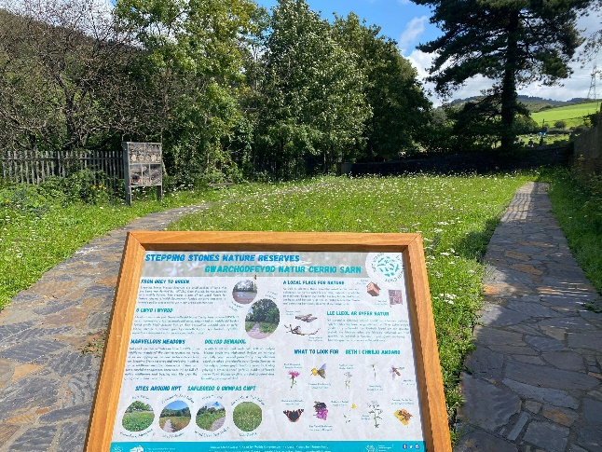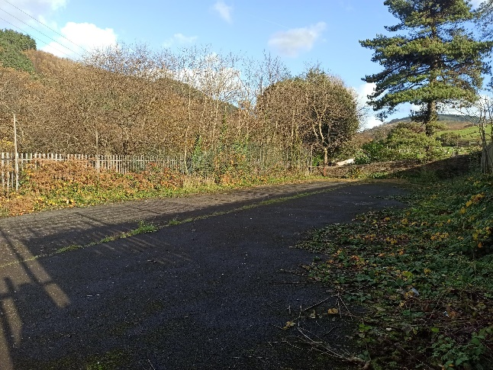
Figure 9. Goytre Stepping Stones Site before (Left) and after (Right)

      - Ym mis Gorffennaf 2021, sicrhaodd Prosiect y Mawndiroedd Coll £2.8m o gyllid o Gronfa Dreftadaeth y Loteri Genedlaethol, Fferm Wynt Pen y Cymoedd, a phartneriaid eraill ar gyfer prosiect partneriaeth oedd yn cynnwys Cyngor Castell-nedd Port Talbot (Arweinydd), Cyngor Rhondda Cynon Taf, Cyfoeth Naturiol Cymru, Prifysgol Abertawe a Choed Lleol. Rhwng 2021 a 2025, bydd y prosiect yn adfer ac yn rheoli mwy na 490 hectar o’r tirlun hanesyddol hwn a’i gynefinoedd, gan gynnwys rhostir, glaswelltir a choetir brodorol. Ffocws penodol yw’r gwaith adfer uniongyrchol ar 256 hectar o fawngorsydd a phyllau a goedwigwyd gynt. Fel rhan o’r prosiect, cynhelir cyfres helaeth o sesiynau a digwyddiadau i wirfoddolwyr i helpu pobl leol i ddarganfod a mwynhau Mawndiroedd Coll De Cymru.

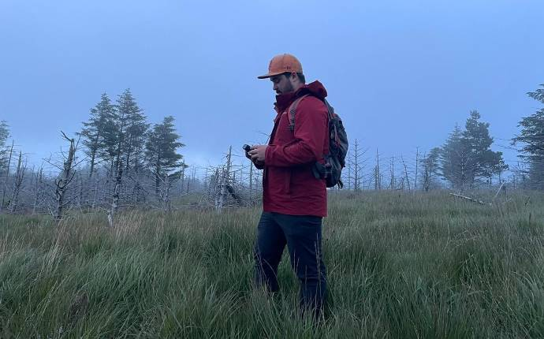
Ffigur 10. Arolygon yn cael eu cynnal fel rhan o brosiect y Mawndiroedd Coll

      - Yn 2021, sicrhaodd y Tîm Cefn Gwlad a Bywyd Gwyllt arian gan Lywodraeth Cymru trwy’r Grant Galluogi Adnoddau Naturiol a Llesiant (ENRaW) i gyflwyno Prosiect Seilwaith Gwyrdd De-orllewin Cymru, prosiect mewn partneriaeth â Chyngor Abertawe, Cyngor Sir Caerfyrddin, Coed Lleol a Chyngor Tref Cwmaman. Prosiect amlddisgyblaeth yw hwn, sy’n ymdrin yn strategol â chynnal, gwella a chreu seilwaith gwyrdd ac adnodd bioamrywiaeth, er budd i bobl, yr economi a bywyd gwyllt. Mae’r prosiect wedi cyflawni llawer o ganlyniadau cadarnhaol, gan gynnwys gweithdai i swyddogion allweddol ddiffinio ‘Seilwaith Gwyrdd’ (SG), pennu pam mae SG yn bwysig, a thrafod pa rwystrau posibl rydym ni’n eu hwynebu fel awdurdod lleol neu fwrdd gwasanaethau cyhoeddus er mwyn cyflwyno a chynnal SG cynaliadwy. Mae’r prosiect hefyd wedi arwain at osod enghreifftiau arfer gorau o SG yn y sir, gan gynnwys storfa to gwyrdd i’r biniau ym Mharc Gwledig Ystâd y Gnoll ac arhosfan bysiau â tho gwyrdd yn Aberafan.

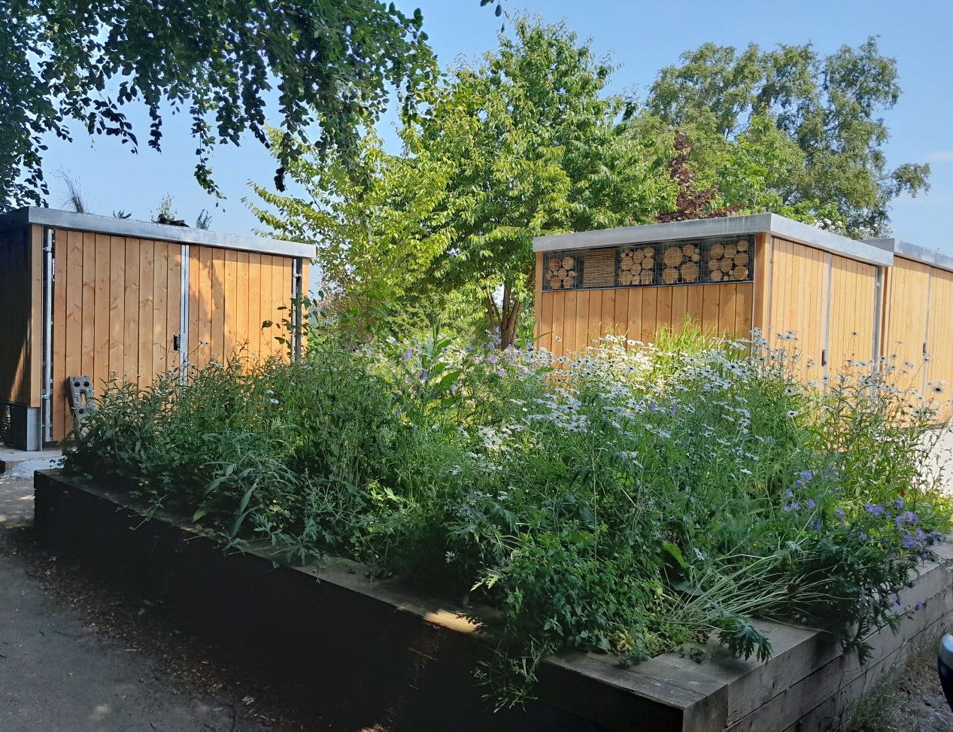
Ffigur 11. Storfa To Gwyrdd i’r biniau ym Mharc Gwledig y Gnoll
      - Mae’r Tîm Cefn Gwlad a Bywyd Gwyllt wedi sicrhau mwy o arian grant o Gronfa Dreftadaeth y Loteri Genedlaethol, Prifysgol Abertawe a Llywodraeth Cymru i barhau i gynnal Parc Gwledig Craig Gwladus ar gyfer bywyd gwyllt a phobl, gyda gweithgareddau allweddol fel gwirfoddoli ar gyfer cadwraeth natur, sefydlu llwybrau natur a threftadaeth a hyfforddiant.

      - Mae’r Tîm Cefn Gwlad a Bywyd Gwyllt wedi sicrhau arian grant ar gyfer amrywiaeth o brosiectau bach eraill o amrywiaeth eang o lifoedd arian. Cyflwynwyd rhai prosiectau’n uniongyrchol ac eraill mewn partneriaeth â sefydliadau eraill. Dyma rai o’r prosiectau: Mapio Mannau Gwyrdd, Bioamrywiaeth yng Nghoetir Llywodraeth Cymru, a Datblygu ein Harfordir a’n Hamgylchedd Morol er lles i Fyd Natur a’r Hinsawdd.

Canlyniadau Cadarnhaol i Iechyd a Llesiant
    - Mae rhaglen estyn allan i’r gymuned y Prosiect Mawndiroedd Coll yn enghraifft wych o gysylltiad annatod byd natur â’n hiechyd a’n llesiant meddyliol ein hunain. Trwy amrywiaeth o ddigwyddiadau sy’n cynnig gweithgareddau awyr agored fel crefft tir gwyllt ac ymdrochi ym myd natur, bu rhyw 200 o aelodau o’r gymuned yn elwa o’r fenter hon dan arweiniad y cyngor, mewn partneriaeth â Coed Lleol, dros gyfnod o ddwy flynedd. Roedd 100% o’r cyfranogwyr yn y sesiynau hyn yn cytuno neu’n cytuno’n bendant bod y sesiynau’n gwneud iddyn nhw deimlo’n hapus (ac yn cyfrannu at eu llesiant cyffredinol), ac roedd 62% yn dangos tystiolaeth o lesiant gwell wrth ddefnyddio Graddfa Llesiant Meddyliol Warwick Edinburgh (WEMWBS) i fesur y newid.

‘O ganlyniad i’r sesiynau yma rwy’n ymlacio mwy yn yr awyr agored, ac yn teimlo’n fwy optimistaidd ynghylch gweithgareddau awyr agored/digwyddiadau grŵp a thaclo fy ngorbryder cymdeithasol’
Participant, Glyncorrwg Adults Group

Galluogwyr Allweddol

Perthnasoedd Gwaith Mewnol Da
Mae enghreifftiau niferus o sut mae perthnasoedd gwaith mewnol da wedi arwain at gyflawni yn erbyn y Ddyletswydd Bioamrywiaeth. Dyma rai enghreifftiau o hynny:
      - Gwasanaethau Cymdogaeth a’r Tîm Cefn Gwlad a Bywyd Gwyllt yn cydweithio i gynyddu ardal a chwmpas y glaswelltir blodau gwyllt (h.y. ymylon ffyrdd a dolydd mwy o faint sy’n cael eu rheoli i annog blodau gwyllt a phryfed peillio) trwy Gynllun Caru Gwenyn CNPT.

      - Y Tîm Rheoli Datblygu a’r Tîm Cefn Gwlad a Bywyd Gwyllt yn cydweithio i sicrhau mesurau lliniaru a gwella cadarn ar gyfer bioamrywiaeth trwy ddatblygu.

      - Y Tîm Cefn Gwlad a Bywyd Gwyllt yn cefnogi Prosiectau’r Tîm Peirianneg er mwyn lleiafu’r effeithiau negyddol ar fioamrywiaeth a mwyafu’r cyfleoedd ar gyfer gwelliant trwy’r prosiectau hyn.

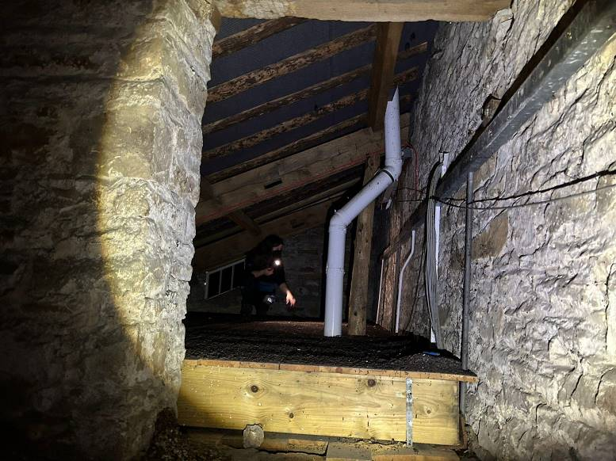
Ffigur 12. Ecolegydd y Tîm Cefn Gwlad a Bywyd Gwyllt yn cynnal arolwg ystlumod i lywio gwaith peirianneg

      - Mae’r Tîm Cefn Gwlad a Bywyd Gwyllt wedi helpu i lunio amcanion Cynllun Corfforaethol Cyngor CNPT, ac wedi cyfrannu at sylfaen dystiolaeth y Cynllun Datblygu Lleol Amnewid, ynghyd â strategaethau a pholisïau eraill.

Cyllid Allanol
      - Un o alluogwyr allweddol gwaith y Tîm Bywyd Gwyllt fu cyllid allanol. Dim ond 3.5 aelod cyfwerth amser llawn craidd o staff sydd gan y Tîm Bywyd Gwyllt (heb gynnwys staff sydd â swyddogaeth Cefn Gwlad), ond mae’n cefnogi 10.5 aelod CALl o staff trwy gyllid prosiectau. O ganlyniad i’r Plymiad Dwfn i Fioamrywiaeth a gwblhawyd yn ddiweddar gan Lywodraeth Cymru, am y tro cyntaf ers i’r Ddyletswydd A6 gael ei chyflwyno, mae LlC yn awr yn darparu cyllid dros dro i gyrff cyhoeddus i’w cefnogi i gymryd camau sy’n hybu ac yn lledaenu arfer gorau er mwyn ymgymryd ag A6.

      - Mae cyllid allanol yn sicrhau cynnydd mawr yng nghapasiti’r Tîm Cefn Gwlad a Bywyd Gwyllt i gefnogi gweithredu yn erbyn y CDB.

Rhwystrau Amlwg

Capasiti’r Tîm Cefn Gwlad a Bywyd Gwyllt
      - Er bod maint y tîm wedi cynyddu ar ffurf staff prosiectau a ariannir yn allanol, bu pwysau cynyddol ar y staff craidd sy’n cyflawni swyddogaethau creiddiol, e.e. o’r broses rheoli datblygu. Roedd pwysau cynyddol pellach ar y staff hyn yn sgîl yr angen am gynnig am gyllid prosiectau. Mae hyn yn creu problem capasiti i’r Tîm Cefn Gwlad a Bywyd Gwyllt, ac adlewyrchir hynny yng Nghynllun Adfer Gwasanaeth yr is-adran.

Hirhoedledd cyllid
      - Fel y dangoswyd uchod, mae cyllid allanol yn ffactor allweddol sy’n galluogi gweithredu yn erbyn y CDB. Fodd bynnag, cyllid dros dro yw hwn, gan fod y mwyafrif llethol o brosiectau’n cwmpasu cyfnodau o flwyddyn neu lai. Mae hyn yn cynrychioli diffyg sicrwydd i’r Tîm Cefn Gwlad a Bywyd Gwyllt a pherygl y gellid colli mwy o gapasiti os na cheir hyd i ragor o gyllid allanol ar ddiwedd prosiectau. Mae hynny hefyd yn effeithio ar gynaliadwyedd deilliannau prosiectau. Pryder penodol yw’r gallu i fod yn gyson wrth reoli Gwarchodfeydd Natur Lleol/mannau gwyrdd a chefnogi grwpiau o wirfoddolwyr ac ysgolion.

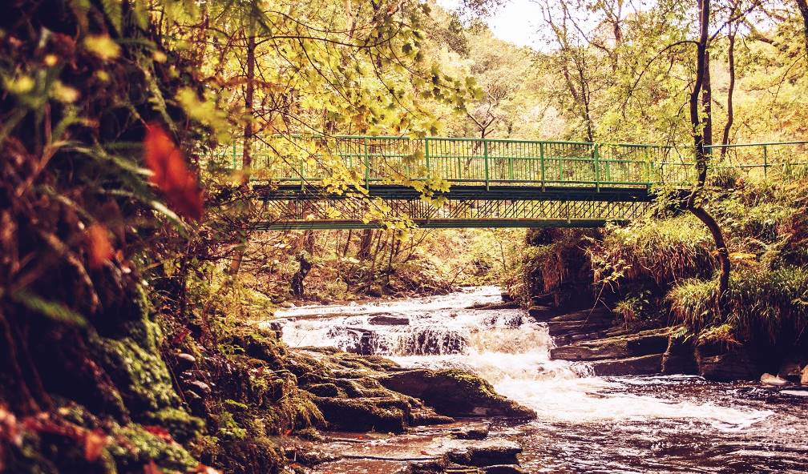
Ffigur 13. Gwarchodfa Natur Leol Cwm Du

Ymgysylltiad Cynnar y Tîm Cefn Gwlad a Bywyd Gwyllt
      - Er bod nifer o feysydd gwasanaeth yn cydweithio’n agos â’r Tîm Cefn Gwlad a Bywyd Gwyllt, mae diffyg ymwybyddiaeth o’r Tîm hwnnw a’r CDB o hyd mewn rhai meysydd gwasanaeth. Mae hyn yn amlwg wrth adolygu rhai o’r Asesiadau Effaith Integredig (AEI) yn y gorffennol yn Adroddiadau’r Cabinet a’r Cyngor, lle nad oes arwyddion ymgysylltiad â’r Tîm Cefn Gwlad a Bywyd Gwyllt er mwyn darparu tystiolaeth ar gyfer adran fioamrywiaeth yr AEI. Rhwystr arall wrth i’r Cyngor geisio cyflawni ei ddyletswydd bioamrywiaeth yw methiant i gynnwys y Tîm Cefn Gwlad a Bywyd Gwyllt o ddechrau prosiectau. Gall hyn arwain at oedi gyda phrosiectau os bydd angen arolygon, neu broblemau os canfyddir effeithiau ar fioamrywiaeth yn rhy bell i lawr y llwybr. Mae hyn wedi amlygu’r angen am hyfforddiant pellach, a fydd dan oruchwyliaeth y Grŵp Llywodraethu Corfforaethol.

Diffyg safleoedd addas
      - Mae argaeledd safleoedd ar gyfer cadwraeth bioamrywiaeth ac at ddibenion gwneud iawn yn gyfyngedig oherwydd defnyddiau tir eraill, sy’n cynnwys datblygu economaidd, sy’n cymryd blaenoriaeth. Mae hyn wedi creu cyfyngiadau wrth weithredu’r cynllun gwneud iawn am fioamrywiaeth a nodwyd yn y Canllawiau Cynllunio Atodol ar gyfer Bioamrywiaeth (CCA). Nod y CCA yw ‘Bancio Cynefinoedd’; ‘Er mwyn gallu datblygu a lleihau oedi, nod y broses yw bancio (‘bancio cynefinoedd’) nifer o safleoedd yn barod i gyflwyno gwaith gwneud iawn angenrheidiol. Bydd hynny’n lleihau’r oedi sylweddol a brofir ar hyn o bryd wrth i safle gwneud iawn gael ei ganfod e.e. cyfyngir ar y cynllun gwneud iawn am fioamrywiaeth oherwydd diffyg safleoedd’. Ni fu modd Bancio Cynefinoedd oherwydd bod diffyg safleoedd ar gael, a diffyg cefnogaeth i fuddsoddi trwy brynu safleoedd.

Diweddariadau i ddeddfwriaeth, polisïau a chynlluniau
Ers i CDB 2020-2023, y cynllun diwethaf, gael ei gyhoeddi, bu sawl diweddariad a newid i ddeddfwriaeth, polisïau a chynlluniau, ac rydym wedi ystyried y rheiny wrth adolygu’r camau gweithredu ar hyd yr Adroddiad Gweithredu hwn. Crynhoir rhai o’r rhain isod. Mae polisïau a chynlluniau cenedlaethol eraill, fel Dyfodol Cymru a’r Siarter Creu Lleoedd hefyd wedi cryfhau gofynion a disgwyliadau o ran yr amgylchedd a bioamrywiaeth. Rydym wedi argymell bod camau gweithredu ychwanegol yn cael eu cynnwys yn CDB 2023-2026, er mwyn cyflawni yn erbyn diweddariadau i ddeddfwriaeth, polisïau a chynlluniau, neu rai newydd. Rhestrir y camau gweithredu newydd hyn yn Adran 7.3.

Cyflwr Byd Natur a Chynllun Gweithredu Adfer Natur CNPT
    - Rydym yn cychwyn ar chweched cyfnod y blaned o ddifodiant torfol, y cyntaf sy’n gysylltiedig â gweithgarwch dynol. Mae ymchwil yn awgrymu bod rhywogaethau fertebratau yn cael eu colli ar gyfartaledd dros 100 gwaith yn gyflymach yn ystod y ganrif ddiwethaf nag yn y cyfnod cyn bodau dynol. Gan fod bioamrywiaeth yn darparu ‘gwasanaethau ecosystem’, megis peillio ac atal llifogydd, mae ei golli yn creu risgiau i ddiogelwch a llesiant pobl.

    - Ar 30 Mehefin 2021, cyhoeddodd Llywodraeth Cymru argyfwng natur, i gydnabod y dirywiad dramatig mewn bioamrywiaeth a achoswyd gan fodau dynol. Roedd y cynnig hwn hefyd yn cydnabod y dylid sicrhau cyfatebiaeth rhwng y camau a gymerir i daclo’r newid yn yr hinsawdd a’r rhai a gymerir i daclo colli bioamrywiaeth.

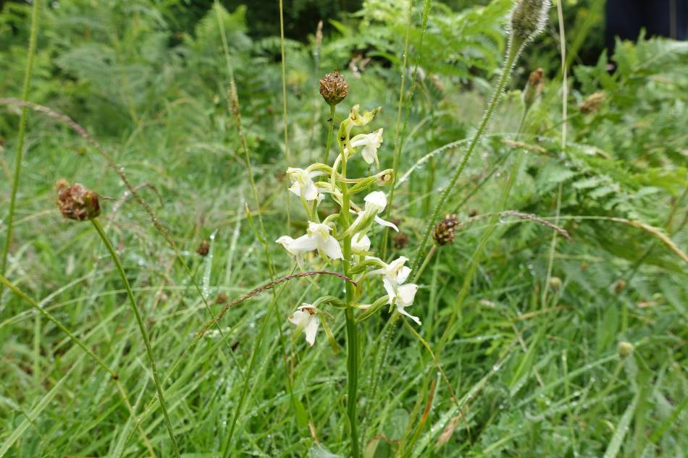
Ffigur 14. Tegeirian Llydanwyrdd yn SoDdGA Hafod Wennol, rhywogaeth na cheir mohoni ond mewn dau leoliad yn CNPT ar hyn o bryd, ac sydd dan fygythiad o farw allan petai’r rheolaeth ar y safleoedd hynny’n newid

    - Nodwyd y dirywiad hwn ar lefel leol yn ogystal. Ers i CDB 2020-2023 gael ei fabwysiadu, mae Partneriaeth Natur Leol CNPT wedi cynhyrchu dogfen leol ‘Cyflwr Byd Natur a Chynllun Gweithredu Adfer Natur ar gyfer CNPT 2023’ (SON/NRAP 2023), sy’n darparu asesiad seiliedig ar dystiolaeth o wydnwch ecosystemau pob math cyffredinol o gynefin yn CNPT, wedi’i gysylltu â chynllun i helpu natur i ymadfer yn y sir.

    - Grwpiwyd cynefinoedd CNPT yn 11 categori cyffredinol (e.e. coetir, arfordirol etc.), a gwaetha’r modd, o’r 11 categori yna o gynefinoedd, dim ond dau a aseswyd fel rhai oedd â gwydnwch ‘da’ o ran ecosystemau. Mae hynny’n golygu nad yw cynefinoedd ar draws CNPT yn ddigon cydnerth i ddelio â phwysau a gofynion megis newid yn yr hinsawdd. Mae angen gweithredu nawr i wella gwydnwch ecosystemau ein cynefinoedd ar draws CNPT.
Gwydnwch ecosystemau yw eu gallu i ddelio â phwysau a gofynion, naill ai trwy wrthsefyll, ymadfer neu addasu iddyn nhw, ochr yn ochr â chadw eu gallu i gyflwyno gwasanaethau a manteision ecosystemau yn awr ac i’r dyfodol.
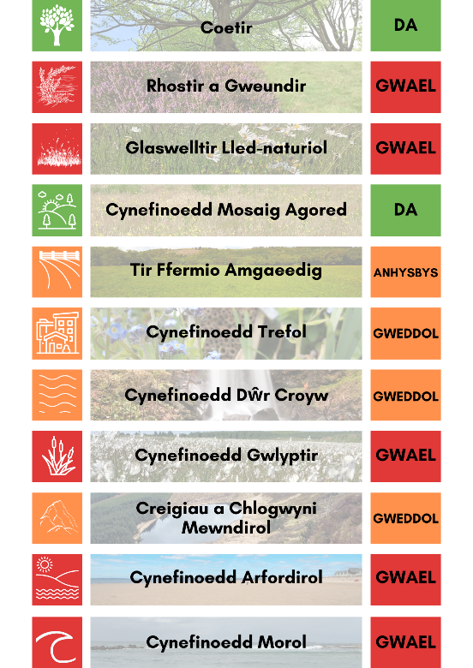
Ffigur 15. Asesu gwydnwch ecosystemau pob math cyffredinol o gynefin yn CNPT (c) PNL CNPT
    - Wrth fabwysiadu CDB 2020-2023, ymrwymodd CCNPT i Ddatganiad Caeredin ar fframwaith bioamrywiaeth ôl-2020, gan gydnabod rôl allweddol llywodraethau is-genedlaethol wrth gyflawni nodau a thargedau bioamrywiaeth byd-eang.

    - Mae camau allweddol yn SON/NRAP 2023 y mae gan CCNPT, yr Awdurdod Lleol, y gallu i’w cyflawni. Mae’r rhain yn cynnwys camau gweithredu fel taclo Rhywogaethau Ymledol Anfrodorol, gosod atebion seilwaith gwyrdd yn eu lle, a chynyddu’r glaswelltir blodau gwyllt. Bydd y Cyngor yn cefnogi Partneriaeth Natur CNPT i roi Cynllun Gweithredu Adfer Natur CNPT ar waith, a chynhwyswyd cam gweithredu yn CDB 2023-2026, y cynllun hwn, er mwyn cyflawni yn erbyn camau gweithredu’r NRAP, lle bo hynny’n bosibl ac yn berthnasol i CCNPT (Camau Gweithredu 2.2 a 6.4).

Cynllun Llesiant Lleol Bwrdd Gwasanaethau Cyhoeddus (BGC) Castell-nedd Port Talbot (2023-2028)
    - Mae’r Cynllun Llesiant yn cyflwyno gweledigaeth hirdymor y Bwrdd Gwasanaethau Cyhoeddus (BGC) ar gyfer CNPT, fel sy’n ofynnol o dan Ddeddf LlCD. Mae’r diweddariad hwn i’r Cynllun Llesiant (2023-2028) yn rhoi blaenoriaeth i bedwar amcan llesiant. Mae’r CDB yn cyflawni yn erbyn pob un o’r pedwar amcan hyn, ond yn arbennig y canlynol:
Sicrhau bod modd i genedlaethau’r dyfodol fwynhau ein hamgylchedd lleol, ein diwylliant a’n treftadaeth
    - Mae Cam Gweithredu 1.7 yn ymrwymo CCNPT i gyflawni a chefnogi eraill i gyflawni ‘Amcan Llesiant 3’ yng Nghynllun Llesiant y Bwrdd Gwasanaethau Cyhoeddus, sef ‘Sicrhau bod modd i genedlaethau’r dyfodol fwynhau ein hamgylchedd lleol, ein diwylliant a’n treftadaeth’, yn ogystal â chamau gweithredu perthnasol o dan y tri Amcan Llesiant arall.

Cynllun Corfforaethol Castell-nedd Port Talbot 2022-2027
    - Mae’r diweddariad i Gynllun Corfforaethol CCNPT yn cwmpasu’r cyfnod o 2022 i 2027 ac yn nodi sut bydd y cyngor yn mynd ati i ymadfer wedi pandemig Covid-19 yn y tymor byr, canolig a hwy. Pennwyd rhaglen y cyngor o newid strategol yn unol â Deddf LlCD a Chynllun Llesiant y BGC.

    - Mae ffocws pendant yn y Cynllun Llesiant a’r Cynllun Corfforaethol ar wella llesiant, ochr yn ochr â gosod gwerth ar ein hamgylchedd lleol a’i werthfawrogi. Bydd cyflawni’r camau gweithredu a amlinellwyd yn CDB 2023-2026 yn elfen hanfodol o gyflawni blaenoriaethau a nodau llesiant y Cyngor a’r BGC. Ymhellach, er bod y cynllun hwn yn cyfrannu at yr holl nodau a gyflwynwyd yn y ddeddfwriaeth, gellir ei ddefnyddio’n arbennig i ddangos ein cyfraniad at nod Cymru gydnerth.

    - Mae Cam Gweithredu 1.7 yn ymrwymo CCNPT i gyflawni a chefnogi eraill i gyflawni yn erbyn ‘Amcan Llesiant 3’ yng Nghynllun Corfforaethol y Cyngor, ‘Adfer, Ailosod, Adnewyddu’, sef ‘Sicrhau bod modd i genedlaethau’r dyfodol fwynhau ein hamgylchedd lleol, ein diwylliant a’n treftadaeth’, yn ogystal â chamau perthnasol o dan y tri Amcan Llesiant arall.

30 erbyn 30
    - Yn COP15, Uwchgynhadledd Bioamrywiaeth y CU, a gynhaliwyd yn Montreal, Canada, o 7 i 19 Rhagfyr 2022, cytunwyd ar fframwaith byd-eang newydd, gyda chyfres o fesurau sy’n ceisio rhoi sylw i golli bioamrywiaeth ar draws y byd, gan adfer ecosystemau naturiol. Un o dargedau allweddol y fframwaith hwn yw’r targed ‘30x30’, sy’n ceisio diogelu 30% o’r ardaloedd tir, dŵr mewndirol ac arfordirol a morol erbyn 2030:
Ensure that at least 30 per cent globally of land areas and of sea areas, especially areas of particular importance for biodiversity and its contributions to people, are conserved through effectively and equitably managed, ecologically representative and well-connected systems of protected areas and other effective area-based conservation measures (OECMs), and integrated into the wider landscapes and seascapes [by 2030]
Y Confensiwn ar Amrywiaeth Biolegol 2021
    - Mae Llywodraeth Cymru, ynghyd â 100 o wledydd eraill, wedi ymrwymo i gefnogi’r targed 30x30, ac mae wedi cwblhau Plymiad Dwfn i Fioamrywiaeth i ganfod argymhellion er mwyn cyflawni hynny.

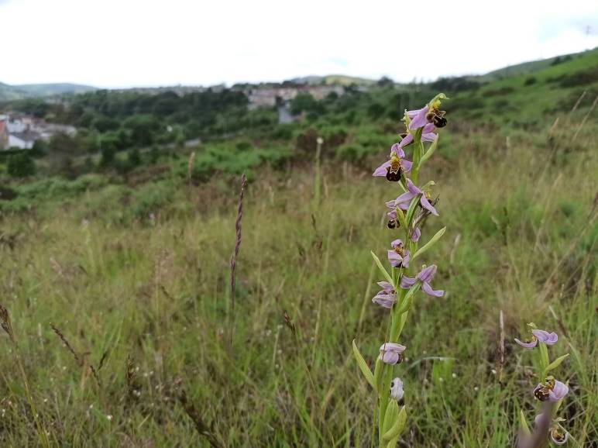
Ffigur 16. Tegeirian y Wenynen ar Warchodfa Natur Leol Tomen y Bryn

    - Ar hyn o bryd mae CCNPT yn gwarchod ac yn rheoli 11% o’i ddaliadau tir ar gyfer bioamrywiaeth. Nid yw’n eglur a oes modd cynyddu swm y tir sy’n cael ei warchod a’i reoli ar gyfer bioamrywiaeth i 30%, a hynny oherwydd ffactorau cystadleuol megis y galw am dai. Dylid nodi bod modd sicrhau diben deuol i safleoedd, e.e. gellid barnu bod ffatri sydd â thirweddu bioamrywiol, blychau nythu a tho/waliau gwyrdd yn cael ei rheoli ar gyfer bioamrywiaeth, er nad dyna ddiben allweddol y safle. Diffinnir safleoedd fel y rhain fel “mesurau cadwraeth ardal eraill effeithiol” (OECM). Dyfeisiwyd y rhain o dan Gonfensiwn y C.U. ar Amrywiaeth Biolegol, ac maent yn ddewis amgen i ardaloedd traddodiadol a warchodir, yn yr ystyr eu bod yn gallu cynnwys unrhyw ardal ddaearyddol a ddiffiniwyd sydd â strwythur rheoli ac sy’n gallu arddangos effaith hirdymor gadarnhaol ar fioamrywiaeth.

    - Cynigir bod cam gweithredu yn cael ei gynnwys yn CDB 2023-2026 i archwilio potensial cynyddu swm y tir a warchodir ar gyfer bioamrywiaeth neu a ddosbarthir fel OECM, o safbwynt CCNPT a’r sir yn ei chrynswth, yn unol â’r targed 30x30 ac argymhellion y Plymiad Dwfn i Fioamrywiaeth (Adran 7.3).

Polisi Cynllunio Cymru 11
    - Ym mis Chwefror 2021, daeth Polisi Cynllunio Cymru 11 i rym. Mae PCC 11 yn nodi bod rhaid i awdurdodau cynllunio geisio cynnal a gwella bioamrywiaeth wrth ymarfer eu swyddogaethau. Mae hynny’n golygu na ddylai datblygiadau achosi unrhyw golled sylweddol i gynefinoedd neu boblogaeth rhywogaethau, yn lleol nac yn genedlaethol, a bod rhaid iddyn nhw ddarparu budd net o safbwynt bioamrywiaeth.

    - Mae llythyr dyddiedig 23/10/2019 gan Lywodraeth Cymru yn dangos yn eglur, lle na chynigir manteision i fioamrywiaeth fel rhan o gais, y rhoddir cryn bwys ar absenoldeb hynny, ac oni bai bod ystyriaethau materol arwyddocaol yn nodi fel arall, y bydd angen gwrthod caniatâd.

    - Newidiwyd Cam Gweithredu 2.1 i adlewyrchu’r newidiadau ym Mholisi Cynllunio Cymru 11 (yn ogystal â Chymru’r Dyfodol: Cynllun Cenedlaethol 2040).

Cyfleoedd Eraill

Asesiad Effaith Integredig (AEI)
    - Mae’r AEI sy’n cyd-fynd â phob adroddiad pwyllgor yn cynnwys asesiad o’r effaith ar fioamrywiaeth yn unol â Deddf yr Amgylchedd (Cymru) 2016. Mae’r Tîm Cefn Gwlad a Bywyd Gwyllt ar gael i helpu swyddogion i asesu effaith eu prosiectau ar fioamrywiaeth, ond ychydig iawn sy’n defnyddio’r gwasanaeth hwn. O ganlyniad, mae rhai AEIau a gyflwynwyd gydag adroddiadau pwyllgor wedi dangos diffyg dealltwriaeth o effaith eu prosiect ar fioamrywiaeth. Argymhellir diweddariad i Gam Gweithredu 1.4 ar gyfer CDB 2023-2026 er mwyn helpu i roi sylw i hyn.

Corff Cymeradwyo SuDS (SAB)
    - O ganlyniad i’r Asesiad Gwasanaeth a gynhaliwyd er mwyn cyflawni Cam Gweithredu 1.2 yn CDB 2020-2023, nodwyd nifer o gyfleoedd i wella bioamrywiaeth, yn ogystal â risgiau posibl. Nodwyd maes allweddol ar gyfer gwelliant yng nghyswllt Corff Cymeradwyo SuDS.

    - Mae Atodlen 3 o Ddeddf Rheoli Dŵr a Llifogydd 2010 (FWMA) yn gofyn bod draeniad dŵr arwyneb mewn datblygiad newydd yn cydymffurfio â Safonau Cenedlaethol gorfodol ar gyfer Draenio Cynaliadwy. Gwasanaeth a gyflwynir gan yr Awdurdod Lleol yw’r Corff Cymeradwyo SuDS (SAB), er mwyn sicrhau bod y cynigion draenio ar gyfer pob datblygiad newydd sy’n cynnwys o leiaf 2 eiddo NEU dros 100m² o arwynebedd adeiladu yn addas at y diben, ac wedi’u dylunio a’u hadeiladu yn unol â’r Safonau Cenedlaethol ar gyfer Draenio Cynaliadwy a gyhoeddwyd gan Weinidogion Cymru. Rhaid mai nod yr SAB yw mwyafu’r manteision lluosog y gall SuDS eu darparu, a dylai cyfarwyddwyr a swyddogion gael eu cynnwys a sicrhau eu cytundeb i’r graddau mwyaf sy’n bosibl er mwyn cefnogi a chyflwyno gwasanaeth yr SAB.

    - Mae’r SAB wedi nodi nad yw SuDS yn CNPT hyd yma, er eu bod yn cydymffurfio â’r ddeddfwriaeth, yn cyflawni eu potensial llawn o ran bioamrywiaeth. Y rheswm am hynny yw diffyg gwybodaeth o fewn yr SAB ynghylch dylunio SuDS ar gyfer bioamrywiaeth. Mae gofyn bod yr SAB yn derbyn mwy o gefnogaeth gan y Tîm Cefn Gwlad a Bywyd Gwyllt, neu bod mwy o wybodaeth yn fewnol ynghylch sut mae cyflawni SuDS bioamrywiol.

    - Awgrymir bod cam gweithredu yn cael ei gynnwys yn CDB 2023-2026 er mwyn pennu sut mae mwyafu potensial bioamrywiaeth SuDS yn CNPT (Adran 7.3).

Caffael
    - Trwy’r asesiad gwasanaeth a gynhaliwyd i gyflawni Cam Gweithredu 1.2 yn CDB 2020-2023, penderfynwyd bod rhai meysydd gwasanaeth yn rhoi mwy o bwys nag eraill ar effaith amgylcheddol/gynaliadwyedd trwy’r broses gaffael, ac nad yw eraill yn ystyried cynaliadwyedd o gwbl. Mae caffael wrthi ar hyn o bryd yn adolygu eu dogfen Strategaeth Dendro i gynnwys amcan(ion) amgylcheddol/cynaliadwyedd, yn unol â chanllawiau Llywodraeth Cymru.

    - Cynigir y dylid cynnwys effeithiau ar fioamrywiaeth fel ystyriaeth yn y broses gaffael, gyda phwysiad priodol wrth werthuso tendrau. Rhoddir sylw i hyn mewn cam gweithredu newydd, y ceir manylion amdano yn Adran 7.3.

Creu cynefinoedd ar adeiladau
    - Trwy asesiad gwasanaeth CDB 2020-2023 ac archwiliad bioamrywiaeth o dir ac adeiladau CCNPT, daeth yn amlwg fod CCNPT yn berchen ar adeiladau ac yn rheoli rhai y gellid eu gwella o safbwynt byd natur, e.e. trwy flychau nythu a seilwaith gwyrdd.

    - Cynigir cynnal adolygiad o adeiladau er mwyn pennu ble mae cyfleoedd i gynyddu cynefinoedd ar yr adeiladau hynny, fel sy’n briodol ar gyfer y defnydd o’r adeilad (ceir manylion am y cam gweithredu newydd yn Adran 7.3). Rhoddir ystyriaeth briodol i ofynion cynnal a chadw.

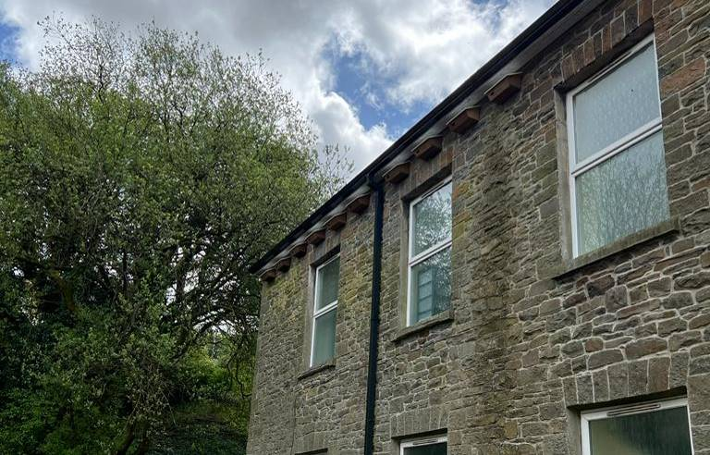
Ffigur 17. Blychau gwenoliaid du wedi’u gosod ar adeilad sy’n eiddo i CCNPT yn Resolfen

Cyswllt Bioamrywiaeth
    - Trwy’r asesiad gwasanaeth a gynhaliwyd i gyflawni Cam Gweithredu 1.2 yn CDB 2020-2023, crewyd cysylltiadau allweddol rhwng pob maes gwasanaeth a’r Tîm Cefn Gwlad a Bywyd Gwyllt. Fodd bynnag, pan fydd materion neu gyfleoedd bioamrywiaeth yn codi, nid yw bob amser yn eglur o hyd pwy yw’r person priodol i gysylltu â nhw ynghylch y gwasanaeth. Byddai pwynt cyswllt ar gyfer pob maes gwasanaeth, fyddai wedyn yn gallu cyfeirio’r ymholiad ymlaen at y person priodol, yn golygu bod y llinellau cyfathrebu’n gliriach ac yn fwy effeithlon.

    - Argymhellir cynnwys cam gweithredu i sefydlu Cysylltiadau Bioamrywiaeth ym mhob maes gwasanaeth yn CDB 2023-2026 (Adran 7.3).

Cynnig adfer Cefnfor
    - Mae iechyd y cefnfor yn rhan annatod o’n hinsawdd a hefyd o iechyd, llesiant a ffyniant bodau dynol. Mae cefnfor iach yn hanfodol er mwyn rheoleiddio system hinsawdd y byd, ac mae’n ffactor hollbwysig o’n plaid yn ein brwydr yn erbyn y newid yn yr hinsawdd. Mae’r cefnfor yn amsugno mwy na 90% o’r gwres gormodol yn system yr hinsawdd, yn ogystal ag amsugno rhyw 20% o’r allyriadau carbon deuocsid blynyddol (CO2) a gynhyrchir gan weithgareddau dynol.

    - Fodd bynnag, mae degawdau o ecsbloetio a llygru moroedd yn anghyfrifol wedi arwain at lefelau sylweddol o ddiraddio, ac mae hynny, ynghyd ag effeithiau niweidiol ein hinsawdd newidiol ar ecosystemau morol, wedi arwain at gydnabyddiaeth genedlaethol a byd-eang bod cefnforoedd y byd yn wynebu argyfwng. Os nad yw cefnfor yn iach, nid yw’n amsugno nac yn storio carbon mor effeithiol, ac mae hynny gwaethygu effeithiau argyfwng yr hinsawdd ymhellach.

    - Er mwyn helpu i gychwyn y broses o adfer y cefnfor, mae Grŵp Diddordeb Arbennig Arfordirol Cymdeithas Llywodraeth Leol yn hyrwyddo ‘Cynnig Adfer Cefnfor’ i helpu awdurdodau lleol i wneud eu rhan i wireddu cefnfor glân, iach a chynhyrchiol, a’r holl fanteision economaidd, iechyd a llesiant uniongyrchol a ddaw yn sgîl hynny.

    - Cynigir bod cam gweithredu i ymchwilio i’r Cynnig Adfer Cefnfor a’r elfennau y gallai CNPT eu cyflawni yn cael ei ymgorffori yn CDB 2023-2026 (Adran 7.3).

Glaswellt artiffisial
    - Mae glaswellt artiffisial wedi dod yn fwyfwy poblogaidd yn ystod y blynyddoedd diwethaf, oherwydd y canfyddiad ei fod yn haws ei gynnal a’i gadw. Mae glaswellt artiffisial wedi’i wneud o blastig, ac er nad oes rhaid ei dorri, mae angen ei lanhau’n rheolaidd, nid yw’n para’n hwy na 8-15 mlynedd, ac wedi hynny nid oes modd ei waredu’n gynaliadwy ar hyn o bryd. Mae ymchwil wedi dangos hefyd bod glaswellt artiffisial yn cael effeithiau negyddol ar fioamrywiaeth, yn ogystal â gollwng micro-blastig i’r amgylchedd. Mae glaswellt artiffisial hefyd yn cyrraedd tymheredd sylweddol uwch na glaswellt naturiol o dan yr un amodau tywydd, ac mae hynny’n cyfrannu at effaith ynysoedd gwres trefol.

    - I gydnabod hyn, mae Cyngor Abertawe wedi ymrwymo i roi’r gorau i ddefnyddio glaswellt artiffisial yn y parth cyhoeddus, hyd yn oed mewn cyd-destunau dros dro.

    - Yn unol â chynghorau cymdogol, cynigir bod CCNPT yn mabwysiadu polisi i atal defnydd o laswellt artiffisial ar ei safleoedd cyhoeddus (ac eithrio meysydd chwaraeon). Ceir manylion cam gweithredu newydd ar gyfer CDB 2023-2025, er mwyn ymateb i faterion cyfredol fel hwn, yn Adran 7.3.

Gwenyn Mêl
    - Er bod gwenyn mêl yn wych ar gyfer cynhyrchu bwyd neu lesiant, o dan rai amgylchiadau, gwaetha’r modd, gall cychod gwenyn a reolir gael effaith niweidiol ar fioamrywiaeth lleol. Nid yw gwenyn mêl yn rhywogaeth sydd mewn perygl, ac yn CNPT mae gennym boblogaethau bychain o beillwyr gwyllt sydd mewn perygl, megis y Gardwenynen Feinlais (Bombus sylvarum) a’r Gardwenynen Dorchfrown (Bombus humilis). Mae pryder cynyddol y gallai dwysedd annaturiol o uchel o wenyn mêl, sy’n gysylltiedig â rhai mathau o gadw gwenyn, waethygu’r dirywiad mewn peillwyr gwyllt.

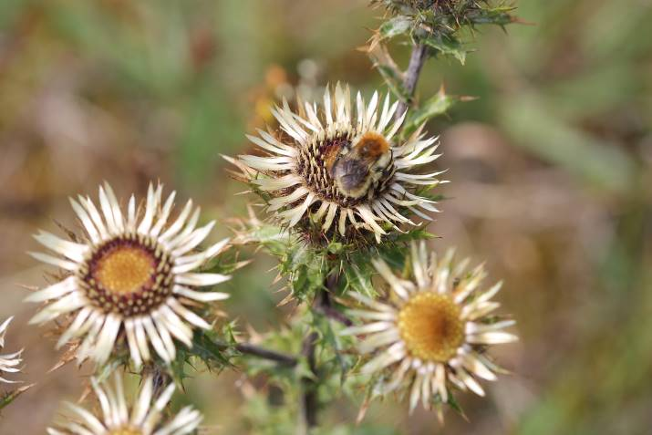
Ffigur 18. Cardwenynen Dorchfrown

    - Gwyddys bod gwenyn mêl a reolir yn effeithio ar beillwyr gwyllt mewn dwy brif ffordd: cystadlu am adnoddau blodau, a lledaenu afiechydon. Mae pob cwch gwenyn yn cyflwyno 35-40,000 o wenyn mêl ychwanegol i’r ardal, ac o ganlyniad dylai’r rhai sy’n cadw gwenyn greu adnoddau sylweddol o ran blodau i bob cwch, er mwyn lleihau’r pwysau ar wenyn gwyllt sydd eisoes yn bodoli yng nghyffiniau’r cwch.

    - Cynigir na fydd CCNPT, wrth symud ymlaen, bellach yn rhoi caniatâd ar gyfer cychod gwenyn trwy brydles, ac eithrio efallai yn achos safleoedd sydd â hanes neu dreftadaeth o gadw gwenyn, neu lle mae eu hangen ar gyfer cynhyrchu bwyd (gan ychwanegu amod bod angen darparu cynefin addas i gynnal y cwch). Manylir ar gam gweithredu newydd ar gyfer CDB 2023-2025, fydd yn ymateb i faterion cyfredol fel hwn, yn Adran 7.3.

Cyfleoedd ar gyfer natur mewn mannau cyhoeddus/yn y parth cyhoeddus
    - Sicrhau ein bod yn gwneud yn fawr o fannau cyhoeddus a’r parth cyhoeddus er mwyn cyflawni buddion i natur. Bydd newidiadau bach ar draws y sir gyfan yn darparu cysylltiadau a chynefinoedd ychwanegol ar gyfer byd natur, lle nad oeddent yn bodoli’n flaenorol, gan wella rhwydwaith natur y sir. Gallai’r newidiadau bychain hyn fod mor syml â newid trefniadau plannu i gynnwys planhigion lluosflwydd sy’n ddeniadol i beillwyr neu rywogaethau brodorol mewn gwelyau blodau, ychwanegu bylbiau coetir brodorol at fannau gwyrdd, a gerddi glaw yn hytrach na chynwysyddion plannu safonol. Mae newid enghreifftiol wrth ymdrin â gwelyau blodau eisoes wedi bod yn llwyddiannus ym Mharc Gwledig y Gnoll a’r gwely blodau yn ymyl yr isffordd ger Canolfan Ddinesig Port Talbot, lle mae planhigion lluosflwydd brodorol yn cynhyrchu cnwd dramatig o flodau yn ogystal â darparu cynefin pwysig i fywyd gwyllt. Gan fod effaith ynysoedd gwres mewn trefi yn destun pryder, yn arbennig ym Mhort Talbot, byddai mwy o wyrddni hefyd yn helpu i ddarparu cysgod a gostwng y tymheredd. Mae newid dull gweithredu, i ffafrio mwy o blannu a nodweddion seiliedig ar fyd natur yn y parth cyhoeddus hefyd yn rhoi cyfleoedd i ymgysylltu â phobl leol a’u haddysgu. Byddai defnydd o arwyddion a chysylltiadau cyhoeddus addysgol, gan adeiladu ar gynllun caru gwenyn presennol CNPT, yn gwella ein gallu i annog pobl leol i wneud newidiadau yn eu gerddi, er enghraifft.

    - Un argymhelliad ar gyfer cam gweithredu i’w gynnwys yn CDB 2023-2026 (a nodir yn adran 7.3) yw cynnal adolygiad ac asesiad gan y Tîm Cefn Gwlad a Bywyd Gwyllt, mewn cydweithrediad ag adrannau eraill (Gofal Strydoedd, Adfywio, Ystadau), i ganfod cyfleoedd i newid/gynnwys nodweddion ychwanegol a’u gwneud yn rhan o’r ‘gwaith arferol’, yn ogystal ag wrth gynllunio prosiectau a chynnig am gyllid. Nodir hefyd y bydd y camau gweithredu newydd a gynigir o ran caffael yn cefnogi newid yn y dull gweithredu.

Adroddiad Gweithredu

Amcanion y Cynllun Gweithredu Adfer Natur (NRAP)
    - Mae’r adran hon yn adrodd am gamau gweithredu yng Nghynllun Dyletswydd Bioamrywiaeth 2020-2023, oedd wedi’u seilio ar yr amcanion yng Nghynllun Gweithredu Adfer Natur (NRAP) Cymru. Mae’r NRAP yn amlinellu sut bydd Cymru’n cyflawni ymrwymiadau’r Confensiwn ar Amrywiaeth Biolegol, sef y prif gytundeb rhyngwladol ar fioamrywiaeth y mae Llywodraeth y Deyrnas Unedig wedi’i lofnodi.

    - Nodir cynnydd yn erbyn y cerrig milltir yn CDB 2020-2023, gydag argymhellion ar gyfer camau gweithredu i’r dyfodol sydd i’w cynnwys yn CDB 2023-2026. Caiff newidiadau eu hesbonio, ac awgrymir camau gweithredu newydd arfaethedig yn Adran 7.3.

    - Nodir cerrig milltir newydd ar gyfer blynyddoedd 6 i 8 ar gyfer CDB 2023-2026. Lle bo hynny’n berthnasol mewn perthynas â chamau a newidiwyd, cynhwyswyd rhai o’r cerrig milltir hyn yn yr adroddiad gweithredu hwn.

    - Caiff y camau gweithredu eu categoreiddio yn ôl amcanion Cynllun Gweithredu Adfer Natur Cymru (a ddangosir isod). Mae rhai camau gweithredu yn cyflawni yn erbyn ystod o amcanion, ond i osgoi dyblygu, trefnir y camau gweithredu yn ôl yr amcan mwyaf priodol yn yr NRAP, gydag unrhyw amcanion eraill perthnasol (y maent yn cyfrannu atynt) yn cael eu rhestru ar ddiwedd y tabl.
 | Amcanion yr NRAP
1 | Ennyn a chefnogi cyfranogiad a dealltwriaeth er mwyn i fioamrywiaeth fwrw gwreiddiau yn y broses benderfynu ar bob lefel.
2 | Diogelu rhywogaethau a chynefinoedd sydd o’r pwys mwyaf a’u rheoli’n well.
3 | Gwneud ein hamgylchedd naturiol yn fwy cydnerth drwy adfer cynefinoedd sydd wedi’u diraddio a chreu cynefinoedd.
4 | Mynd i’r afael â’r prif bwysau ar rywogaethau a chynefinoedd.
5 | Gwella ein tystiolaeth, ein dealltwriaeth a’n gwaith monitro.
6 | Rhoi fframwaith llywodraethu a chymorth ar waith i gyflawni’r amcanion.

DS. Blwyddyn 3 = Ebrill 2020 – Mawrth 2021, Blwyddyn 4 = Ebrill 2021 – Mawrth 2022 a Blwyddyn 5 = Ebrill 2022 – Mawrth 2023.

Amcan 1 yr NRAP: Ennyn a chefnogi cyfranogiad a dealltwriaeth er mwyn i fioamrywiaeth fwrw gwreiddiau yn y broses benderfynu ar bob lefel

1.1 | Y GWASANAETH CYNGHORI AR FIOAMRYWIAETH
Cam gweithredu | Ar hyn o bryd mae’r Cyngor yn ystyried bioamrywiaeth mewn ystod eang o swyddogaethau, gan gynnwys trwy weithredu polisïau’r CDLl wrth wneud penderfyniadau trwy’r broses rheoli datblygu ac fel rhan o’r Corff Cymeradwyo ar gyfer SuDs (Systemau Draenio Cynaliadwy).
Mecanwaith adrodd | Taenlen gynllunio’r Tîm Cefn Gwlad a Bywyd Gwyllt
Carreg filltir blwyddyn 3 | Dilynwyd yr holl gyngor a gofnodwyd yn y daenlen
Cynnydd | Gwiriwyd pob cais yn gynhwysol lle roedd angen ymateb ar ôl 1 Ebrill a chyn 31 Mawrth, ac a gymeradwywyd neu a wrthodwyd ar sail bioamrywiaeth. Dilynwyd 70% o’r penderfyniadau ynghylch ceisiadau/ceisiadau am ragor o wybodaeth.
Carreg filltir blwyddyn 4 | Dilynwyd yr holl gyngor a gofnodwyd yn y daenlen
Cynnydd | Gwiriwyd pob cais yn gynhwysol lle roedd angen ymateb ar ôl 1 Ebrill a chyn 31 Mawrth, ac a gymeradwywyd neu a wrthodwyd ar sail bioamrywiaeth. Dilynwyd 81% o’r penderfyniadau ynghylch ceisiadau/ceisiadau am ragor o wybodaeth.
Carreg filltir blwyddyn 5 | Dilynwyd yr holl gyngor a gofnodwyd yn y daenlen
Cynnydd | Gwiriwyd pob cais yn gynhwysol lle roedd angen ymateb ar ôl 1 Ebrill a chyn 31 Mawrth, ac a gymeradwywyd neu a wrthodwyd ar sail bioamrywiaeth. Dilynwyd 86% o’r penderfyniadau ynghylch ceisiadau/ceisiadau am ragor o wybodaeth.
Argymhelliad | Cadw
Amcanion yr NRAP | 1, 6

1.2 | ASESIAD GWASANAETH
Cam gweithredu | Pob gwasanaeth i gael asesiad risg i bennu eu heffaith bosibl ar fioamrywiaeth a’r cyfleoedd ar gyfer arfer gorau. Hyfforddiant i’w ddarparu fel sy’n briodol.
Mecanwaith adrodd | Adroddiadau safonol gan y Tîm Cefn Gwlad a Bywyd Gwyllt ar gyfer pob gwasanaeth
Carreg filltir blwyddyn 3 | Asesiadau gwasanaeth yn parhau
Cynnydd | Asesiadau gwasanaeth heb gychwyn eto
Carreg filltir blwyddyn 4 | Asesiadau gwasanaeth yn parhau
Cynnydd | Asesiadau gwasanaeth heb gychwyn eto
Carreg filltir blwyddyn 5 | Asesiadau gwasanaeth wedi’u cwblhau
Cynnydd | Asesiadau gwasanaeth wedi cychwyn, a 74% o asesiadau Cyfarwyddiaeth yr Amgylchedd ac Adfywio wedi’u cwblhau. Caiff pob maes gwasanaeth ei asesu a derbyn gradd CAG (Coch/Ambr/Gwyrdd) sy’n dangos eu cynnydd at gyflawni eu dyletswyddau bioamrywiaeth:  COCH – Heb gydymffurfio â’r Ddyletswydd Bioamrywiaeth. Gallai gweithgarwch cyfredol fod yn niweidiol, ac ni cheisiwyd lliniaru na gwella. Posibilrwydd y cyflawnir troseddau gan arferion gwaith normal.  AMBR – Rhai camau at gynnal a datblygu, ond mae angen gwella.  GWYRDD – Ystyried bioamrywiaeth yn briodol a chyflawni gwelliant.  Mae 6 maes gwasanaeth yn Wyrdd, 8 yn Ambr ac yn anffodus aseswyd bod un gwasanaeth yn Goch. Ceir dadansoddiad llawn o ganlyniadau’r asesiad gwasanaeth yn Atodiad 1.  Disgwylir i bob asesiad gael ei gwblhau erbyn diwedd Carreg filltir blwyddyn 6.
Argymhelliad | Newid testun y cam gweithredu a’r mecanwaith adrodd fel y nodir isod:  Cam gweithredu – Cwblhau asesiad gwasanaeth a darparu adroddiadau gydag argymhellion i bob gwasanaeth. Pob gwasanaeth i ddilyn yr argymhellion a amlinellwyd yn eu hadroddiadau.  Mecanwaith adrodd – Y Tîm Cefn Gwlad a Bywyd Gwyllt i gadw taenlen yn cofnodi’r gweithredu yn erbyn yr argymhellion. Mae’r tîm Archwilio Mewnol i gynorthwyo gyda chasglu’r wybodaeth hon.
Amcanion yr NRAP | 1

1.3 | YMGYSYLLTU CYNNAR Y TÎM CEFN GWLAD A BYWYD GWYLLT
Cam gweithredu | Ymgynghorir yn rheolaidd â’r Tîm CG a BG gan feysydd gwasanaeth eraill, ac maent yn rhoi cyngor a gwasanaethau priodol.
Mecanwaith adrodd | Taenlen Ymgynghoriaeth CB a BG / STiR (cronfa ddata cofnodi amser)
Carreg filltir blwyddyn 3 | Cadw’r swyddogaeth ymgynghoriaeth fewnol a pharhau i ddarparu cyngor cynnar i feysydd gwasanaeth ar draws yr Awdurdod. Dilynwyd yr holl gyngor.
Cynnydd | Cadw’r swyddogaeth ymgynghoriaeth fewnol a’i defnyddio.
Carreg filltir blwyddyn 4 | Cadw’r swyddogaeth ymgynghoriaeth fewnol a pharhau i ddarparu cyngor cynnar i feysydd gwasanaeth ar draws yr Awdurdod. Dilynwyd yr holl gyngor.
Cynnydd | Cadw’r swyddogaeth ymgynghoriaeth fewnol a’i defnyddio.
Carreg filltir blwyddyn 5 | Cadw’r swyddogaeth ymgynghoriaeth fewnol a pharhau i ddarparu cyngor cynnar i feysydd gwasanaeth ar draws yr Awdurdod. Dilynwyd yr holl gyngor.
Cynnydd | Cadw’r swyddogaeth ymgynghoriaeth fewnol a’i defnyddio.
Argymhelliad | Cadw
Amcanion yr NRAP | 1, 2, 3, 4, 5, 6

1.4 | Y BROSES O WNEUD PENDERFYNIADAU
Cam gweithredu | Mae’r Asesiad Effaith Integredig (AEI) sy’n cyd-fynd â’r holl adroddiadau pwyllgor yn cynnwys asesiad o’r effaith ar fioamrywiaeth yn unol â Deddf yr Amgylchedd (Cymru) 2016.
Mecanwaith adrodd | Adran safonol mewn adroddiadau pwyllgor.
Carreg filltir blwyddyn 3 | Pob adroddiad pwyllgor i gynnwys adroddiad ar ganlyniadau’r asesiad effaith.
Cynnydd | Roedd yr holl adroddiadau pwyllgor yn cynnwys adroddiad ar ganlyniadau’r asesiad effaith.
Carreg filltir blwyddyn 4 | Pob adroddiad pwyllgor i gynnwys adroddiad ar ganlyniadau’r asesiad effaith.
Cynnydd | Roedd yr holl adroddiadau pwyllgor yn cynnwys adroddiad ar ganlyniadau’r asesiad effaith.
Carreg filltir blwyddyn 5 | Pob adroddiad pwyllgor i gynnwys adroddiad ar ganlyniadau’r asesiad effaith.
Cynnydd | Roedd yr holl adroddiadau pwyllgor yn cynnwys adroddiad ar ganlyniadau’r asesiad effaith. Mae adolygiad o’r AEIau a gyflwynwyd wedi amlygu bod rhai AEIau yn dangos diffyg dealltwriaeth o effaith eu prosiect ar fioamrywiaeth.
Argymhelliad | Hyfforddiant i swyddogion i sicrhau eu bod yn deall sut mae darparu tystiolaeth o’u hasesiad o effeithiau prosiectau ar fioamrywiaeth.  Hyfforddiant i aelodau cabinet i sicrhau eu bod yn gallu gweld pan na fydd AEI yn darparu tystiolaeth briodol ar gyfer effaith y cynnig ar fioamrywiaeth NEU pan roddir protocol ar waith i anfon AEIau at y Tîm CG a BG i’w hasesu cyn mynd at y cabinet.  Newid testun y cam gweithredu a’r mecanwaith adrodd fel y nodir isod:  Cam gweithredu – Mae’r Asesiad Effaith Integredig (AEI) sy’n cyd-fynd â’r holl adroddiadau pwyllgor yn cynnwys asesiad â thystiolaeth briodol o’r effaith ar fioamrywiaeth, yn unol â Deddf yr Amgylchedd (Cymru) 2016. Lle bo angen, cynhelir hyfforddiant i staff a swyddogion i gefnogi hyn.  Mecanwaith adrodd – Mae’r holl adroddiadau pwyllgor yn cynnwys adroddiad ar ganlyniadau’r asesiad effaith. Cynhelir adolygiad AEI blynyddol gan y Tîm CG a BG, ac adroddir yn ôl i’r meysydd gwasanaeth perthnasol, gyda hyfforddiant dilynol os bydd angen.
Amcanion yr NRAP | 1, 2, 3, 4, 5, 6

1.5 | HYFFORDDIANT
Cam gweithredu | Cymerir cyfleoedd i integreiddio bioamrywiaeth yn hyfforddiant unrhyw Aelod Etholedig neu swyddog (lle bo hynny’n briodol) sy’n cael ei gyflwyno er mwyn cynyddu ymwybyddiaeth o Ddyletswydd A6 / Fioamrywiaeth.
Mecanwaith adrodd | Mynychu hyfforddiant.
Carreg filltir blwyddyn 3 | Ymchwilio i opsiynau hyfforddiant.
Cynnydd | Cynhaliwyd Seminar i’r Aelodau ar ‘Caru Gwenyn CNPT: Dull newydd o reoli ymylon ffyrdd a glaswelltir yn CNPT’. Roedd 19 yn bresennol, a dosbarthwyd recordiad i’r rhestr lawn o Aelodau.
Carreg filltir blwyddyn 4 | Cyflwyno hyfforddiant.
Cynnydd | Cynhaliwyd hyfforddiant Caru Gwenyn CNPT ar gyfer Goruchwylwyr a Gweithredwyr Gwasanaethau Cymdogaeth. Roedd cyfanswm o 15 yn bresennol.
Carreg filltir blwyddyn 5 | Cyflwyno hyfforddiant.
Cynnydd | Hyfforddwyd 191 o Aelodau Etholedig a swyddogion trwy amrywiaeth o gyrsiau hyfforddi oedd yn cynnwys;  Seminar i’r Aelodau ‘Dyletswydd Bioamrywiaeth; ein cyfrifoldeb fel Awdurdod Lleol i ofalu am natur’;  Seminar yr Aelodau ‘Seilwaith Gwyrdd’;  Gweithdy a hyfforddiant ar Seilwaith Gwyrdd i swyddogion o’r tîm pensaernïaeth, Gwasanaethau Cymdogaeth, Peirianwyr, Ystadau a Chynllunio;  Hyfforddiant Doeth am Fyd Natur CNPT i Staff Parc Gwledig Margam a’r tîm Peirianneg; a  Hyfforddiant 1 i 1 ar y Ddyletswydd Bioamrywiaeth ar gyfer rheolwyr atebol.  Mae hyfforddiant gorfodol ar-lein yn cael ei gynllunio ar gyfer yr holl staff fel rhan o Gynnig Hyfforddiant Amcan Llesiant 3.
Argymhelliad | Cadw
Amcanion yr NRAP | 1, 6

1.6 | CCA BIOAMRYWIAETH
Cam gweithredu | Rhoi’r Canllawiau Cynllunio Atodol – Bioamrywiaeth (CCA) ar waith yn unol â Pholisïau’r CDLl.
Mecanwaith adrodd | Taenlen Gynllunio’r Tîm Cefn Gwlad a Bywyd Gwyllt.
Carreg filltir blwyddyn 3 | Rhoi’r CCA ar waith.
Cynnydd | Mae’r CCA yn cael eu defnyddio i asesu ceisiadau cynllunio.
Carreg filltir blwyddyn 4 | Rhoi’r CCA ar waith.
Cynnydd | Mae’r CCA yn cael eu defnyddio i asesu ceisiadau cynllunio.
Carreg filltir blwyddyn 5 | Rhoi’r CCA ar waith.
Cynnydd | Mae’r CCA yn cael eu defnyddio i asesu ceisiadau cynllunio.
Argymhelliad | Newid testun y cam gweithredu fel y nodir isod:  Rhoi’r Canllawiau Cynllunio Atodol ar Fioamrywiaeth (CCA) ar waith yn unol â Pholisïau’r CDLl, a datblygu mecanwaith ar gyfer bancio cynefinoedd er mwyn sicrhau bod safleoedd gwneud iawn yn barod pan fydd angen. Sicrhau bod y CDLl Amnewid yn ystyried byd natur yn briodol fel rhan o’i faterion allweddol, ei amcanion, ei strategaeth a’i bolisïau.
Amcanion yr NRAP | 1, 2, 3, 4, 5, 6

1.7 | PROSES LLESIANT
Cam gweithredu | Cyflawni yn erbyn Ffurfio CNPT, Blaenoriaeth Gwelliant 3.5 yng Nghynllun Corfforaethol y Cyngor; gwarchod, cadw a gwella ein hamgylchedd naturiol a chynyddu ymwybyddiaeth o’i werth, gan annog cyfranogiad ehangach. Cefnogi’r gwaith o gyflawni Amcan Trawsbynciol Seilwaith Gwyrdd Cynllun Llesiant y Bwrdd Gwasanaethau Cyhoeddus.
Mecanwaith adrodd | Trwy’r Cynllun Corfforaethol ac adroddiadau blynyddol y BGC.
Carreg filltir blwyddyn 3 | Fel sy’n ofynnol gan y Cynllun Corfforaethol ac adroddiadau Mecanwaith y BGC.
Cynnydd | Amherthnasol
Carreg filltir blwyddyn 4 | Fel sy’n ofynnol gan y Cynllun Corfforaethol ac adroddiadau Mecanwaith y BGC.
Cynnydd | Cymeradwywyd Cynllun Corfforaethol newydd 2022-2027 yn y cabinet ar 28 Chwefror 2022. Bellach mae’n ofynnol adrodd yn erbyn ‘Amcan Llesiant 3: Bod modd i genedlaethau’r dyfodol fwynhau ein hamgylchedd lleol, ein diwylliant a’n treftadaeth.’  Cyfrannwyd hyn i’r Asesiad Llesiant i lywio’r Cynllun Llesiant newydd. Cychwynnodd yr adroddiadau chwarterol yn erbyn gweithgareddau sy’n cyflawni Amcan 3, gan gynnwys naratif ar fesurau oedd yn cynnwys y canlynol:  - Cefnogi ac annog gwirfoddoli ar safleoedd natur sy’n eiddo i’r cyngor;  - Estyn cyfleoedd i blant, pobl ifanc a dinasyddion ddysgu am eu hamgylchedd lleol, eu treftadaeth a’u diwylliant;  - Cynyddu ymgysylltiad y gweithlu a dinasyddion ag agenda’r newid yn yr hinsawdd;  - Datblygu ymhellach Bartneriaeth Natur CNPT;  - Gyrru gweithrediad y Cynllun Dyletswydd Bioamrywiaeth;  - Ceisio cyfleoedd ariannu allanol i gadw a gwella’r amgylchedd lleol, diwylliant a threftadaeth;  - Cryfhau’r trefniant partneriaeth a chynllunio fel bod mwy o bwys yn cael ei roi ar gadw a gwella’r amgylchedd lleol, treftadaeth a diwylliant;  - Cyflawni ein rhaglen gynllunio o brosiectau a newidiadau gwasanaeth er mwyn gwella mynediad at chwaraeon, hamdden, diwylliant a threftadaeth yn lleol; a  - Chyflawni prosiectau cynllunio er mwyn cadw ein hamgylchedd lleol.  Sefydlwyd DPAion ar gyfer adroddiadau blynyddol a chyflwynwyd ffigurau gwaelodlin gan gynnwys y manylion canlynol:  Nifer y Gwirfoddolwyr Amgylcheddol: 48.  Arwynebedd y tir sydd ym meddiant y cyngor (neu o dan ei reolaeth) a ddefnyddir fel mannau gwyrdd, gwarchodfeydd natur lleol = 820ha.  Hyd a lled y tir ym meddiant y cyngor (neu dan reolaeth y cyngor) sy’n cael ei ddiogelu trwy ddynodiad a/neu sy’n destun rheolaeth briodol o safbwynt cadwraeth bioamrywiaeth, fel y nodwyd mewn cynllun rheoli cymeradwy = 160.8ha a 23.12km.  Hyd a lled y tir ym meddiant y cyngor (neu o dan ei reolaeth) a ddynodwyd neu sy’n bodloni’r meini prawf i’w ddynodi’n Safle â Phwysigrwydd Cadwraeth (SINCs) =782ha.
Carreg filltir blwyddyn 5 | Fel sy’n ofynnol gan y Cynllun Corfforaethol ac adroddiadau Mecanwaith y BGC.
Cynnydd | Drafftiwyd Cynllun Llesiant Newydd 2023-2028 ar sail yr un Amcanion Llesiant a nodwyd yng Nghynllun Corfforaethol CCNPT.  DPAion Blynyddol:  Nifer y Gwirfoddolwyr Amgylcheddol = 79.  Arwynebedd y tir sydd ym meddiant y cyngor (neu o dan ei reolaeth) a ddefnyddir fel mannau gwyrdd, gwarchodfeydd natur lleol = 820ha.  Hyd a lled y tir ym meddiant y cyngor (neu dan reolaeth y cyngor) sy’n cael ei ddiogelu trwy ddynodiad a/neu sy’n destun rheolaeth briodol o safbwynt cadwraeth bioamrywiaeth, fel y nodwyd mewn cynllun rheoli cymeradwy = 287ha a 30km.  Hyd a lled y tir ym meddiant y cyngor (neu dan reolaeth y cyngor) sy’n cael ei ddiogelu trwy ddynodiad a/neu sy’n destun rheolaeth briodol o safbwynt cadwraeth bioamrywiaeth, fel y nodwyd mewn cynllun rheoli cymeradwy = Dim newid 782ha.  Cynnydd yn yr ardaloedd a reolir ar gyfer bioamrywiaeth, yn bennaf oherwydd gweithredu cynllun Caru Gwenyn CNPT.
Argymhelliad | Newid testun y cam gweithredu fel y nodir isod:  Cam gweithredu – Cyflawni a chefnogi eraill i gyflawni yn erbyn ‘Adfer, Ailosod, Adnewyddu’, Cynllun Corfforaethol y Cyngor ac ‘Amcan Llesiant 3: Sicrhau bod modd i genedlaethau’r dyfodol fwynhau ein hamgylchedd lleol, ein diwylliant a’n treftadaeth’, yng Nghynllun Llesiant y Bwrdd Gwasanaethau Cyhoeddus, yn ogystal â chamau gweithredu perthnasol o dan y tri Amcan Llesiant arall.
Amcanion yr NRAP | 1, 2, 3, 4, 5, 6

1.8 | STRATEGAETHAU NEWYDD Y CYNGOR
Cam gweithredu | Y Tîm CG a BG i gydweithio ag adrannau eraill lle bo hynny’n briodol er mwyn helpu i ddatblygu strategaethau neu gynlluniau sy’n cyfrannu at gadwraeth bioamrywiaeth, ac ymateb i ymgyngoriadau ac adolygiadau o’r cynlluniau presennol.
Mecanwaith adrodd | Taenlen Adrodd y CDB.
Carreg filltir blwyddyn 3 | Amherthnasol
Cynnydd | Sefydlwyd gweithgor gyda’r Tîm Cefn Gwlad a Bywyd Gwyllt a Gwasanaethau Cymdogaeth i greu cynllun newydd i gymryd lle’r cynllun Ymylon Cadwraeth.  Cyfarfu’r Tîm Cefn Gwlad a Bywyd Gwyllt yn rheolaidd gyda’r tîm Polisi i lywio datblygiad y Cynllun Datblygu Lleol Amnewid.  Cyfrannodd y Tîm Cefn Gwlad a Bywyd Gwyllt at ddatblygiad Cynllun Corfforaethol newydd CCNPT.
Carreg filltir blwyddyn 4 | Amherthnasol
Cynnydd | Mabwysiadwyd cynllun Caru Gwenyn CNPT. Daliodd y gweithgor a’r Gwasanaethau Cymdogaeth ati i gwrdd yn fisol er mwyn parhau i dyfu’r cynllun Caru Gwenyn CNPT a thrafod prosiectau eraill.  Cyfarfu’r Tîm Cefn Gwlad a Bywyd Gwyllt yn rheolaidd gyda’r tîm Polisi i lywio datblygiad y Cynllun Datblygu Lleol Amnewid.  Cyfrannodd y Tîm Cefn Gwlad a Bywyd Gwyllt at yr Asesiad Llesiant i lywio datblygiad Cynllun Llesiant y BGC (2023-2028).
Carreg filltir blwyddyn 5 | Amherthnasol
Cynnydd | Mabwysiadwyd cynllun Caru Gwenyn CNPT. Daliodd y gweithgor a’r Gwasanaethau Cymdogaeth ati i gwrdd yn fisol er mwyn parhau i dyfu’r cynllun Caru Gwenyn CNPT a thrafod prosiectau eraill.  Cyfarfu’r Tîm Cefn Gwlad a Bywyd Gwyllt yn rheolaidd gyda’r tîm Polisi i lywio datblygiad y Cynllun Datblygu Lleol Amnewid.  Cyfarfu’r Tîm Cefn Gwlad a Bywyd Gwyllt yn rheolaidd gyda’r Tîm Adfywio i drafod prosiectau.
Argymhelliad | Cadw
Amcanion yr NRAP | 1, 2, 3, 4, 6

Amcan 2 yr NRAP: Diogelu rhywogaethau a chynefinoedd sydd o’r pwys mwyaf a’u rheoli’n well

2.1 | Y BROSES RHEOLI DATBLYGU
Cam gweithredu | Ar hyn o bryd mae CCNPT yn ystyried bioamrywiaeth (gan gynnwys rhywogaethau a chynefinoedd sydd o’r pwys mwyaf, safleoedd dynodedig, safleoedd â phwysigrwydd cadwraeth natur (SINC), cynefinoedd a rhywogaethau sy’n bodloni meini prawf SINC, a nodweddion naturiol pwysig) trwy’r broses rheoli datblygu, yn unol â’r Cynllun Datblygu Lleol. Cofnodir colledion i gynefinoedd/rywogaethau a ddiogelir neu sy’n flaenoriaeth (lle bo hynny’n hysbys).
Mecanwaith adrodd | Taenlen gynllunio’r Tîm Cefn Gwlad a Bywyd Gwyllt.
Carreg filltir blwyddyn 3 | Dim colledion net a, lle bo modd, enillion net o ran cynefinoedd/rhywogaethau A7 a SINC trwy’r broses gynllunio. Dim colledion net o ran cynefinoedd/rhywogaethau sy’n nodweddion dynodol safle.
Cynnydd | Dim colledion net i’w hadrodd. Mae’r rhan fwyaf o geisiadau a gymeradwywyd yn cynnwys peth gwelliant e.e. blychau adar.
Carreg filltir blwyddyn 4 | Dim colledion net a, lle bo modd, enillion net o ran cynefinoedd/rhywogaethau A7 a SINC trwy’r broses gynllunio. Dim colledion net o ran cynefinoedd/rhywogaethau sy’n nodweddion dynodol safle.
Cynnydd | Gwnaed penderfyniad cynllunio a fydd yn arwain at golli cynefinoedd A7 a chynefin adar/ymlusgiaid. Fodd bynnag, caniatâd amlinellol oedd hwn, gyda chynigion ar gyfer gwneud iawn oddi ar y safle, felly mae’n bosibl na chaiff y colledion eu gwireddu’n llawn.
Carreg filltir blwyddyn 5 | Dim colledion net a, lle bo modd, enillion net o ran cynefinoedd/rhywogaethau A7 a SINC trwy’r broses gynllunio. Dim colledion net o ran cynefinoedd/rhywogaethau sy’n nodweddion dynodol safle.
Cynnydd | Dim colledion net i’w hadrodd. Mae’r rhan fwyaf o geisiadau a gymeradwywyd yn cynnwys peth gwelliant e.e. blychau adar.
Argymhelliad | Oherwydd newidiadau i eiriad polisi Cymru’r Dyfodol – Y Cynllun Cenedlaethol a Pholisi Cynllunio Cymru, ni fyddwn yn defnyddio terminoleg enillion/colledion net bellach, ond yn hytrach yn newid hynny i fuddion net, sy’n derm cywirach i’w ddefnyddio ar gyfer bioamrywiaeth. Er enghraifft, gallwn sicrhau camau llai ond gwell am gyfnod hwy, a all arwain at fudd net hirdymor ar gyfer ecosystemau/cynefinoedd/rhywogaethau.  Cadw ond newid y cerrig milltir i ‘Cyflawni budd net i fioamrywiaeth trwy’r broses gynllunio.’
Amcanion yr NRAP | 1, 2, 3, 4, 5, 6

2.2 | PARTNERIAETH NATUR CNPT
Cam gweithredu | Bydd y Cyngor yn cefnogi Partneriaeth Natur CNPT i ddatblygu Cynllun Gweithredu Adfer Natur CNPT a’i roi ar waith. Mae’r Cynllun Gweithredu yn fecanwaith allweddol ar gyfer cadwraeth rhywogaethau a chynefinoedd yn y Sir.
Mecanwaith adrodd | Bydd cynllun yn ei le a chofnodir y camau gweithredu a’u cyhoeddi.
Carreg filltir blwyddyn 3 | Cytunir ar yr Amserlen a’r Cynnydd gyda’r Bartneriaeth Natur.
Cynnydd | Rhestr o rywogaethau sy’n flaenoriaeth a grwpiau cynefinoedd wedi’u drafftio. Mae’r rhestrau hyn yn ddeinamig a byddan nhw’n cael eu diweddaru yn ôl y galw. Mae’r proffiliau cynefinoedd i bennu gwydnwch ecosystemau pob math cyffredinol o gynefin wedi’u cwblhau. Cytunwyd ar strwythur yr NRAP.
Carreg filltir blwyddyn 4 | I’w chadarnhau
Cynnydd | Map Cynefinoedd Cyfnod 1 wedi’i gwblhau i lywio’r NRAP. Camau gweithredu wedi’u drafftio a’u trafod. Drafftio’r NRAP yn parhau.
Carreg filltir blwyddyn 5 | I’w chadarnhau
Cynnydd | Cwblhawyd Cyflwr Byd Natur CNPT a’r Cynllun Gweithredu Adfer Natur gan PNL CNPT. Mae hwn yn gynllun deinamig, a bydd yn cael ei adolygu a’i ddiweddaru bob blwyddyn yng nghyfarfod PNL cyntaf y flwyddyn newydd. Adolygir y ddogfen Cyflwr Byd Natur yn 2028 i bennu a yw gwydnwch ecosystemau pob math cyffredinol o gynefin wedi newid.
Argymhelliad | Newid testun y cam gweithredu a’r mecanwaith adrodd fel y nodir isod:  Cam gweithredu – Bydd y Cyngor yn cefnogi Partneriaeth Natur CNPT wrth roi Cynllun Gweithredu Adfer Natur CNPT ar waith. Mae’r Cynllun Gweithredu yn fecanwaith allweddol ar gyfer rhywogaethau a chadw cynefinoedd yn y Sir.  Mecanwaith adrodd – Cam gweithredu i’w gofnodi a’i adolygu’n flynyddol yng nghyfarfod PNL cyntaf y flwyddyn newydd.  Cerrig milltir - Cynnydd yn erbyn y camau gweithredu perthnasol fel yr amlinellwyd yn yr NRAP.
Amcanion yr NRAP | 1, 2, 3, 4, 5, 6

2.3 | CYNYDDU YMWYBYDDIAETH
Cam gweithredu | Mae’r Tîm CG a BG yn cynyddu ymwybyddiaeth o fioamrywiaeth trwy amrywiaeth o ddulliau: hyfforddiant, ymgysylltiad â’r cyhoedd (teithiau cerdded/sgyrsiau), paneli dehongli, taflenni, tudalennau ar y we, cyfryngau cymdeithasol.
Mecanwaith adrodd | Cyflawni prosiectau a gwaith cynnal parhaus ar dudalennau gwe CCNPT a thudalen Facebook Bywyd Gwyllt CNPT.
Carreg filltir blwyddyn 3 | 2 brosiect cynyddu ymwybyddiaeth bob blwyddyn, a chynnydd o flwyddyn i flwyddyn yn y rhai sy’n dilyn y dudalen Facebook
Cynnydd | Cynhaliwyd isafswm o ddau brosiect cynyddu ymwybyddiaeth yn ystod y flwyddyn hon, gan gynnwys:  - Wythnos Natur Cymru – Cynhaliodd Bywyd Gwyllt CNPT sawl digwyddiad rhithwir ar gyfer Wythnos Natur Cymru 2020 (e.e. Trapio Gwyfynod yn Fyw).  - #HerWylltCNPT – trwy gyfnodau clo COVID-19, buon ni’n postio ‘heriau gwyllt’ dyddiol ar ein cyfryngau cymdeithasol, gyda’r nod o greu cysylltiad rhwng pobl a byd natur yn eu gerddi neu eu hardal leol.  Bu cynnydd o 319 yn nifer dilynwyr y dudalen Facebook.
Carreg filltir blwyddyn 4 | 2 brosiect cynyddu ymwybyddiaeth bob blwyddyn, a chynnydd o flwyddyn i flwyddyn yn y rhai sy’n dilyn y dudalen Facebook
Cynnydd | Cynhaliwyd isafswm o ddau brosiect cynyddu ymwybyddiaeth yn ystod y flwyddyn hon, gan gynnwys:  - Cynhyrchwyd Taith Rithwir o amgylch Gwarchodfa Natur Leol Tomen y Bryn.  - Mae prosiect y Mawndiroedd Coll yn cynyddu ymwybyddiaeth o fawndiroedd yn CNPT a’r prosiect ei hun trwy wefan newydd a chyfryngau cymdeithasol. Cynhelir rhaglen helaeth o ddigwyddiadau trwy’r prosiect hwn ar hyd y flwyddyn.  Cafwyd 476 o ddilynwyr newydd i’r dudalen Facebook, fel bod y cyfanswm yn 1979.  Sefydlwyd is-grŵp newydd i PNL CNPT i gefnogi grwpiau cymunedol i gymryd camau dros fyd natur. Hwylusir y grŵp hwn, ‘CNPT dros Natur’, gan staff arian prosiect CCNPT.
Carreg filltir blwyddyn 5 | 2 brosiect cynyddu ymwybyddiaeth bob blwyddyn, a chynnydd o flwyddyn i flwyddyn yn y rhai sy’n dilyn y dudalen Facebook
Cynnydd | Cynhaliwyd isafswm o ddau brosiect cynyddu ymwybyddiaeth yn ystod y flwyddyn hon, gan gynnwys:  - Cynhyrchwyd taflenni a thudalennau gwe ‘Beth sydd yn fy Ward?’ i roi gwybod i’r Aelodau etholedig a’r trigolion am y bywyd gwyllt yn eu wardiau.  - Cynhaliwyd taith gerdded Noson Genedlaethol Ystlumod ym Mharc Margam, gyda 25 yn bresennol.  Cododd nifer dilynwyr y dudalen Facebook i fwy na 2200 erbyn diwedd blwyddyn 5.
Argymhelliad | Cadw
Amcanion yr NRAP | 1, 2, 3, 5

2.4 | ARCHWILIAD BIOAMRYWIAETH
Cam gweithredu | Cynnal archwiliad bioamrywiaeth ar dir sydd yn ein meddiant ac o dan ein rheolaeth, i ganfod ble mae gennym ni gynefinoedd a rhywogaethau a warchodir/A7 ar ein tir. Yna rhoddir blaenoriaeth i’r ardaloedd/safleoedd hynny lle nodwyd cynefinoedd/rhywogaethau blaenoriaeth Adran 7 sy’n cynnig y budd mwyaf i fioamrywiaeth, gan ystyried un o’r opsiynau canlynol:  1) Y status quo – heb gymryd camau pellach.  2) Eu rheoli’n briodol er budd bioamrywiaeth. Gallai hynny ddigwydd trwy:  Yr Awdurdod a, lle bo angen, gellir sicrhau ffynonellau refeniw addas ar ffurf cyllid allanol i gynnal a rheoli’r safleoedd a nodwyd.  Prydlesu i bartïon allanol.  DS Mae angen adrodd am unrhyw golled ariannol ddamcaniaethol i’r Awdurdod a chytuno arni cyn rhoi unrhyw brydles.  3) Wrth waredu unrhyw safle yn y dyfodol, cynhwysir gwybodaeth berthnasol o’r archwiliad, fel bod modd i’r prynwr/tenant gydymffurfio â’r gofynion perthnasol.  4) Cyn ymgymryd ag unrhyw waith a/neu unrhyw newidiadau pwysig i ddefnydd tir ar safleoedd ym mherchnogaeth a than reolaeth yr Awdurdod, cymerir i ystyriaeth ganfyddiadau’r archwiliad, gan gymryd camau i ddiogelu a, lle bod modd, wella’r gwerth o ran bioamrywiaeth.
Mecanwaith adrodd | Yr adroddiad cyntaf fydd canlyniadau’r archwiliad.
Carreg filltir blwyddyn 3 | Asesu’n parhau.
Cynnydd | Cynhaliwyd cyfarfodydd cychwynnol gyda’r adran Ystadau i ganfod patrwm y gweithredu ar gyfer yr archwiliad. Crewyd haen ar ffurf map.
Carreg filltir blwyddyn 4 | Dilynwyd cyngor a roddwyd fel rhan o’r asesiad.
Cynnydd | Asesu’n parhau.
Carreg filltir blwyddyn 5 | Cyfathrebu’n parhau. Dilynwyd y cyngor.
Cynnydd | Asesu’n parhau ac yn cael ei anfon at Ystadau mewn sypiau fesul mis.
Argymhelliad | Cadw
Amcanion yr NRAP | 1, 2, 3, 4, 5, 6

2.5 | CANLLAWIAU CENEDLAETHOL
Cam gweithredu | Gweithredu unrhyw ganllawiau cenedlaethol/rhanbarthol ynghylch gwella gwydnwch ecosystemau a bioamrywiaeth trwy’r system gynllunio. Bydd unrhyw ganllawiau newydd yn cael eu cymryd i ystyriaeth a’u hintegreiddio i’r system.
Mecanwaith adrodd | Taenlen gynllunio’r Tïm Cefn Gwlad a Bywyd Gwyllt.
Carreg filltir blwyddyn 3 | Yr holl ganllawiau cenedlaethol/rhanbarthol i gael eu hintegreiddio i’r system gynllunio o fewn 3 mis i’w rhyddhau
Cynnydd | Cymru’r Dyfodol – Cyhoeddwyd Cynllun Cenedlaethol 2040 ym mis Chwefror 2021. Mae’r holl staff cynllunio yn ymwybodol o hyn ac yn ei wneud yn rhan o’u hymatebion. Cyhoeddwyd Polisi Cynllunio Cymru 11 ym mis Chwefror 2021. Mae’r holl staff cynllunio yn ymwybodol o hyn ac yn ei wneud yn rhan o’u hymatebion.
Carreg filltir blwyddyn 4 | Yr holl ganllawiau cenedlaethol/rhanbarthol i gael eu hintegreiddio i’r system gynllunio o fewn 3 mis i’w rhyddhau
Cynnydd | Fel sy’n briodol.
Carreg filltir blwyddyn 5 | Yr holl ganllawiau cenedlaethol/rhanbarthol i gael eu hintegreiddio i’r system gynllunio o fewn 3 mis i’w rhyddhau
Cynnydd | Fel sy’n briodol.
Argymhelliad | Cadw
Amcanion yr NRAP | 1, 2, 3, 4, 5, 6

2.6 | ARIANNU
Cam gweithredu | Ymgeisio am gyllid wrth i gyfleoedd godi, er mwyn parhau i gyflawni er budd bioamrywiaeth, neu fel rhan o brosiectau strategol, aml-swyddogaethol, sy’n cyflawni buddion lluosog.
Mecanwaith adrodd | Yn unol â gofynion ariannu
Carreg filltir blwyddyn 3 | Wrth i gyfleoedd godi.
Cynnydd | Sicrhawyd cyllid ar gyfer prosiectau cadwraeth bioamrywiaeth, yn cynnwys Mannau Lleol ar gyfer Natur, Mawndiroedd Coll, Gweithio dros Natur, PNL Cymru, Cysylltu SG a Chraig Gwladus.
Carreg filltir blwyddyn 4 | Wrth i gyfleoedd godi.
Cynnydd | Sicrhawyd cyllid ar gyfer prosiectau cadwraeth bioamrywiaeth, yn cynnwys Mannau Lleol ar gyfer Natur, Cysylltu SG a GNL Tomen y Bryn.
Carreg filltir blwyddyn 5 | Wrth i gyfleoedd godi.
Cynnydd | Sicrhawyd cyllid ar gyfer prosiectau cadwraeth bioamrywiaeth, yn cynnwys Mannau Lleol ar gyfer Natur, Cymunedau Arfordirol a’r Gwasanaeth Natur Cenedlaethol.
Argymhelliad | Newid testun y cam gweithredu a’r mecanwaith adrodd fel y nodir isod:  Cam gweithredu – Ymgeisio am gyllid wrth i gyfleoedd godi, er mwyn parhau i gyflawni er budd bioamrywiaeth, neu fel rhan o brosiectau strategol, aml-swyddogaethol, sy’n cyflawni buddion lluosog.  Mecanwaith adrodd – Yn unol â gofynion ariannu.
Amcanion yr NRAP | 1, 2, 3, 4, 5, 6

Amcan 3 yr NRAP: Gwneud ein hamgylchedd naturiol yn fwy cydnerth drwy adfer cynefinoedd sydd wedi’u diraddio a chreu cynefinoedd

3.1 | RHEOLAETH GYFREDOL
Cam gweithredu | Mae ardaloedd CCNPT yn cael eu rheoli ar gyfer bioamrywiaeth ac i sicrhau eu gwydnwch.
Mecanwaith adrodd | Adroddwyd am gwmpas yr ardal o dan reolaeth trwy’r Dangosyddion Perfformiad Allweddol (DPA) yn y Cynllun Corfforaethol.
Carreg filltir blwyddyn 3 | Cytuno ar DPA diwygiedig fel rhan o’r Cynllun Corfforaethol.
Cynnydd | DPA diwygiedig heb eu cytuno eto.
Carreg filltir blwyddyn 4 | Fel y pennwyd gan y DPA.
Cynnydd | DPA wedi’u cytuno ac adrodd ar waelodlin ar gyfer pob DPA.  DPAion:  - Nifer y Gwirfoddolwyr Amgylcheddol = 48.  - Arwynebedd y tir ym meddiant y cyngor (neu o dan reolaeth y cyngor) a ddefnyddir yn fannau gwyrdd, gwarchodfeydd natur lleol (hectarau) = 820ha.  - Cwmpas y tir ym mherchnogaeth y cyngor (neu o dan reolaeth y cyngor) sy’n cael ei ddiogelu trwy ddynodiad a/neu sy’n destun rheolaeth briodol ar gyfer cadwraeth bioamrywiaeth, fel y nodir mewn cynllun rheoli cymeradwy (hectarau / km = 160.8ha a 23.12km.  - Cwmpas y tir ym mherchnogaeth y cyngor (neu o dan reolaeth y cyngor) a ddynodwyd neu sy’n bodloni’r meini prawf i’w ddynodi’n Safle â Phwysigrwydd Cadwraeth (SINC) = 782ha.
Carreg filltir blwyddyn 5 | Fel y pennwyd gan y DPA.
Cynnydd | DPAion:  - Nifer y Gwirfoddolwyr Amgylcheddol = 79.  - Arwynebedd y tir ym meddiant y cyngor (neu o dan reolaeth y cyngor) a ddefnyddir yn fannau gwyrdd, gwarchodfeydd natur lleol (hectarau) = 820ha.  - Cwmpas y tir ym mherchnogaeth y cyngor (neu o dan reolaeth y cyngor) sy’n cael ei ddiogelu trwy ddynodiad a/neu sy’n destun rheolaeth briodol ar gyfer cadwraeth bioamrywiaeth, fel y nodir mewn cynllun rheoli cymeradwy (hectarau / km = 287ha a 30km.  - Cwmpas y tir ym mherchnogaeth y cyngor (neu o dan reolaeth y cyngor) a ddynodwyd neu sy’n bodloni’r meini prawf i’w ddynodi’n Safle â Phwysigrwydd Cadwraeth (SINC) = Dim newid 782ha.  Cynnydd yn yr ardaloedd a reolir ar gyfer bioamrywiaeth, i raddau helaeth oherwydd bod cynllun Caru Gwenyn CNPT wedi cael ei roi ar waith.
Argymhelliad | Cadw
Amcanion yr NRAP | 1, 2, 3, 4, 5, 6

3.2 | RHEOLI CYNEFINOEDD TRWY REOLI DATBLYGU
Cam gweithredu | Trwy’r broses rheoli datblygu rhoddir cynlluniau rheoli cynefinoedd ar waith, gan wella cydnerthedd ein hamgylchedd naturiol a gwella’r rheolaeth ar gynefinoedd A7
Mecanwaith adrodd | Taenlen gynllunio’r Tïm Cefn Gwlad a Bywyd Gwyllt
Carreg filltir blwyddyn 3 | Cyflwynwyd asesiadau priodol o wydnwch ecosystemau trwy’r broses gynllunio a rhoi mesurau priodol ar waith i gyflawni’r gwelliannau a wnaed
Cynnydd | Cyflwynir asesiadau cydnerthedd ecosystemau ar gyfer ceisiadau priodol. Sicrheir gwelliannau trwy Gynlluniau Rheoli Cynefinoedd (CRhC) neu amodau wedi’u geirio’n briodol.
Carreg filltir blwyddyn 4 | Cyflwynwyd asesiadau priodol o wydnwch ecosystemau trwy’r broses gynllunio a rhoi mesurau priodol ar waith i gyflawni’r gwelliannau a wnaed
Cynnydd | Cyflwynir asesiadau cydnerthedd ecosystemau ar gyfer ceisiadau priodol. Sicrheir gwelliannau trwy Gynlluniau Rheoli Cynefinoedd (CRhC) neu amodau wedi’u geirio’n briodol.
Carreg filltir blwyddyn 5 | Cyflwynwyd asesiadau priodol o wydnwch ecosystemau trwy’r broses gynllunio a rhoi mesurau priodol ar waith i gyflawni’r gwelliannau a wnaed
Cynnydd | Cyflwynir asesiadau gwydnwch ecosystemau ar gyfer ceisiadau priodol. Sicrheir gwelliannau trwy Gynlluniau Rheoli Cynefinoedd (CRhC) neu amodau wedi’u geirio’n briodol.
Argymhelliad | Cadw
Amcanion yr NRAP | 1, 2, 3, 4, 5, 6

3.3 | COED CYMRU
Cam gweithredu | Mae CCNPT yn bartneriaid allweddol ym menter Coed Cymru, sefydliad coetir mwyaf blaenllaw Cymru. Nod Coed Cymru yw gwella cyflwr coetir yng Nghymru ac integreiddio coetir newydd i’r tirlun, trwy ddarparu cyngor, cefnogaeth, arloesedd a mynediad at gymorth grantiau. Maent yn rhoi ymchwil ar waith yng nghyswllt rôl coed o ran llifogydd, pridd a dŵr, cynhyrchedd amaethyddol a gwasanaethau ecosystem ehangach.
Mecanwaith adrodd | Adroddiadau ariannu blynyddol.
Carreg filltir blwyddyn 3 | Yn unol ag amcanion Coed Cymru.
Cynnydd | Yn parhau.
Carreg filltir blwyddyn 4 | Yn unol ag amcanion Coed Cymru.
Cynnydd | Ataliwyd y bartneriaeth â Coed Cymru oherwydd materion sefydliadol yn Coed Cymru. Rhoddwyd cwmpas ehangach i’r Swyddog Cyswllt fel Swyddog Coetir i’r Awdurdod. Nid yw’r garreg filltir yn berthnasol bellach.
Carreg filltir blwyddyn 5 | Yn unol ag amcanion Coed Cymru.
Cynnydd | Nid yw’r garreg filltir yn berthnasol bellach.
Argymhelliad | Dileu
Amcanion yr NRAP | 1, 2, 3, 4, 5, 6

3.4 | DATGANIADAU ARDAL
Cam gweithredu | Bydd CCNPT yn cynorthwyo CNC i roi Datganiadau Ardal ar waith yn ôl y gofyn.
Mecanwaith adrodd | Fel sy’n ofynnol.
Carreg filltir blwyddyn 3 | Fel sy’n briodol.
Cynnydd | Cyflwynodd y tîm Datganiadau Ardal ddiweddariad ar y Datganiadau Ardal yng nghyfarfod PNL CNPT.  Cwblhawyd proffiliau cynefinoedd i bennu gwydnwch ecosystemau pob math cyffredinol o gynefin gan PNL CNPT, ar sail methodoleg Datganiadau Ardal. Cyflwynwyd yr asesiadau i dîm Datganiadau Ardal CNC.
Carreg filltir blwyddyn 4 | Fel sy’n briodol.
Cynnydd | Mae’r cyswllt rhwng Tîm Cefn Gwlad a Bywyd Gwyllt CCNPT a’r tîm Datganiadau Ardal wedi bod yn parhau fel sy’n briodol.
Carreg filltir blwyddyn 5 | Fel sy’n briodol.
Cynnydd | Mae’r cyswllt rhwng Tîm Cefn Gwlad a Bywyd Gwyllt CCNPT a’r tîm Datganiadau Ardal wedi bod yn parhau fel sy’n briodol.  Ymatebodd y Tîm Cefn Gwlad a Bywyd Gwyllt i’r adolygiad Datganiadau Ardal.
Argymhelliad | Cadw
Amcanion yr NRAP | 1, 2, 3, 4, 5, 6

3.5 | ASESIAD SEILWAITH GWYRDD
Cam gweithredu | Bydd y Cyngor yn cynnal Asesiad Seilwaith Gwyrdd (ASG) yn unol â gofynion Polisi Cynllunio Cymru (PCC) ar gyfer Castell-nedd Port Talbot.
Mecanwaith adrodd | Cymeradwyo gan Arolygydd Cynllunio o PEDW (Penderfyniadau Cynllunio ac Amgylchedd Cymru) a Llywodraeth Cymru fel rhan o’r sylfaen o dystiolaeth a fydd yn cynnal y CDLl.
Carreg filltir blwyddyn 3 | Ymgysylltu, cyfranogi a chyfrannu mewn partneriaeth â Thîm y CDLl i gynhyrchu ASG ar gyfer yr Awdurdod.
Cynnydd | Disgwyliwyd am arweiniad pellach gan LlC ac eglurhad ar raglen gyflwyno’r CDLlA.
Carreg filltir blwyddyn 4 | Ymgysylltu, cyfranogi a chyfrannu mewn partneriaeth â Thîm y CDLl i gynhyrchu ASG ar gyfer yr Awdurdod.
Cynnydd | Disgwyliwyd am arweiniad pellach gan LlC ac eglurhad ar raglen gyflwyno’r CDLlA. Cyflwynodd prosiect gyda’r Brifysgol nifer o setiau data SG i’w defnyddio yn yr ASG.
Carreg filltir blwyddyn 5 | ASG wedi’i gwblhau.
Cynnydd | Mae’r ASG yn gwneud cynnydd mewn cydweithrediad â’r Tîm CDLl ac awdurdodau cymdogol. Mae amserlen y CDLlA wedi newid, felly bydd yr ASG yn awr yn cael ei gwblhau ym mlwyddyn 6. Nid yw diffyg arweiniad gan LlC wedi helpu gyda’r amserlen ar gyfer yr asesiad hwn.
Argymhellion | Cadw  Diweddarwyd y cerrig milltir i adlewyrchu’r ffaith y bydd yr ASG yn cael ei gwblhau ym Mlwyddyn 7 ac yna’i ddiweddaru yn ôl y galw.
Amcanion yr NRAP | 3, 4, 5

Amcan 4 yr NRAP: Mynd i’r afael â’r prif bwysau ar rywogaethau a chynefinoedd

4.1 | RHYWOGAETHAU YMLEDOL ANFRODOROL (INNS)
Cam gweithredu | Defnyddir dull rhagweithiol o ddelio ag INNS, gan gynnwys y Broses Rheoli Datblygu a’u trin ar dir y Cyngor.
Mecanwaith adrodd | Taenlen gynllunio’r Tïm Cefn Gwlad a Bywyd Gwyllt a Thaenlen y CDB.
Carreg filltir blwyddyn 3 | Fel sy’n briodol.
Cynnydd | Mae’r tîm mewnol yn trin Canclwm Japan yn rheolaidd ar dir y cyngor ac yn cynnig gwasanaeth i dirfeddianwyr allanol.  Ymgorfforir rheolaeth ar INNS fel rhan o gyllid y Tîm Cefn Gwlad a Bywyd Gwyllt, a ariannir yn allanol e.e. trin a chlirio cotoneasteriaid o laswelltir fel rhan o brosiect a ariannwyd gan Gronfa Dreftadaeth y Loteri ar Warchodfa Natur Leol Tomen y Bryn.
Carreg filltir blwyddyn 4 | Fel sy’n briodol.
Cynnydd | Mae’r tîm mewnol yn trin Canclwm Japan yn rheolaidd ar dir y cyngor ac yn cynnig gwasanaeth i dirfeddianwyr allanol.  Ymgorfforir rheolaeth ar INNS fel rhan o gyllid y Tîm Cefn Gwlad a Bywyd Gwyllt, a ariannir yn allanol e.e. Curo jac y neidiwr gyda gwirfoddolwyr trwy brosiect y Mawndiroedd Coll, a ariannir trwy Gronfa Dreftadaeth y Loteri.
Carreg filltir blwyddyn 5 | Fel sy’n briodol.
Cynnydd | Camau gweithredu cysylltiedig ag INNS wedi’u hymgorffori yng Nghynllun Gweithredu Adfer Natur PNL CNPT.  Mae’r tîm mewnol yn trin Canclwm Japan yn rheolaidd ar dir y cyngor ac yn cynnig gwasanaeth i dirfeddianwyr allanol.  Ymgorfforir rheolaeth ar INNS fel rhan o gyllid y Tîm Cefn Gwlad a Bywyd Gwyllt, a ariannir yn allanol e.e. clirio Rhododendronau o goetir gyda gwirfoddolwyr fel rhan o’r prosiect Cysylltu SG a ariannir gan ENRaW.
Argymhellion | Cadw
Amcanion yr NRAP | 1, 3, 4, 5, 6

4.2 | ANSAWDD AER
Cam gweithredu | Caiff goblygiadau ansawdd aer cynlluniau a phrosiectau eu hasesu’n llawn o ran eu heffeithiau posibl ar gynefinoedd a rhywogaethau sensitif trwy broses yr ARhC.
Mecanwaith adrodd | Taenlen gynllunio’r Tïm Cefn Gwlad a Bywyd Gwyllt.
Carreg filltir blwyddyn 3 | Yr holl gynigion datblygu’n cael eu hasesu fel sy’n briodol.
Cynnydd | Yr holl gynigion datblygu’n cael eu hasesu fel sy’n briodol ac ARhC yn cael eu cynnal yn ôl y galw.
Carreg filltir blwyddyn 4 | Yr holl gynigion datblygu’n cael eu hasesu fel sy’n briodol.
Cynnydd | Yr holl gynigion datblygu’n cael eu hasesu fel sy’n briodol ac ARhC yn cael eu cynnal yn ôl y galw.
Carreg filltir blwyddyn 5 | Yr holl gynigion datblygu’n cael eu hasesu fel sy’n briodol.
Cynnydd | Yr holl gynigion datblygu’n cael eu hasesu fel sy’n briodol ac ARhC yn cael eu cynnal yn ôl y galw.
Argymhellion | Cadw
Amcanion yr NRAP | 1, 2, 3, 4, 5, 6

4.3 | ADRODDIAD CYFLWR ADNODDAU NATURIOL (SONARR)
Cam gweithredu | Coladu’r holl wybodaeth leol a nodi pwysau lleol, gan gynnwys SoNaRR, adroddiad ar Gyflwr Byd Natur yn CNPT, yr Asesiad Seilwaith Gwyrdd a thystiolaeth Datganiadau Ardal.
Mecanwaith adrodd | Adrodd am y pwysau lleol a nodwyd.
Carreg filltir blwyddyn 3 | Cytuno ar fecanwaith ar gyfer adrodd.
Cynnydd | Aseswyd pa bwysau a nodwyd yn SoNaRR oedd yn berthnasol ar lefel leol, ond barnwyd bod y rhain ar lefel ry uchel i allu cael eu defnyddio ar lefel leol.
Carreg filltir blwyddyn 4 | I’w chadarnhau
Cynnydd | Dechreuodd y Bartneriaeth Natur Leol gynhyrchu adroddiad lleol ar Gyflwr Byd Natur gan ddefnyddio fframwaith SoNaRR.
Carreg filltir blwyddyn 5 | I’w chadarnhau
Cynnydd | Mae adroddiad Cyflwr Byd Natur yn CNPT, a gynhyrchwyd gan PNL CNPT, bellach ar gael, yn adrodd am y pwysau lleol ar ein hamgylchedd naturiol a gwydnwch ecosystemau cynefinoedd CNPT yn 2023.
Argymhellion | Newid enw a thestun y cam gweithredu a’r mecanwaith adrodd fel y nodir isod:  Enw – Cyflwr Byd Natur yn CNPT.  Cam gweithredu – Cefnogi’r Bartneriaeth Natur Leol i adolygu’r holl wybodaeth leol a thystiolaeth ac adolygu Cyflwr Byd Natur yn CNPT yn 2028.  Mecanwaith adrodd – Cyflwr Byd Natur yn CNPT yn cael ei adolygu ac adroddiad wedi’i ddiweddaru yn cael ei gynhyrchu.
Amcanion yr NRAP | 4, 5

Amcan 5 yr NRAP: Gwella ein tystiolaeth, ein dealltwriaeth a’n gwaith monitro

5.1 | CIPIO DATA
Cam gweithredu | Mae CNPT yn defnyddio amrywiaeth o offer a thechnegau cipio data. Mae hyn wedi creu nifer fawr o gofnodion rhywogaethau sy’n cael eu trosglwyddo i’r Ganolfan Gofnodion Leol ac, o ganlyniad, yn cael eu rhannu gyda’r gymuned ehangach.
Mecanwaith adrodd | Metadata o MapMate
Carreg filltir blwyddyn 3 | Cynnal cronfa ddata MapMate a’r haenau bioamrywiaeth GIS.
Cynnydd | Ychwanegwyd 345 o gofnodion eraill at gronfa ddata MapMate gan CCNPT, mewn cydweithrediad â phartneriaid. Mae’r holl haenau GIS wedi’u diweddaru.
Carreg filltir blwyddyn 4 | Cynnal cronfa ddata MapMate a’r haenau bioamrywiaeth GIS.
Cynnydd | Ychwanegwyd 241 o gofnodion eraill at gronfa ddata MapMate gan CCNPT, mewn cydweithrediad â phartneriaid. Mae’r holl haenau GIS wedi’u diweddaru.
Carreg filltir blwyddyn 5 | Cynnal cronfa ddata MapMate a’r haenau bioamrywiaeth GIS.
Cynnydd | Cafodd Prif Fap Bioamrywiaeth Canolog ei greu a’i gynnal gan y Tîm Cefn Gwlad a Bywyd Gwyllt i gofnodi prosiectau a gwybodaeth am fioamrywiaeth safleoedd. Ychwanegwyd 378 o gofnodion eraill at gronfa ddata MapMate gan CCNPT, mewn cydweithrediad â phartneriaid. Mae’r holl haenau GIS wedi’u diweddaru.
Argymhellion | Cadw  Newid geiriad y garreg filltir i adlewyrchu’r ffaith y gellid darparu cronfeydd data amgen yn y dyfodol.
Amcanion yr NRAP | 2, 4, 5

5.2 | SAFLEOEDD Â PHWYSIGRWYDD CADWRAETH NATUR
Cam gweithredu | Mae gan CCNPT raglen ar gyfer nodi safleoedd sy’n cyfrif fel Safleoedd Pwysig ar gyfer Cadwraeth Natur (SINC). Mae hyn yn caniatáu i ni asesu ansawdd safle yn erbyn canllawiau cenedlaethol a bydd pob safle’n cael ei adolygu o fewn 10 mlynedd.  Byddwn ni’n parhau â rhaglen o adolygu, ar gyfartaledd, 10% o’r SINCiau bob blwyddyn, a diweddaru’r haen GIS a’i rhannu gyda SEWBReC.
Mecanwaith adrodd | Cynhyrchwyd adroddiad SINC blynyddol.
Carreg filltir blwyddyn 3 | Cynnal adolygiad o bob SINC sydd ar y rhestr i’w hadolygu eleni. Cynnal arolygon SINC ar safleoedd newydd yn ôl y galw, gan ddynodi fel sy’n briodol.
Cynnydd | Ataliodd pandemig COVID-19 arolygon SINC yn y flwyddyn hon.
Carreg filltir blwyddyn 4 | Cynnal adolygiad o bob SINC sydd ar y rhestr i’w hadolygu eleni. Cynnal arolygon SINC ar safleoedd newydd yn ôl y galw, gan ddynodi fel sy’n briodol.
Cynnydd | Oherwydd anawsterau capasiti, adolygwyd llai na 10% o’r safleoedd SINC yn y flwyddyn hon.
Carreg filltir blwyddyn 5 | Cynnal adolygiad o bob SINC sydd ar y rhestr i’w hadolygu eleni. Cynnal arolygon SINC ar safleoedd newydd yn ôl y galw, gan ddynodi fel sy’n briodol.
Cynnydd | Cwblhawyd yr adolygiad o’r safleoedd SINC, a chynlluniwyd arolygon ar gyfer y flwyddyn ariannol nesaf. Oherwydd anawsterau capasiti, adolygwyd llai na 10% o’r safleoedd SINC yn y flwyddyn hon.
Argymhellion | Cadw ond newid i adlewyrchu’r ffaith bod anawsterau capasiti wedi gwneud y targed o adolygu 10% o’r safleoedd SINC bob blwyddyn yn amhosibl ei gyrraedd. Yn lle hynny, bydd safleoedd SINC yn cael eu hadolygu yn ôl y galw neu trwy ddulliau eraill fel y broses rheoli datblygu.  Newid geiriad y cam gweithredu i ‘Mae gan CCNPT raglen ar gyfer nodi safleoedd sy’n cyfrif fel Safleoedd â Phwysigrwydd Cadwraeth Natur (SINC). Mae hyn yn caniatáu i ni asesu ansawdd safle yn erbyn canllawiau cenedlaethol. Bydd safleoedd yn cael eu hadolygu o bryd i’w gilydd trwy arolygon a’r broses rheoli datblygu. Bydd yr haen GIS yn cael ei diweddaru a’i rhannu gyda SEWBReC yn ôl y gofyn.’  Newid y cerrig milltir i ‘Diweddaru o bryd i’w gilydd trwy arolygon a’r broses rheoli datblygu’.  Mecanwaith adrodd yn newid i ‘Diweddaru’r haen GIS o bryd i’w gilydd ac adrodd am ddiweddariadau i SEWBReC’.
Amcanion yr NRAP | 1, 2, 3, 4, 5, 6

5.3 | AROLYGON
Cam gweithredu | CCNPT sy’n darparu ysgrifenyddiaeth Partneriaeth Byd Natur CNPT, sy’n cynnwys nifer o syrfëwyr arbenigol a SEWBReC. Rydym ni’n defnyddio’r arbenigedd yma trwy drefnu arolygon ar gyfer safleoedd a rhywogaethau sy’n cael eu targedu.
Mecanwaith adrodd | Adroddiad seiliedig ar dystiolaeth gan y Tîm CG a BG.
Carreg filltir blwyddyn 3 | Gweithio gyda’r Bartneriaeth Natur Leol i symud ymlaen gydag arolygon arbenigol lle bo hynny’n fwyaf priodol.
Cynnydd | Arolygon arbenigol wedi’u cwblhau i lywio adfer mawndiroedd, fel rhan o gyfnod datblygu prosiect y Mawndiroedd Coll e.e. arolygon trwch mawn, arolygon ornitholegol, arolygon Llygod Pengrwn y Dŵr.  Cefnogwyd arolygon ornitholegol trwy gronfa grantiau PNL e.e. monitro blychau nythu’r Dylluan Wen a Bronwen y Dŵr.
Carreg filltir blwyddyn 4 | Gweithio gyda’r Bartneriaeth Natur Leol i symud ymlaen gydag arolygon arbenigol lle bo hynny’n fwyaf priodol.
Cynnydd | Sicrhaodd CCNPT gyllid i gomisiynu map cynefinoedd newydd Cyfnod 1 ar gyfer CNPT.  Cefnogwyd arolygon ornitholegol trwy gronfa grantiau PNL e.e. olrhain patrymau mudo’r troellwr mawr.
Carreg filltir blwyddyn 5 | Gweithio gyda’r Bartneriaeth Natur Leol i symud ymlaen gydag arolygon arbenigol lle bo hynny’n fwyaf priodol.
Cynnydd | Cwblhawyd arolygon o weithgarwch a safleoedd nythu gwenoliaid du gan PNL CNPT.
Argymhellion | Cadw
Amcanion yr NRAP | 1, 2, 3, 4, 5, 6

5.4 | CHWILIADAU CANOLFAN GOFNODI
Cam gweithredu | Rhaid i bob cais cynllunio sy’n cynnwys gwybodaeth am fioamrywiaeth gael ei gyflwyno ochr yn ochr â chwiliad SEWBReC a wnaed gan/ar ran yr ymgeisydd, oni bai bod cytundeb gyda’r Tîm Cefn Gwlad a Bywyd Gwyllt bod digon o gyfiawnhad yn bodoli i ddiddymu’r angen hwn
Mecanwaith adrodd | Taenlen gynllunio’r Tïm Cefn Gwlad a Bywyd Gwyllt
Carreg filltir blwyddyn 3 | Rhaid cael chwiliad SEWBReC i gyd-fynd â’r holl wybodaeth bioamrywiaeth a geir mewn cais cynllunio, oni chytunwyd fel arall.  Chwiliad Cofnodi Rhywogaethau Adran 7.
Cynnydd | Chwiliad SEWBReC yn cyd-fynd â phob cais cynllunio perthnasol.
Carreg filltir blwyddyn 4 | Rhaid cael chwiliad SEWBReC i gyd-fynd â’r holl wybodaeth bioamrywiaeth a geir mewn cais cynllunio, oni chytunwyd fel arall.
Cynnydd | Chwiliad SEWBReC yn cyd-fynd â phob cais cynllunio perthnasol.
Carreg filltir blwyddyn 5 | Rhaid cael chwiliad SEWBReC i gyd-fynd â’r holl wybodaeth bioamrywiaeth a geir mewn cais cynllunio, oni chytunwyd fel arall.
Cynnydd | Chwiliad SEWBReC yn cyd-fynd â phob cais cynllunio perthnasol.
Argymhellion | Cadw
Amcanion yr NRAP | 1, 2, 3, 4, 5, 6

5.5 | CYNLLUN GWNEUD IAWN AR GYFER BIOAMRYWIAETH
Cam gweithredu | Rhoi’r cynllun gwneud iawn ar waith fel y nodwyd yn y CCA Bioamrywiaeth.
Mecanwaith adrodd | Taenlen gynllunio’r Tïm Cefn Gwlad a Bywyd Gwyllt.
Carreg filltir blwyddyn 3 | Rhoi’r CCA ar waith trwy’r broses rheoli datblygu.
Cynnydd | Dim rheidrwydd i ddefnyddio safleoedd gwneud iawn trwy’r broses rheoli datblygu.
Carreg filltir blwyddyn 4 | Rhoi’r CCA ar waith trwy’r broses rheoli datblygu.
Cynnydd | Rhoddwyd caniatâd cynllunio ar gyfer datblygiad oedd yn cynnwys defnydd o wneud iawn oddi ar y safle. Sicrhawyd hynny trwy gytundeb cyfreithiol Adran 106 rhwng y cyngor, yr ymgeiswyr a ffermwyr oedd yn denantiaid.
Carreg filltir blwyddyn 5 | Rhoi’r CCA ar waith trwy’r broses rheoli datblygu.
Cynnydd | Egluro bod angen nodi Cynlluniau Gwneud Iawn ychwanegol oherwydd capasiti cyfyngedig. Ni chyflawnwyd bancio cynefinoedd, er ein bod wedi nodi safleoedd lle gellid cyflawni hynny.
Argymhellion | Cadw
Amcanion yr NRAP | 1, 2, 3, 4, 5, 6

5.6 | NOD CYMRU GYDNERTH
Cam gweithredu | Cyfrannu data at ddangosyddion bioamrywiaeth Cymru ar gyfer nod Cymru Gydnerth yn Neddf Llesiant Cenedlaethau’r Dyfodol (Cymru) 2015.
Mecanwaith adrodd | Ymatebion.
Carreg filltir blwyddyn 3 | Yn ôl y gofyn.
Cynnydd | Ni chytunwyd ar ddangosydd bioamrywiaeth na gwneud cais am ddata.
Carreg filltir blwyddyn 4 | Yn ôl y gofyn.
Cynnydd | Ni chytunwyd ar ddangosydd bioamrywiaeth na gwneud cais am ddata.
Carreg filltir blwyddyn 5 | Yn ôl y gofyn.
Cynnydd | Ni chytunwyd ar ddangosydd bioamrywiaeth na gwneud cais am ddata.
Argymhellion | Dileu nes bod dangosydd wedi’i gytuno
Amcanion yr NRAP | 1, 5, 6

5.7 | TYSTIOLAETH Y CYNLLUN BIOAMRYWIAETH
Cam gweithredu | Tystiolaeth i’w chasglu i sicrhau cydymffurfiaeth â’r cynllun hwn.
Mecanwaith adrodd | Yr holl adroddiadau i gael eu crynhoi a’u coladu er mwyn adrodd ar y cynllun hwn.
Carreg filltir blwyddyn 3 | Parhaus.
Cynnydd | Parhaus.
Carreg filltir blwyddyn 4 | Parhaus.
Cynnydd | Parhaus.
Carreg filltir blwyddyn 5 | Parhaus.
Cynnydd | Parhaus.
Argymhellion | Cadw
Amcanion yr NRAP | 1, 2, 3, 4, 5, 6

Amcan 6 yr NRAP: Rhoi fframwaith llywodraethu a chymorth ar waith i gyflawni’r amcanion

6.1 | ADNODDAU’R TÎM CEFN GWLAD A BYWYD GWYLLT
Cam gweithredu | Ar hyn o bryd mae digon o sgiliau a chapasiti yn y Tîm CG a BG i gydlynu’r gwaith angenrheidiol i gydymffurfio â’r ddeddfwriaeth, ond bydd cynnal hynny’n her yn yr hirdymor oherwydd pwysau ar y gyllideb.
Mecanwaith adrodd | Adroddiad y Ddyletswydd Bioamrywiaeth.
Carreg filltir blwyddyn 3 | Cynnal/cynyddu lefelau staff craidd cyfredol a chadw / cyflogi staff prosiect ychwanegol i gyflawni prosiectau arian grant yn ôl fel y bydd cyllid ar gael.
Cynnydd | Nifer Staff Parhaol Craidd y Tîm Bywyd Gwyllt = 2.5 CALl (o gyfrif 0.5 yn unig o amser Arweinydd y Tîm).  Nifer y Staff Prosiectau = 5 CALl.  Nifer y Staff sy’n dibynnu ar gynhyrchu incwm = 1CALl.
Carreg filltir blwyddyn 4 | Cynnal/cynyddu lefelau staff craidd cyfredol a chadw / cyflogi staff prosiect ychwanegol i gyflawni prosiectau arian grant yn ôl fel y bydd cyllid ar gael.
Cynnydd | Nifer Staff Parhaol Craidd y Tîm Bywyd Gwyllt = 3.5 CALl (gan gynnwys 0.5 CALl o incwm a gynhyrchwyd) (o gyfrif 0.5 yn unig o amser Arweinydd y Tîm).  Nifer y Staff Prosiectau = 8.1 CALl.  Yn sgîl ailstrwythuro’r staff bioamrywiaeth wedi i Arweinydd y Tîm Cefn Gwlad a Bywyd Gwyllt ymadael, sicrhawyd swydd barhaol ar gyfer ecolegydd craidd oedd eisoes yn rhan o’r tîm (er hynny ni chafwyd arian craidd parhaol, a rôl cynhyrchu incwm yw hon). Gwelwyd cynnydd yn y staff prosiectau o ganlyniad i sicrhau cyllid sylweddol ar gyfer Prosiect y Mawndiroedd Coll a’r prosiect Cysylltu Seilwaith Gwyrdd. Fodd bynnag, roedd capasiti’n dal yn broblem oherwydd bod y galwadau ar staff craidd wedi cynyddu e.e. rheoli datblygu. Ni all staff a ariannir trwy brosiectau gynorthwyo gyda dyletswyddau craidd.
Carreg filltir blwyddyn 5 | Cynnal/cynyddu lefelau staff craidd cyfredol a chadw / cyflogi staff prosiect ychwanegol i gyflawni prosiectau arian grant yn ôl fel y bydd cyllid ar gael.
Cynnydd | Nifer Staff Parhaol Craidd y Tîm Bywyd Gwyllt = 3.5 CALl (gan gynnwys 0.5 CALl o incwm a gynhyrchwyd).  Nifer y Staff Prosiectau/sy’n dibynnu ar gynhyrchu incwm = 10.6 CALl.  Mae niferoedd staff wedi cynyddu yn sgîl staff prosiectau ac ariannu Ecolegydd ychwanegol trwy Gytundebau Perfformiad Cynllunio. Fodd bynnag, mae capasiti’n dal yn broblem oherwydd bod y galwadau ar staff craidd wedi cynyddu e.e. rheoli datblygu. Ni all staff a ariannir trwy brosiectau gynorthwyo gyda dyletswyddau craidd.
Argymhellion | Newid testun y cam gweithredu fel y nodir isod:  Cam gweithredu – Cynnal digon o sgiliau a chapasiti yn y Tîm CG a BG i gydlynu’r gwaith sy’n angenrheidiol i gydymffurfio â’r ddeddfwriaeth ac mewn ymateb i fuddsoddi cynyddol gan LlC a chyllidwyr eraill.
Amcanion yr NRAP | 1, 2, 3, 4, 5, 6

6.2 | PARTNERIAETH NATUR LEOL CNPT
Cam gweithredu | Parhau i gefnogi Partneriaeth Natur Leol CNPT, gan ddarparu’r ysgrifenyddiaeth, llywio’r amcanion a choladu gwybodaeth am weithgareddau’r aelodau trwy’r Tîm Cefn Gwlad a Bywyd Gwyllt.
Mecanwaith adrodd | Cofnodion y Bartneriaeth
Carreg filltir blwyddyn 3 | Parhau i ddarparu ysgrifenyddiaeth ar gyfer Partneriaeth Natur Leol CNPT
Cynnydd | Darparwyd ysgrifenyddiaeth.
Carreg filltir blwyddyn 4 | Parhau i ddarparu ysgrifenyddiaeth ar gyfer Partneriaeth Natur Leol CNPT
Cynnydd | Darparwyd ysgrifenyddiaeth.  Cafodd is-grŵp newydd PNL CNPT ei sefydlu a’i hwyluso gan y Tîm Cefn Gwlad a Bywyd Gwyllt, gyda’r nod o ymgysylltu â grwpiau cymunedol brwd ac unigolion sydd am wneud gwahaniaeth o blaid natur yn CNPT.
Carreg filltir blwyddyn 5 | Parhau i ddarparu ysgrifenyddiaeth ar gyfer Partneriaeth Natur Leol CNPT
Cynnydd | Darparwyd ysgrifenyddiaeth.  Mae’r Bartneriaeth Natur Leol lawn ac is-grŵp CNPT dros Natur yn parhau i gyfarfod yn rheolaidd.
Argymhellion | Cadw
Amcanion yr NRAP | 6

6.3 | HYRWYDDWR BIOAMRYWIAETH
Cam gweithredu | Penodir un o Gynghorwyr CCNPT yn Hyrwyddwr Bioamrywiaeth, a bydd yn mynychu digwyddiadau/cyfarfodydd fel sy’n briodol
Mecanwaith adrodd | Mynychu cyfarfodydd rheolaidd
Carreg filltir blwyddyn 3 | Parhau i ymgysylltu fel sy’n briodol
Cynnydd | Parhaodd yr Hyrwyddwr Bioamrywiaeth i gefnogi’r Tîm Cefn Gwlad a Bywyd Gwyllt.
Carreg filltir blwyddyn 4 | Parhau i ymgysylltu fel sy’n briodol
Cynnydd | Parhaodd yr Hyrwyddwr Bioamrywiaeth i gefnogi’r Tîm Cefn Gwlad a Bywyd Gwyllt.
Carreg filltir blwyddyn 5 | Parhau i ymgysylltu fel sy’n briodol
Cynnydd | Cynhaliwyd Etholiadau yn y Fwrdeistref Sirol, a phenodwyd Hyrwyddwr Bioamrywiaeth newydd o ganlyniad. Briffiwyd yr Hyrwyddwr Bioamrywiaeth ynghylch y Tîm Cefn Gwlad a Bywyd Gwyllt ac mae mewn cysylltiad rheolaidd â’r tîm.
Argymhellion | Cadw
Amcanion yr NRAP | 1, 6

6.5 | CYNLLUN GWEITHREDU ADFER NATUR
Cam gweithredu | Trwy Gynllun Adfer Natur CNPT, mwyafu’r cyfleoedd i gyflawni blaenoriaethau trwy wirfoddolwyr a phartneriaid.
Mecanwaith adrodd | Disgwylir am fecanweithiau adrodd newydd gan LlC.
Carreg filltir blwyddyn 3 | Cyflawni cadwraeth bioamrywiaeth yn unol â’r Cynllun Gweithredu Adfer Natur / Prosiect PNL Cymru. Adrodd yn unol â gofynion grant.
Cynnydd | Cyflwynwyd prosiectau cadwraeth bioamrywiaeth trwy brosiect PNL Cymru, gan gynnwys darparu blychau nythu ar gyfer Tylluanod Gwyn a Bronwen y Dŵr.
Carreg filltir blwyddyn 4 | Cyflawni cadwraeth bioamrywiaeth yn unol â’r Cynllun Gweithredu Adfer Natur / Prosiect PNL Cymru. Adrodd yn unol â gofynion grant.
Cynnydd | Cyflwynwyd prosiectau cadwraeth bioamrywiaeth trwy brosiect PNL Cymru, gan gynnwys gosod gardd bywyd gwyllt yn Uned Mamau a Babanod Ysbyty Tonna.
Carreg filltir blwyddyn 5 | Yn dibynnu ar gyllid i’r dyfodol.
Cynnydd | Sicrhawyd cyllid ar gyfer parhad y gronfa PNL trwy Fannau Lleol ar gyfer Natur. Mae prosiectau cadwraeth bioamrywiaeth yn dal i gael eu cyflwyno. Cyhoeddwyd Cynllun Gweithredu Adfer Natur CNPT, a fydd yn helpu i sicrhau ffocws ar weithredu yn y blynyddoedd sy’n dod.
Argymhellion | Newid testun y cam gweithredu a’r mecanwaith adrodd fel y nodir isod:  Cam gweithredu – Trwy Gynllun Adfer Natur CNPT, mwyafu’r cyfleoedd i gyflawni blaenoriaethau trwy wirfoddolwyr a phartneriaid. Mae CCNPT yn cyflawni yn erbyn unrhyw gamau gweithredu perthnasol mewn cytundeb â’r adrannau perthnasol. Gweler y rhestr o gamau gweithredu a allai fod yn berthnasol yn Atodiad 2.  Mecanwaith adrodd – Cyflawniad yn erbyn y camau gweithredu i gael ei adrodd i’r Bartneriaeth Natur Leol yn ei chyfarfod cyntaf yn y flwyddyn newydd.
Amcanion yr NRAP | 1, 2, 3, 4, 5, 6

6.6 | CYNLLUN SAFLEOEDD CADWRAETH NATUR
Cam gweithredu | Cynnal adolygiad o’r cynllun Safleoedd Cadwraeth Natur i gynnwys rheoli’r holl ymylon ffyrdd a safleoedd allweddol sydd ym meddiant y cyngor.
Mecanwaith adrodd | Haen GIS yr ymylon ffyrdd i gael ei rheoli fel ymyl cadwraeth.
Carreg filltir blwyddyn 3 | Mae gweithgor wedi cychwyn i ddatblygu’r cynllun newydd.
Cynnydd | Ffurfiwyd gweithgor o aelodau o’r Gwasanaethau Cymdogaeth a’r Tîm Cefn Gwlad a Bywyd Gwyllt.
Carreg filltir blwyddyn 4 | Rhoi’r cynllun newydd ar waith.
Cynnydd | Cymeradwywyd fersiwn newydd o’r cynllun Safleoedd Cadwraeth Natur, Caru Gwenyn CNPT, gan Fwrdd Cabinet Adfywio a Datblygu Cynaliadwy’r Cyngor Sir ar 30 Gorffennaf 2021.
Carreg filltir blwyddyn 5 | Rhoi’r cynllun newydd ar waith.
Cynnydd | Rhoi cynllun Caru Gwenyn CNPT ar waith.
Argymhellion | Newid testun y cam gweithredu a’r mecanwaith adrodd fel y nodir isod:  Cam gweithredu – Rhoi cynllun Caru Gwenyn CNPT ar waith, gan gynyddu nifer y safleoedd sy’n rhan o’r cynllun bob blwyddyn. Adolygu a diweddaru’r Cynllun Safleoedd Cadwraeth i gynnwys safleoedd nad ydynt yn cael eu rheoli o dan Caru Gwenyn CNPT.  Mecanwaith adrodd – Yr hectarau o safleoedd neu’r kilometrau o nodweddion llinol y sonnir amdanynt mewn Adroddiadau Corfforaethol.
Amcanion yr NRAP | 1, 2, 5, 6

Crynodeb

Camau gweithredu a ddiweddarwyd
Diweddarwyd rhai camau gweithredu. Crynhowyd y rhesymeg ar gyfer hynny isod. Cynhwyswyd geiriad newydd pob cam gweithredu a ddiweddarwyd yn yr adroddiadau yn Adran 6.
Sylwer y gallai rhif y cam gweithredu newid yn CDB 2023-2026 oherwydd bod rhai camau gweithredu wedi cael eu dileu.

Amcan 1 yr NRAP

Cam gweithredu 1.2. Asesiad Gwasanaeth;
Newid i’r geiriad i adlewyrchu’r ffaith y bydd yr asesiad gwasanaeth yn cael ei gwblhau erbyn diwedd blwyddyn 6. Mae’r cam gweithredu a ddiweddarwyd yn argymell bod gwasanaethau’n dilyn yr argymhellion a amlinellwyd yn eu hadroddiadau asesu gwasanaeth.

Cam gweithredu 1.4. Y Broses o Wneud Penderfyniadau;
Newidiwyd hyn i adlewyrchu’r angen am fwy o hyfforddiant i’r staff a’r aelodau.

Cam gweithredu 1.7. Y Broses Lesiant;
Diweddarwyd y geiriad i adlewyrchu diweddariadau i Gynllun Llesiant y BGC a Chynllun Corfforaethol CCNPT.

Amcan 2 yr NRAP

Cam gweithredu 2.1. Y Broses Rheoli Datblygu;
Oherwydd newidiadau yng ngeiriad polisi ‘Cymru’r Dyfodol – Y Cynllun Cenedlaethol’ a ‘Pholisi Cynllunio Cymru’, ni fyddwn bellach yn defnyddio terminoleg enillion/colledion net, ond yn hytrach yn newid hynny i fudd net. Mae hwn yn derm cywirach i’w ddefnyddio yn achos bioamrywiaeth, er enghraifft, gallwn sicrhau rhywbeth llai sy’n well am gyfnod hwy, gan arwain at fudd net hirdymor ar gyfer ecosystemau/cynefinoedd/rhywogaethau.

Cam gweithredu 2.2. Partneriaeth Natur CNPT;
Newidiwyd y geiriad i adlewyrchu’r ffaith bod Cynllun Adfer Natur CNPT wedi cael ei ddatblygu a’i gyhoeddi.

Cam gweithredu 2.6. Ariannu;
Newidiwyd y geiriad i ddileu’r cyfeiriad at ‘Gweithio gyda Natur’, prosiect sydd bellach yn rhan o brosiectau eraill mwy o faint. Mae’r cam gweithredu bellach yn adlewyrchu’r ffaith y gwneir cais am gyllid ar gyfer unrhyw brosiect sy’n ymgorffori bioamrywiaeth fel sy’n briodol.

Amcan 4 yr NRAP

Cam gweithredu 4.3. Adroddiad Cyflwr Adnoddau Naturiol (SONARR);
Diweddarwyd y cam gweithredu hwn i gydnabod bod SONARR wedi cael ei ddisodli ar lefel leol gan adroddiad Cyflwr Byd Natur CNPT a gynhyrchwyd gan Bartneriaeth Natur Leol CNPT.

Amcan 5 yr NRAP

Cam gweithredu 5.2. Safleoedd â Phwysigrwydd Cadwraeth Natur (SINC);
Diweddarwyd y geiriad i adlewyrchu’r ffaith nad yw’r capasiti presennol yn caniatáu ar gyfer arolygon rheolaidd o safleoedd SINC, a bydd arolygon yn hytrach yn cael eu diweddaru yn ôl y galw.

Amcan 6 yr NRAP

Cam gweithredu 6.1. Adnoddau’r Tîm Cefn Gwlad a Bywyd Gwyllt;
Newidiwyd geiriad y cam gweithredu i adlewyrchu’r ffaith bod buddsoddiad Llywodraeth Cymru (ac arianwyr eraill) mewn bioamrywiaeth a’r galw am wasanaethau’r Tîm Cefn Gwlad a Bywyd Gwyllt, fel ei gilydd, wedi cynyddu.

Cam gweithredu 6.5. Cynllun Gweithredu Adfer Natur;
Newidiwyd y cam gweithredu hwn i adlewyrchu’r ffaith bod Cynllun Gweithredu Adfer Natur bellach wedi cael ei gyhoeddi. Mae’r cam gweithredu yn awr yn canolbwyntio mwy ar gyflawni’r cam gweithredu yn erbyn yr NRAP.

Cam gweithredu 6.6. Cynllun Safleoedd Cadwraeth Natur;
Diweddarwyd y geiriad i gynnwys Cynllun Caru Gwenyn CNPT ac egluro sut yr adroddir am hynny.

Dileu camau gweithredu
Diweddarwyd rhai camau gweithredu. Crynhowyd y rhesymeg am hynny isod.

Amcan 3 yr NRAP

Cam gweithredu 3.3. Coed Cymru;
Ym Mlwyddyn 4, ataliwyd y bartneriaeth gyda Coed Cymru oherwydd anawsterau sefydliadol oddi mewn i Coed Cymru. Yn lle hynny, rhoddwyd mwy o gwmpas i’r Swyddog cyswllt fel Swyddog Coetir i’r Awdurdod. Ni fernir bod y cam gweithredu yn berthnasol bellach, ac felly argymhellir ei ddileu.

Amcan 5 yr NRAP

Cam gweithredu 5.6. Nod Cymru Gydnerth;
Yn CDB 2020-2023, cynhwyswyd cam gweithredu ar gyfer cyfrannu data at ddangosyddion bioamrywiaeth Cymru ar gyfer nod Cymru Gydnerth Deddf Llesiant Cenedlaethau’r Dyfodol (Cymru) 2015. Roedd y cerrig milltir ar gyfer y cam gweithredu hwn i gael eu pennu gan Lywodraeth Cymru. Ar adeg cyhoeddi’r Adroddiad Gweithredu hwn, ni chytunwyd ar ddangosydd bioamrywiaeth, ac felly argymhellir bod y cam gweithredu hwn yn cael ei ddileu hyd nes y cytunir ar ddangosydd.

Camau gweithredu newydd
Rydym wedi argymell bod camau gweithredu ychwanegol yn cael eu cynnwys yn CDB 2023-2026, er mwyn cyflawni yn erbyn deddfwriaeth, polisïau a chynlluniau newydd neu rai a ddiweddarwyd a restrir yn Adran 4.
Fel yn achos y camau gweithredu cyfredol, mae’r rhain wedi’u categoreiddio o dan Amcan mwyaf priodol yr NRAP.

Amcan 1 yr NRAP

Corff Cymeradwyo SuDS (Systemau Draenio Cynaliadwy) (SAB);
Cam gweithredu newydd er mwyn i’r Tîm Cefn Gwlad a Bywyd Gwyllt weithio ar y cyd â’r tîm SAB i ganfod bylchau gwybodaeth, hyfforddi staff a chynyddu dealltwriaeth datblygwyr o sut mae gwella SUDS o safbwynt bioamrywiaeth. Nod y cam gweithredu hwn yw galluogi’r SAB i fwyafu potensial bioamrywiaeth SUDS yn CNPT.
 | CORFF CYMERADWYO SuDS (SYSTEMAU DRAENIO CYNALIADWY) (SAB)
Cam gweithredu | Mwyafu potensial bioamrywiaeth SuDS yn CNPT.
Mecanwaith adrodd | Trwy brosesau SAB.
Carreg filltir blwyddyn 6 | Gweithio gyda’r tîm SAB i ganfod y bylchau mewn gwybodaeth a beth sy’n ofynnol i helpu i fwyafu potensial bioamrywiaeth SuDS yn CNPT.
Carreg filltir blwyddyn 7 | I’w chadarnhau
Carreg filltir blwyddyn 8 | I’w chadarnhau
Argymhelliad | Mabwysiadu’r cam gweithredu hwn fel rhan o’r cynllun newydd
Amcanion yr NRAP | 1, 5, 6

Caffael;
Bydd y cam gweithredu hwn yn golygu bod mwy o ystyriaeth yn cael ei rhoi i effaith bioamrywiaeth trwy’r broses gaffael.
 | CAFFAEL
Cam gweithredu | Cynnwys effeithiau bioamrywiaeth/cynaliadwyedd fel ystyriaeth yn y broses gaffael, gyda phwysiad priodol wrth werthuso tendrau.
Mecanwaith adrodd | I’w gytuno gyda chaffael.
Carreg filltir blwyddyn 6 | Gweithio gyda’r tîm Caffael i benderfynu ar ystyriaethau priodol ar gyfer bioamrywiaeth/cynaliadwyedd i’w cynnwys yn y broses gaffael.
Carreg filltir blwyddyn 7 | Effeithiau ar fioamrywiaeth/gynaliadwyedd yn cael eu hystyried trwy’r broses gaffael.
Carreg filltir blwyddyn 8 | Effeithiau ar fioamrywiaeth/gynaliadwyedd yn cael eu hystyried trwy’r broses gaffael.
Argymhelliad | Mabwysiadu’r cam gweithredu hwn fel rhan o’r cynllun newydd
Amcanion yr NRAP | 1,6

Materion Cyfredol;
Mae ein gwybodaeth am fyd natur a’r materion mae’n eu hwynebu yn esblygu ac yn newid yn gyflym. Ers i CDB 2020-2023 gael ei gyhoeddi, cawsom ein gwneud yn ymwybodol o faterion newydd sy’n achosi bygythiad i fyd natur, megis y duedd i osod glaswellt artiffisial. Rydym yn cynnig cam gweithredu newydd ar gyfer CDB 2023-2026 er mwyn sicrhau bod CCNPT yn cadw polisïau a datganiadau llywio wedi’u diweddaru yng ngoleuni materion cyfredol.
 | MATERION CYFREDOL
Cam gweithredu | Cadw polisïau a datganiadau llywio wedi’u diweddaru yng ngoleuni materion cyfredol.
Mecanwaith adrodd | Trwy brosesau priodol y cyngor.
Carreg filltir blwyddyn 6 | Polisïau a datganiadau llywio wedi’u mabwysiadu neu eu diweddaru yn ôl y galw.
Carreg filltir blwyddyn 7 | Polisïau a datganiadau llywio wedi’u mabwysiadu neu eu diweddaru yn ôl y galw.
Carreg filltir blwyddyn 8 | Polisïau a datganiadau llywio wedi’u mabwysiadu neu eu diweddaru yn ôl y galw.
Argymhelliad | Mabwysiadu’r cam gweithredu hwn fel rhan o’r cynllun newydd
Amcanion yr NRAP | 1, 5, 6

Amcan 2 yr NRAP

30 erbyn 30;
Cam gweithredu newydd i benderfynu a oes modd cynyddu swm y tir a reolir a/neu a warchodir ar gyfer bioamrywiaeth i 30% o’r holl dir, yn achos CCNPT a’r sir gyfan. Mae hyn yn cyfateb i’r targed 30 erbyn 30 ac argymhellion y Plymiad Bioamrywiaeth Dwfn. Gall hyn gynnwys tir a warchodir ac ‘OECM’s’, hynny yw unrhyw ardal a ddiffiniwyd yn ddaearyddol sydd â strwythur rheoli, ac sy’n gallu dangos effaith gadarnhaol hirdymor ar fioamrywiaeth.
 | 30 erbyn 30
Cam gweithredu | Archwilio’r potensial i gynyddu swm y tir a warchodir neu’r ‘mesurau cadwraeth ardal eraill effeithiol (OECMs)’ yn CNPT, yn unol â’r targed 30 erbyn 30 ac argymhellion y Plymiad Dwfn i Fioamrywiaeth. Gellir cwblhau hyn ar gyfer tir CCNPT ac ar gyfer sir gyfan CNPT, gan weithio gyda’r Bartneriaeth Natur Leol.
Mecanwaith adrodd | I’w gadarnhau (nid yw Llywodraeth Cymru wedi diffinio eto sut mae mesur y mesurau cadwraeth ardal eraill effeithiol (OECMs)).
Carreg filltir blwyddyn 6 | Cwblhau archwiliad bioamrywiaeth.
Carreg filltir blwyddyn 7 | Defnyddio’r wybodaeth o’r archwiliad bioamrywiaeth i nodi uchafswm canran daliadau tir CCNPT sydd â photensial i’w gwarchod ar gyfer bioamrywiaeth neu eu dosbarthu’n OECMs h.y. heb fod mewn defnydd arall etc.
Carreg filltir blwyddyn 8 | Astudiaeth ddichonoldeb i bennu beth fyddai angen digwydd er mwyn i 30% o ddaliadau tir y cyngor gael eu gwarchod ar gyfer bioamrywiaeth / OECMs.
Argymhelliad | Mabwysiadu’r cam gweithredu hwn fel rhan o’r cynllun newydd
Amcanion yr NRAP | 1,2,3,4,5,6

Amcan 3 yr NRAP

Creu Cynefinoedd ar Adeiladau;
Mae’r cam gweithredu hwn yn cydnabod y gallai fod cyfleoedd heb eu nodi i wella adeiladau CCNPT o safbwynt bioamrywiaeth e.e. trwy osod blychau nythu neu seilwaith gwyrdd. Mae’n ymrwymo CCNPT i ganfod cyfleoedd a pharhau â’i waith mewn perthynas â phrosiectau creu cynefinoedd ar adeiladau CCNPT fel sy’n briodol, gan gymryd i ystyriaeth y defnydd o’r adeiladau a’r ymrwymiadau cynnal a chadw.
 | CREU CYNEFINOEDD AR ADEILADAU CCNPT
Cam gweithredu | Adolygir adeiladau CCNPT i bennu ble mae cyfleoedd i barhau â’r gwaith o greu cynefinoedd ar adeiladau’r cyngor, fel sy’n briodol o ran defnydd yr adeilad. Manteisir ar gyfleoedd lle bo modd.
Mecanwaith adrodd | Adroddiad ar y cyfleoedd.
Carreg filltir blwyddyn 6 | Adolygiad Adeiladau CCNPT yn parhau.
Carreg filltir blwyddyn 7 | Adolygiad Adeiladau CCNPT yn parhau.
Carreg filltir blwyddyn 8 | Adolygiad Adeiladau CCNPT wedi’i gwblhau.
Argymhelliad | Mabwysiadu’r cam gweithredu hwn fel rhan o’r Cynllun newydd.
Amcanion yr NRAP | 1,2,3,4,5,6

Adolygu ac asesu cyfleoedd ar gyfer natur mewn mannau cyhoeddus ac yn y parth cyhoeddus
Rydym ni’n cynnig bod cam gweithredu newydd yn cael ei gynnwys i adolygu ac asesu cyfleoedd i newid a/neu ychwanegu nodweddion at fannau cyhoeddus a’r parth cyhoeddus sy’n cyflwyno buddion i fyd natur ochr yn ochr â swyddogaethau/buddion angenrheidiol sydd eisoes yn bodoli.
 | Adolygu’r cyfleoedd ar gyfer byd natur mewn mannau cyhoeddus ac yn y parth cyhoeddus
Cam gweithredu | Adolygu ac asesu cyfleoedd i newid a/neu ychwanegu nodweddion at fannau cyhoeddus a’r parth cyhoeddus sy’n cyflwyno buddion i fyd natur ochr yn ochr â swyddogaethau/buddion angenrheidiol sydd eisoes yn bodoli
Mecanwaith adrodd | Adroddiad ar y cyfleoedd.
Carreg filltir blwyddyn 6 | Adolygiad/asesiad wedi cychwyn
Carreg filltir blwyddyn 7 | Adolygiad/asesiad yn parhau
Carreg filltir blwyddyn 8 | Adolygiad/asesiad yn parhau
Argymhelliad | Mabwysiadu fel rhan o’r cynllun newydd
Amcanion yr NRAP | 1,3,4,6

Amcan 6 yr NRAP

Cyswllt Bioamrywiaeth;
Nod y cam gweithredu newydd hwn yw gwella’r cyfathrebu a’r effeithlonrwydd ymhlith adrannau trwy sicrhau bod ymholiadau’n cael eu cyfeirio at yr aelod cywir o staff a bod cyfathrebu rheolaidd yn digwydd.
 | CYSWLLT BIOAMRYWIAETH
Cam gweithredu | Mae gan bob maes gwasanaeth bwynt cyswllt ar gyfer materion bioamrywiaeth.
Mecanwaith adrodd | Taenlen Cysylltiadau Allweddol.
Carreg filltir blwyddyn 6 | Ymgysylltu fel sy’n briodol.
Carreg filltir blwyddyn 7 | Ymgysylltu fel sy’n briodol.
Carreg filltir blwyddyn 8 | Ymgysylltu fel sy’n briodol.
Argymhellion | Mabwysiadu fel rhan o’r cynllun newydd
Amcanion yr NRAP | 1,6

Cynnig Adfer Cefnfor;
Rydym yn cynnig bod cam gweithredu newydd yn cael ei gynnwys i ymchwilio i’r Cynnig Adfer Cefnfor a sut gallai gael ei gyflwyno yn CNPT.
 | CYNNIG ADFER CEFNFOR
Cam gweithredu | Ymchwilio i’r Cynnig Adfer Cefnfor a’r elfennau cyflawnadwy posibl i CNPT.
Mecanwaith adrodd | I’w gadarnhau
Carreg filltir blwyddyn 6 | Dichonoldeb Cynnig Adfer Cefnfor.
Carreg filltir blwyddyn 7 | Cychwyn y broses o ddatgan Cynnig Adfer Cefnfor os bernir bod hynny’n ddichonadwy.
Carreg filltir blwyddyn 8 | Cynnig Adfer Cefnfor wedi’i ddatgan, os yw’n ddichonadwy.
Argymhelliad | Mabwysiadu fel rhan o’r cynllun newydd.
Amcanion yr NRAP | 1,2,5,6

Diweddglo
Mae gan y Cyngor draddodiad hir o gadwraeth amgylcheddol trwy staff ymroddedig, gweithredu polisïau cadarn a chysylltiadau â’r gymuned ehangach. Mae CDB 2020-2023 wedi caniatáu i’r Awdurdod wreiddio bioamrywiaeth ymhellach yn y penderfyniadau a wneir y tu allan i’r meysydd gwasanaeth traddodiadol. Trwy’r cyfnod a gwmpaswyd gan CDB 2020-2023, mae rhwydweithiau mewnol wedi gwella’n sylweddol, a nodwyd cyfleoedd pellach i wella bioamrywiaeth.
Er bod rhai camau gweithredu wedi cymryd hwy i’w cyflawni na’r disgwyl, gwnaed cynnydd yn achos pob un ohonynt. Cynigiwyd nifer o newidiadau ac ychwanegiadau i gamau gweithredu er mwyn bodloni’r gofynion a roddwyd ar CCNPT trwy newidiadau polisi, deddfwriaeth a chynllunio, yn ogystal ag er mwyn ymateb i faterion cyfredol a manteisio ar gyfleoedd defnyddiol. Mae hyn yn cynnwys cyflwyno polisïau newydd gyda’r nod o leddfu pwysau ar fioamrywiaeth e.e. atal gosod glaswellt artiffisial a chychod gwenyn mêl ar dir CCNPT.
Yng ngoleuni datganiad Llywodraeth Cymru ynghylch argyfwng byd natur, a’r dirywiad yng ngwydnwch ecosystemau a nodwyd ar lefel leol yng Nghyflwr Byd Natur CNPT, ni fu erioed yn bwysicach i Gyngor CNPT chwarae ei ran yn adferiad byd natur. Bydd CDB 2023-2026 yn dangos sut bydd Cyngor Castell-nedd Port Talbot yn gwneud popeth o fewn ei allu i gynnal a gwella bioamrywiaeth yng Nghastell-nedd Port Talbot.

Atodiadau

Atodiad 1; Asesiadau Gwasanaeth

Gwasanaeth | Gradd CAG | Argymhellion
Rheoli Parcio |  | Caiff bioamrywiaeth ei ystyried trwy’r system gynllunio a gwneir gwelliannau trwy leihau’r defnydd o bapur, teithio, a thrwy ddefnyddio solar, cerbydau trydan ac ati. Bydd y bwriad i osod wal fyw ym Maes Parcio Canolfan Ddinesig Port Talbot yn bodloni’r gofynion ar gyfer gwella ac yn rhoi statws gwyrdd i’r gwasanaeth hwn.
Gwasanaethau Peirianneg |  | Mae cydweithio agos ar y cyfan gyda’r tîm Ecoleg i sicrhau bod prosiectau’n ystyried bioamrywiaeth a bod gwella yn cael ei gyflawni’n briodol trwy’r maes gwasanaeth pontydd/strwythurau. Fodd bynnag, mae risg sylweddol i’r gwasanaeth os na ddilynir argymhellion Ecolegwyr yn achos rhai prosiectau. Mae hynny’n golygu bod y gwasanaeth mewn perygl o beidio â chyflawni ei Ddyletswydd Bioamrywiaeth. Er mwyn cyrraedd statws gwyrdd, mae angen gwneud yr holl staff yn gwbl ymwybodol o’r gofynion cyfreithiol sydd arnynt o dan Adran 6 o Ddeddf yr Amgylchedd (Cymru). Mae angen cynnwys ecolegwyr mewn prosiectau o’r cyfnod cynharaf posibl i sicrhau dealltwriaeth lawn o’r cyfyngiadau posibl ar brosiectau/sicrhau’r ateb gorau. Dylid ceisio atal colli cynefinoedd yn hytrach na defnyddio mesurau lliniaru lle bynnag y bo modd. Sicrhau bod pob prosiect yn cynnwys elfen o wella. Sicrhau bod argymhellion Ecolegwyr yn cael eu dilyn, yn hytrach na’u hanwybyddu.
Diogelwch Ffyrdd |  | Dim llwybrau effaith o bwys, er y dylid nodi bod rhaid i brosiectau diogelwch ffyrdd geisio gwarchod a gwella bioamrywiaeth bob amser. Nodwyd cyfleoedd i wella yn ystod y broses hon, h.y. cysylltu rhaglenni ymgysylltu â bioamrywiaeth i ychwanegu gwerth. Daw statws gwyrdd o gyflawni’r rhain.
Rheoli Datblygu Sab a Phriffyrdd |  | Mae’n ystyried bioamrywiaeth yn briodol, ond heb gyflawni’r potensial llawn o ran gwella ar hyn o bryd, oherwydd nad oes digon o gefnogaeth i wybod sut mae gwneud hynny. Dylai’r Tîm Cefn Gwlad a Bywyd Gwyllt a’r tîm rheoli Sab a Datblygu Priffyrdd gydweithio i gael hyd i ateb.
Y Cerbydlu |  | Risg isel sydd i’r gwasanaeth hwn. Mae posibilrwydd o gyflwyno gwelliannau bioamrywiaeth ar safleoedd Cerbydlu, ac mae angen ymchwilio ymhellach i hyn ar ôl i’r adolygiad llety gael ei gwblhau. Bydd cyflawni gwelliannau ar ffurf blychau nythu ar adeiladau neu rywbeth tebyg yn symud y gwasanaeth i’r gwyrdd.
Prosiect Cerbydau Trydan |  | Mae SINC yn cael ei golli o ganlyniad i’r prosiect hwn ac er bod lliniaru a gwella’n digwydd trwy’r system gynllunio, gellid bod wedi ystyried safle amgen. O’r herwydd, ni all y prosiect hwn gyflawni statws gwyrdd.
Yr Uned Cludo Teithwyr |  | Contractwyr allanol sydd â’r prif botensial i effeithio ar fioamrywiaeth, a rhoddir sylw i hynny trwy gwestiynau cynaliadwyedd yn y broses gaffael. Mae peth risg i’r gwasanaeth trwy beidio â darparu tystiolaeth o ddatganiadau bioamrywiaeth mewn AEIau a thrwy beidio ag adolygu polisïau amgylcheddol contractwyr allanol/trwy beidio â rhoi llawer o bwys ar hynny yn ystod y broses gaffael. Trwy wirio AEIau a pholisïau amgylcheddol contractwyr gyda’r Tîm Cefn Gwlad a Bywyd Gwyllt, bydd unrhyw risg yn cael ei dileu.  Mae gwelliant i’w gyflawni trwy gynyddu ymwybyddiaeth o ymgyrchoedd/wybodaeth Bywyd Gwyllt CNPT ar sgriniau fideo gorsafoedd bysiau.
Rheoli Adeiladu |  | Mae’n ystyried bioamrywiaeth yn briodol e.e. anfon hysbysiadau dymchwel at Ecolegwyr, er bod angen sicrhau bod pob hysbysiad yn dod at Ecolegwyr. Dylid trefnu hyfforddiant ymwybyddiaeth o fioamrywiaeth i’r swyddogion.
Rheoli Datblygu |  | Mae’n ystyried bioamrywiaeth yn briodol ac yn cyflwyno gwelliannau priodol trwy gynllunio.
Polisi Cynllunio |  | Mae’n ystyried bioamrywiaeth yn briodol ac yn cyflawni gwelliannau.
Iechyd Amgylcheddol a Safonau Masnach |  | Mae bioamrywiaeth yn cael ei ystyried yn briodol yn y rhan fwyaf o achosion ond mae lle i wella. Mae cyfle posibl i wella (safleoedd ansawdd aer) a fydd yn cael ei drafod rhwng y Tîm Cefn Gwlad a Bywyd Gwyllt ac arweinydd y tîm Iechyd Amgylcheddol. Mae angen dilyn yr argymhellion i sicrhau statws gwyrdd.
Dylunio Pensaernïol a Rheoli Prosiectau |  | Mae’r gwasanaeth hwn yn ystyried bioamrywiaeth yn briodol ac yn cyflawni gwelliannau. Mae angen dechrau cynnwys gwelliant fel cam safonol ym mhob prosiect (gan gynnwys y rhai y tu allan i’r broses gynllunio) lle bo modd, i gynnal y statws gwyrdd.
Rheolaeth Strategol ar Eiddo a Phrisio |  | Er bod y gwasanaeth yn ystyried bioamrywiaeth yn briodol gan mwyaf, ac yn cyflawni gwelliannau, mae pryderon o hyd ynghylch y rhwydi yn y Ceiau (a osodwyd i atal rhywogaeth Adran 7 rhag nythu). Mae angen rhagor o waith ar frys i liniaru effeithiau’r rhwydi ar y boblogaeth leol o adar bridio yn briodol, yn enwedig y rhai a restrir o dan Adran 7. Os oes modd dod o hyd i ateb, fel yr awgrymwyd, yn achos y rhwydi yn y Ceiau, bydd y gwasanaeth hwn yn ambr, i gynrychioli’r ffaith bod rhai camau wedi’u cymryd at gynnal a gwella, ond bod angen gwneud mwy.
Adfywio a Datblygu Economaidd |  | Mae’r gwasanaeth hwn yn ystyried bioamrywiaeth yn briodol ac yn cyflwyno gwelliannau megis toeon gwyrdd trwy brosiectau. Yr argymhellion yw bod y staff yn cael hyfforddiant gan y Tîm Cefn Gwlad a Bywyd Gwyllt ar natur yn yr amgylchedd adeiledig / gosod blychau nythu etc. ar adeiladau a reolir gan y gwasanaeth, a bod pob prosiect yn cael ei wirio gydag ecolegwyr hyd yn oed os na thybir bod effaith ar ecoleg.
Gwasanaethau Cymdogaeth |  | Caiff bioamrywiaeth ei ystyried a darperir mesurau lliniaru yn briodol mewn arferion gwaith normal. Mae gwella’n digwydd ar ffurf Caru Gwenyn CNPT a phrosiectau penodol e.e. lliniaru. Ymhlith yr argymhellion mae hyfforddi’r staff ac adolygu plaleiddiaid/chwynladdwyr.

Atodiad 2; Camau gweithredu posibl sy’n berthnasol i CCNPT, o Gynllun Gweithredu Adfer Natur PNL CNPT

Enw’r cam gweithredu | Disgrifiad
Golau Artiffisial yn y Nos (ALAN) | Ymchwilio ble mae ALAN yn broblem yn y sir, a chanfod ble gellid gwella’r sefyllfa.
Rhwydweithiau Byd Natur | Gwella cyflwr, cysylltedd a gwydnwch safleoedd a warchodir.
Plannu Coed | Atal plannu coed yn amhriodol yn y sir, e.e. ar gynefinoedd glaswelltir pwysig. Annog adfywio naturiol yn lle plannu coed lle bo modd.
Rhywogaethau anfrodorol ymledol | Atal INNS rhag ymledu i gynefinoedd pwysig yn CNPT.
Atal INNS rhag ymwthio i gynefinoedd pwysig yn CNPT | Rhaglen addysg i gynyddu ymwybyddiaeth o’r niwed a achosir wrth ollwng gwastraff o’r ardd, ac o fewn timau CCNPT i’w galluogi i adnabod INNS mewn deunydd a ollyngwyd a delio â nhw yn briodol.
Caru Gwenyn CNPT | Parhau i gynyddu arwynebedd a chwmpas y tir a reolir fel glaswelltir blodau gwyllt, gan gynnwys ymylon ffyrdd, ar dir a reolir gan aelodau’r bartneriaeth. Annog rheolaeth debyg ar dir sy’n eiddo i eraill.
Mynwentydd dros natur | Ymgysylltu ag eglwysi a mynwentydd i newid trefniadau torri gwair i gynyddu cwmpas ac arwynebedd y glaswelltir blodau gwyllt a chapiau cŵyr.
Parciau, Glaswelltir Amwynder a Mynwentydd | Cynal asesiad o werth bioamrywiaeth parciau a glaswelltir amwynder yn CNPT, a nodi cyfleoedd i wella cynefin, er enghraifft, trwy reoli glaswellit neu geisio sicrhau plannu sy’n cefnogi peillwyr wrth dirlunio.
Seilwaith Gwyrdd | Cynyddu’r seilwaith gwyrdd a osodir yn ei le, e.e. toeon gwyrdd, waliau byw.
Rheolaeth Naturiol ar Lifogydd | Cynnal prosiectau rheoli llifogydd naturiol mewn ardaloedd lle mae risg uchel o lifogydd, os yw hynny’n briodol.
Systemau Draenio Trefol Cynaliadwy | Annog defnydd o SuDS megis pantiau a gerddi glaw, yn arbennig mewn datblygiadau newydd a chanolfannau trefol er mwyn creu cynefin, lleihau llygredd a lliniaru risg llifogydd.

